**DART EĞİTİMİ**

**Değişkenler:**

* Üç tane değişken tipi vardır. Sayılar için double değişkeni, metinsel ifadeler için String değişkeni, True/False değerler için bool değişkeni kullanılır.
* Num veri tipi hem int hem de double değişkenlerini kapsar.
* Var veri tipi de içerisine tanımlanan değişkeni otomatik tanımlar.
* Bir değiken türü diğerine dönüştürülebilir. İnt tipindeki bir değikeni String’ e dönüştürmek istersek; toString komutunu kullanabiliriz.
* Dartta null-safety özelliği vardır. Bir değikene varsayılan bir değer atanmadığında hata verir. Bunun önüne geçmek için “?” kullanılır.
  + **ÖRNEK**
$int? kilo;$

* Print içerisinde bir değişken yazdırılırken print içerisine değişken adını yazmak yeterlidir. Fakat String bir ifade ile bir değişken yazmak istersek yada birden fazla değişken yazmak istersek “$” sembolünü kullanırız.
  + **ÖRNEK**
$print\left(\text{Yazdırılmak istenen değişkenler: \$degisken1, \$degisken2}\right);$

* Bir String ifadenin uzunluğunu yazdırmak için length fonksiyonunu kullanırız.
  + **ÖRNEK**



* Zincirleme bir kodu print ederken $ sembolünü kullanırsak ilk değişkeni alır ve diğer değişkenleri String ifade olarak kabul eder. Bu nedenle zincirleme yapılacak olan değişkenler gruplanır. Gruplama işlemi ise “{}” sembolü ile yapılır.
  + **ÖRNEK**



**İf-Else Kontrol Yapısı**

* Karşılaştırma operatörüdür. İf koşul belirtirken else koşul dışında kalan durumları göz önüne alarak işlem yapar. Zincirleme şekilde if else komutu yazılabilir.

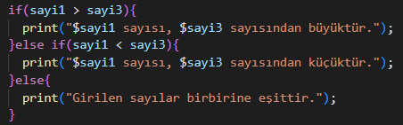

* İf-Else yapısının kısa kullanımı ise “?” ve “:” sembolleri ile yapılır. “?” if’ i, “:” ise else’ yi ifade eder.



* Null değer karşılaştırmak için “??” sembolü kullanılır.



* + Yukarıdaki örnekte eğer iki değişken de null ise kod hata verir.

**Switch**

* Bu yapıda sadece int ve String değerler kullanılabilir. Kullanımı ise aşağıda görülmektedir.

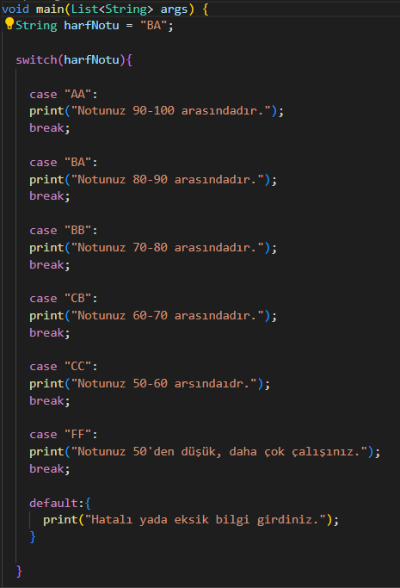

* Case içi yazıldıktan sonra break komutu kullanılır.
* Switch döngüsünde şartların sağlanmadığı durumların oluşması halinde default komutu kullanılır.
* Yapının çalışma mantığı ise switch satırında bir koşul girilir. Ve case satırlarına da karşılaştırma yapılması için koşul girilir. Eğer switch koşulu ile case koşulu uyuyor ise şartı sağlayan case çalışır. Eğer uymuyorsa break komutu çalışarak bir sonraki case satırına geçer. Eğer hiçbir case satırı switch koşulunu sağlamaz ise default satırı çalışır.

**For Döngüsü**

* Genelde kaç defa tekrar edeceğini bildiğimiz döngüler için kullanılır.

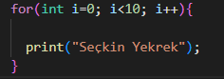

* Döngülere isim verebilir hatta döngüleri iç içe kullanabiliriz.

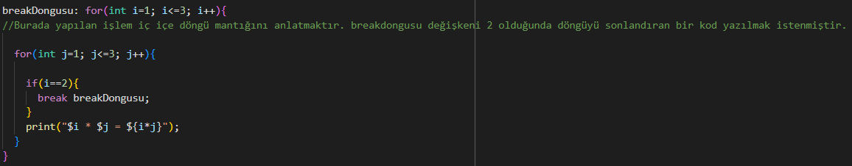

**While , Do-While Döngüleri**

* Bu döngüler genelde ne kadar tekrar edeceğini bilmediğimiz durumlarda yada bir kontrol değişkeni True/False olmasını istediğimiz durumlarda kullanılır. Do-While’ ın while’ den farkı önce kod çalışır daha sonra şarta bakılır. While’ de ise önce şarta bakılır daha sonra kod çalıştırılır.

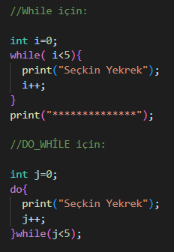

**Kullanıcıdan Veri Alma**

* Kullanıcıdan veri almak için “dart:io” kütüphanesi kullanılır. $stdin.readLineSync()$ komutu ile kullanıcıdan veri istenir. Bu komut sadece String ifadeleri içinde tutar.
* Bu komut String ifadeleri sakladığı için kullanıcı int bir değer girdiğinde yine hata alırız. Bunun için ise tüm String ifadeleri int değere dönüştüren $int.parse()$ fonksiyonu ile yaparız. Bu fonksiyonun parantezleri içine dönüştürülmek istenen String ifade girilerek girilen ifade int’ e dönüştürülür.
* Fakat kodu bu halde bırakırsak yine hata alırız. Çünkü kullanıcı bir değer girmeyebilir ve bu null değer demektir. Bu nedenle “!” sembolünü kullanarak “Buraya bir değer gelecek herhangi bir sorun yok.” demiş oluruz. “?” null değer alsa da bir sorun olmaz demek iken “!” null değer gelmeyeceğinin garantisini verir. Fakat mesuliyet kullanıcıya aittir. Kullanıcı bir değer girmediğinde yine null değer alınır ve kod hata verir.
* Parse fonksiyonu double ile de kullanılabilir.

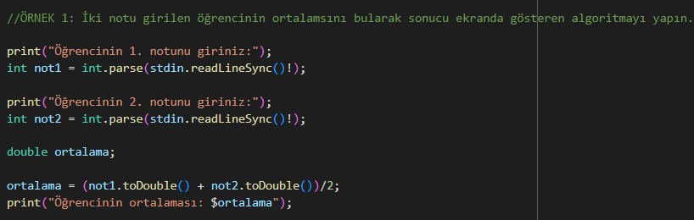

**Fonksiyonlar**

* Fonksiyonlar değer döndüren, değer döndürmeyen, değişken alan ve değişken almayan olarak ayrılırlar.
* Fonksiyonların da değişken tipleri vardır. Değer döndüren fonksiyonlar int, String, double, bool gibi değişken tiplerine sahipken değişken olarak var da kullanılabilir. Değer döndürmeyen fonksiyonlar ise genelde void ile tanımlanırlar.

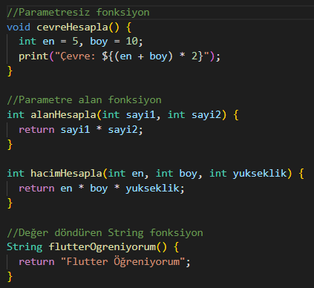

* Yukarıdaki örnekte görüldüğü gibi bir fonksiyon parametre alabilirken aynı zamanda parametreler fonksiyon içerisinde değişken olarak da tanımlanabilir. Bu fonksiyonları kullanabilmek için daha sonra main içerisinde çağırmamız gerekir.

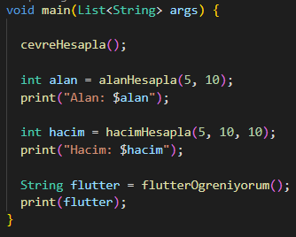

* Tek satırlık bir kod yazmak istersek return yada “{}” ifadeleri ile kodu daha da kabartmak yerine daha kısa ve sade gözüken “Fat Arrow (=>)” yöntemini kullanırız.



* Bir fonksiyonun değişken tipi int, double, String, bool olarak belirtildiyse bu fonksiyon değer döndürmek zorundadır. Yani bir return ifadesi barındırması gerekir.
* Fonksiyon alan bir parametrede kullanıcı tüm parametreleri girmek istemeyebilir. Girilmek istenmeyen parametreleri “[]” içerisine alarak bu parametrelerin girilmesini opsiyonel hale getirebiliriz. Fakat yapılacak işlem matematiksel bir işlem ise ve kullanıcı bir değer girmezse “?” yöntemini kullanmamız bir işe yaramaz çünkü girilmeyen parametreyi yine null ifade olarak kabul eder ve program hata verir. Bu nedenle en sağlıklı yöntem parametrelere default değer vermek daha mantıklıdır.



* Fonksiyon main içerisinde aşağıdaki gibi çağırılır.

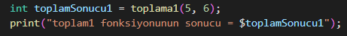

* Fonksiyonların parametreleri “{}” arasında yazılırsa hem değerlerin girilmesi opsiyonel olur hem de sırasını kullanıcı belirler. Null değer kuralı bu işlemde de geçerlidir.

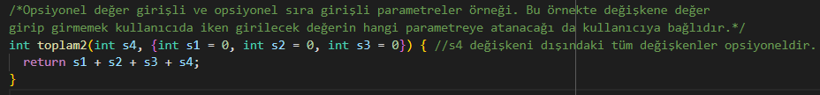

* Yukarıda gösterilen örnekte olduğu gibi tüm parametreler opsiyonel olmak zorunda değildir. s4 değişkeni girilmesi zorunlu iken diğer değişkenler opsiyoneldir. Fonksiyon main içerisinde aşağıdaki gibi çağırılır.



* Bu iki özellik aynı anda kullanılamaz.

**Listeler**

* Liste oluşturmanın farklı yolları vardır. Aşağıda bulunan örnekler “Sabit Boyutlu Liste” örnekleridir. Bu tip listelere eleman eklemek için;



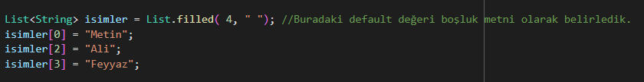

* Listelerde bazı durumlarda dynamic değişkeni görülebilir. Bu değişken türü içerisinde hem int hem String hem de bool tipinde değişkenler tutabilirler.

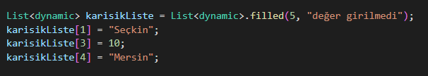

* Aşağıda bulunan örnekler “Dinamik Uzunluklu (Büyüyüp Küçülebilen) Liste” örnekleridir.
* Sabit listelerdeki filled komutu dinamik uzunluklu listelerde çalışmaz. Listeye eleman eklemek için ;

$listeAdi.add(eklenecekEleman)$

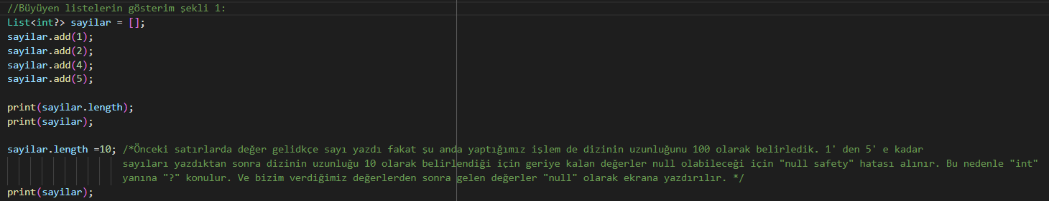

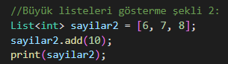

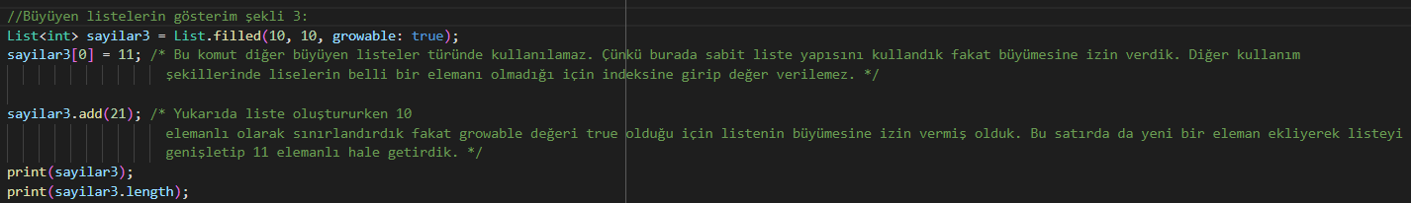

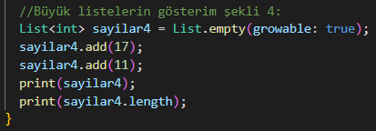

* Yukarıdaki empty komutu ile oluşturulan liste boş bir liste oluşturur.
  + $List<int>sayilar4=[];$ gösterimi ile empty ile oluşturulan yukarıdaki liste aynıdır.
* Sabit boyutlu liste oluştururken filled fonksiyonu 3 parametre almaktadır. İlki liste boyutu, ikincisi girilmeyen değerlere atanacak default değer, üçüncü eleman ise growable’ dir. Bu paramete listenin büyüyüp büyüyemeyeceğini belirler. Bu komut sabit boyutlu listelerde kullanılmaz ya da false yapılır.

**Liste Metotları**

* First metodu ile listenin ilk elemanı çağırılır.
* Last elemanı ile listenin son elemanı çağırılır.

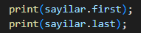

* Listenin boş olup olmadığını anlamak için isEmpty yada isNotEmpty komutlarını kullanırız. Bu komutlar True yada False değer döndürürler.

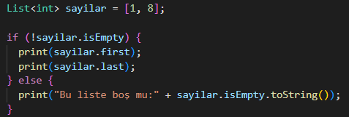

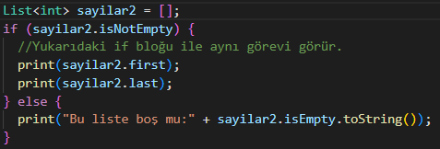

* Yukarıdaki iki kod aynı çıktıyı vermektedir.
* Reversed komutu listeyi anlık olarak ters çevirir. Bu komuttan sonra çalışan liste komutları orijinal listeye göre çalışırlar.



* $listeAdi.remove\left(eleman\right);$ komutu ile eleman yerine girilen parametreyi ilk gördüğü yerde siler ve işlem tamamlanır. $listeAdi.removeAt\left(index\right);$ komutu ile girilen indexteki elemanı siler. Remove, add gibi komutlar sabit boyutlu listelerle kullanılamazlar.
* Listeyi silip boş bir dizi haline getirmek için $listeAdi.clear();$ komutu kullanılır.
* Liste içerisinde sorgulanmak istenen elemanın olup olmadığını denetlemek için contains komutu kullanılır.

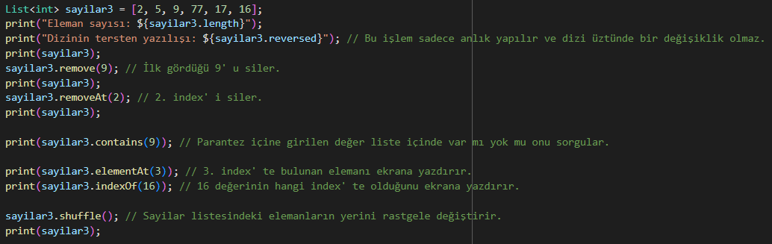

**Setler**

* Bu yapı da listeler gibi çalışmaktadır fakat bir eleman bu yapı içerisinde sadece bir kere tutulur. Aynı değer birden fazla sefer girilse bile o değeri sadece bir kere set içerisinde saklar.
* Liste elemanları liste içerisinde sıra ile saklanırken set yapısında sıra ile saklanmazlar.
* Listeler ile kullanılabilen çoğu metot bu yapıda da çalışmaktadır.
* Set içerisine add komutu ile yeni bir eleman eklenebilir fakat başlangıçta biz de değer verebiliriz. Bunun için;

$Set<degiskenTipi>setAdi= Set.from\left(\left[başlangıçta eklenecek elemanlar\right]\right);$ komutu girilir.

* Listeler ve setler birbirine eklenebilirler. Bunun için de addAll komutu kullanılır.

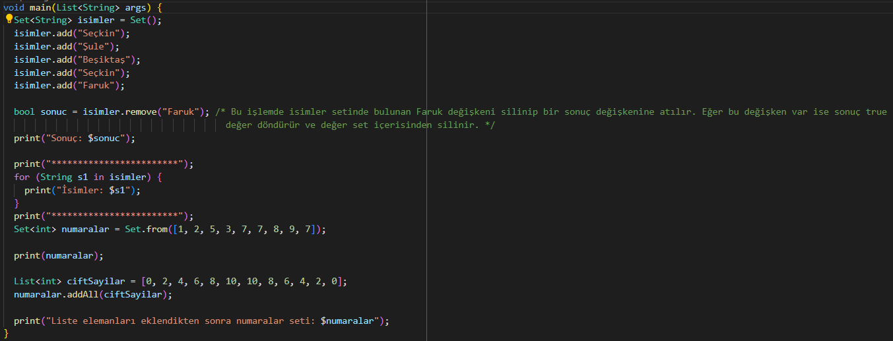

**Maplar**

* Set yapısı gibi içerisinde sırasız eleman tutar fakat “sözlük yapısına sahiptir”. Yani key-value yapsına sahiptir.
* Bir map oluşturulurken;
  + $Map<keyDegiskeni, valueDegiskeni>mapAdi=\{\};$ şeklinde yazılır. Bu yazım boş bir map oluşturmamızı sağlar.
* Benzer bir map oluşturma şekli de;
$Map<keyDegiskeni, valueDegiskeni>mapAdi=Map();$

* Boş maplere eleman eklemek için;



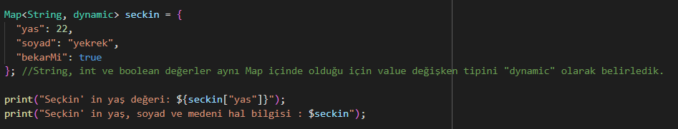

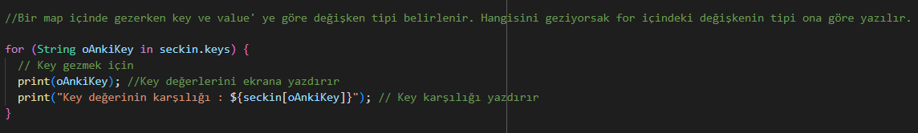

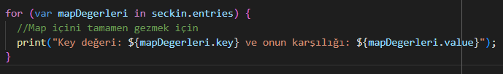

**Listeler, Setler ve Mapler İçin Önemli Notlar**

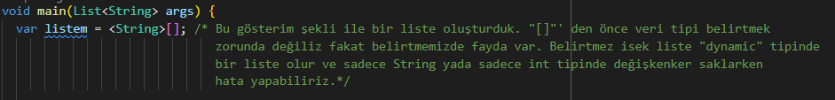



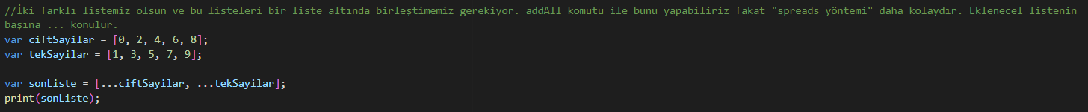



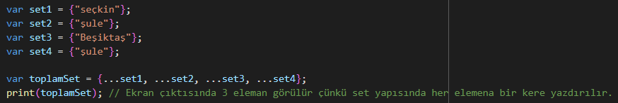

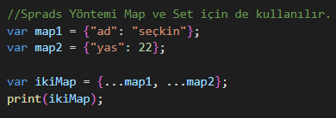

* Bir liste içerisine map yazılabilir. Listenin değişken tipine değişken vermek yerine Map verilir. Aşağıdaki görselde bir örnek ile anlatılmaktadır.

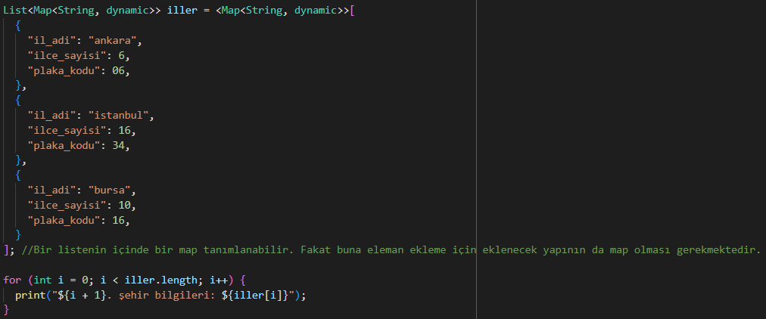

**Sınıflar**

* Nesneye yönelik kodlamada “main” fonksiyonu dışında oluşturulan yada farklı bir skriptte oluşturulan yapıdır.
* Sınıf içerisinde metotlar ve instance veriables (doğrulanabilir örnekler) tanımlanabilir. Genel amaç main içerisindeki kodu sadeleştirmek ve programı daha okunabilir hale getirmektir. Sınıf oluştururken
  + $class SinifAdi\{\}$ yazılır. Metot ve instance veriables “{}” arasına yazılır.
* Aşağıdaki örnekte bir sınıf örneği görülmektedir.

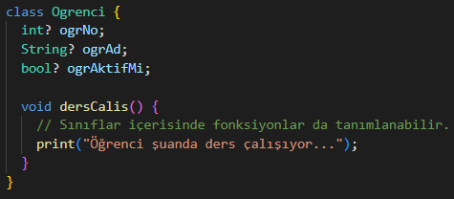

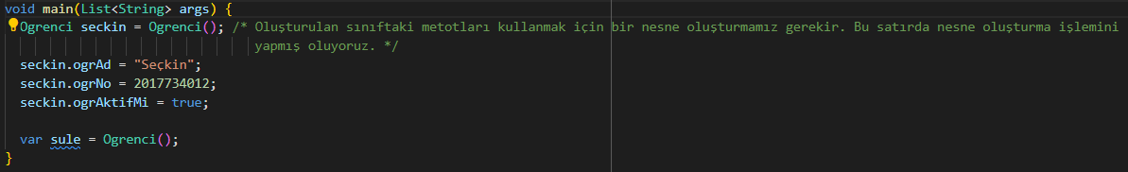

* Oluşturulan nesnenin değişken türü sınıf adıyla aynı olmasına özen gösterilir. Fakat var ile de tanımlanabilir.
* Her nesne oluşturulduğunda bellekte o nesne için bir yer ayırılır ve nesnenin çağırıldığı sınıfın instance veriables elemanları o nesne için kullanılabilir hale gelir. Yukarıdaki örneklerden yola çıkılarak oluşturulan nesnelerin bellekte temsili gösterimi aşağıdaki görselde gösterilmiştir.

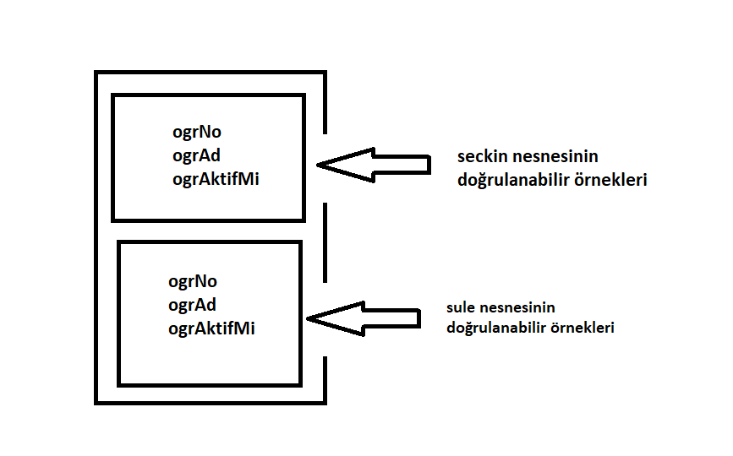

* Sınıflar kendi içinde oluşturulmasa bile default olarak kurucu metot oluşturur aynı zamanda biz de kurucu metot oluşturabiliriz. Biz görmesek bile her nesne oluşturulup kod çalıştığında sınıf içerisindeki kurucu metot bir kere çalışır.
* Default kurucu metotlar geriye değer döndürmezler ve sınıf adı ile aynı ada sahiptirler.
* Bir sınıf içerisinde default kurucu metot bir kere oluşturulabilir.
* Oluşturulan kurucu metot parametre alabilir. Kullanılan parametreler sınıf içerisinde oluşturulan instance veriables isimlendirmelerinden farklı olmalıdır yada “this.metotAdi” ile oluşturulmalıdır. Eğer kurucu metot içerisindeki parametre isimleri ile instance veriables isimlendirmeleri aynı olursa program hangisinin kurucu parametresi hangisinin sınıf elemanı olduğunu anlayamaz ve hata verir.

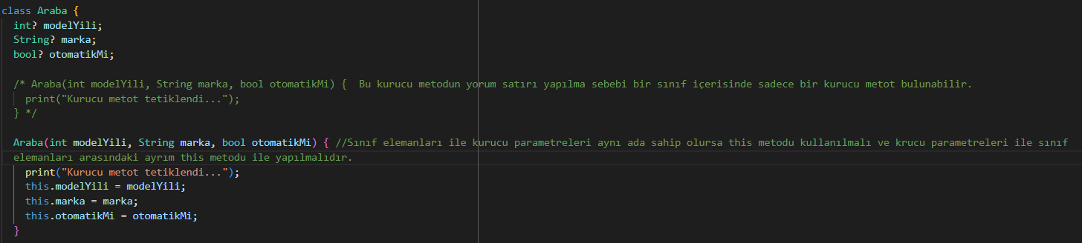

* Yukarıdaki örnekte sınıf elemanları ile kurucu metot parametreleri aynı şekilde isimlendirilmiştir. Programın sınıf ve kurucu metot parametreleri arasında ayrım yapabilmesi için this metodunu kullandık ama daha doğru kullanımı aşağıdaki örnekte gösterilmiştir.

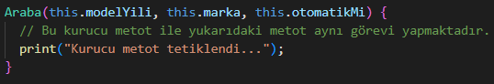

* Bu şekilde parametreli kurucu oluşturulduğunda main içerisinde kullanıcıdan parametre istemektedir. Kullanıcının girdiği bu parametreleri isteğe bağlı sınıf içerisinde oluşturulan başka bir metotta çağırabiliriz. Oluşturulan bu metotlar da aslında birer fonksiyondur.

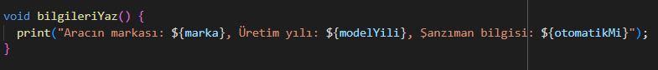

* Bu kullanım şekli ile kullanıcıdan 3 bilgi kesin olarak alınır. Fakat kullanıcı tüm bilgileri vermek istemeyebilir. Örneğin modelYili parametresini girmek istemeyebilir. Bu durumda aynı kurucuyu iki defa çağıramadığımız için isimlendirilmiş kurucu metotları kullanırız. Oluşturulurken;

 $SinifAdi.kurucuAdi(isteğe bağlı olarak kurucu parametreleri)\{\}$

 + Eğer isimlendirilmiş kurucu metot içerisine kod yazılmak istenirse “{}” içerisine yazılır. Fakat sadece parametre alacak ve başka bir şey yapmayacaksa “;” ile satır tamamlanır.



* Bununla beraber değer döndüren işlemler kullanmak isteyebiliriz. Fakat kurucu metotlar buna izin vermez. Bu durumda “factory” kurucu metotlarını kullanırız. Bunun için de isimlendirilmiş kuruculara ihtiyaç duyarız fakat oluştururken başına factory yazarız.

$$factory SinifAdi.kurucuAdi(değer döndürme işlemi olacağı için parametre girilir)\{\}$$

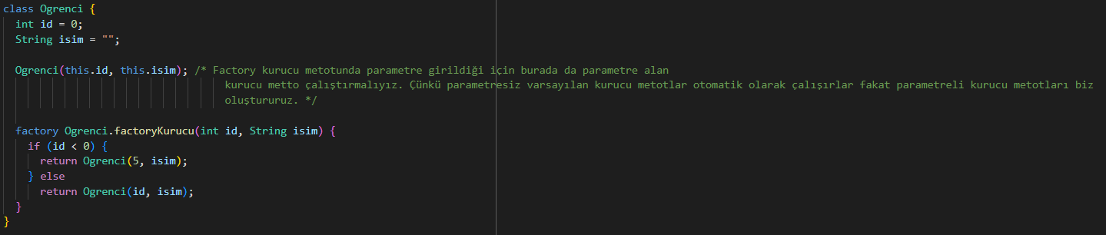

* Main içerisinde de işlem yapılacak kurucu çağırılır.

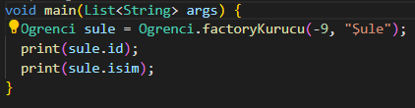

**Private Metotlar**

* Sınıf içerisinde oluşturulan instance veriables ve metotları kullanıcının görmesini istemeyebiliriz. Bunun için private yöntemi kullanılır. İnstance veriables metot başına “_” sembolü getirilerek istenilen değer private yapılmış olur.
* Fakat bu sınıf başka bir scriptte oluşturulmalıdır. Eğer main ile aynı dosyada oluşturulursa değişkenler private yapılsa bile kullanıcı bu değerlere erişebilir.

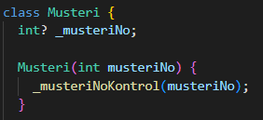 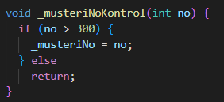

* Yukarıdaki örnekte aynı sınıfın instance veriables ve metodu görülmektedir. Ve bu sınıf bir main içerisinde çalıştırılmak istendiğinde aşağıdaki gibi kütüphane olarak main dosyasının olduğu yere eklenir.

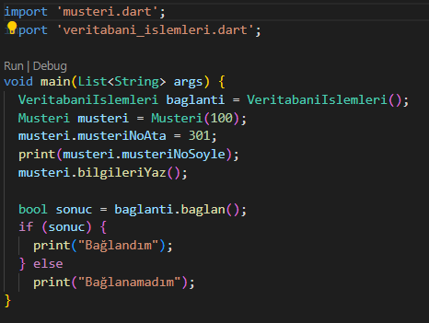

* Main dosyası içerisinde birden fazla sınıf çağırılabilir. Aşağıda bulunan görseldeki sınıf yukarıdaki görselde bulunan main dosyasına eklenmiştir.

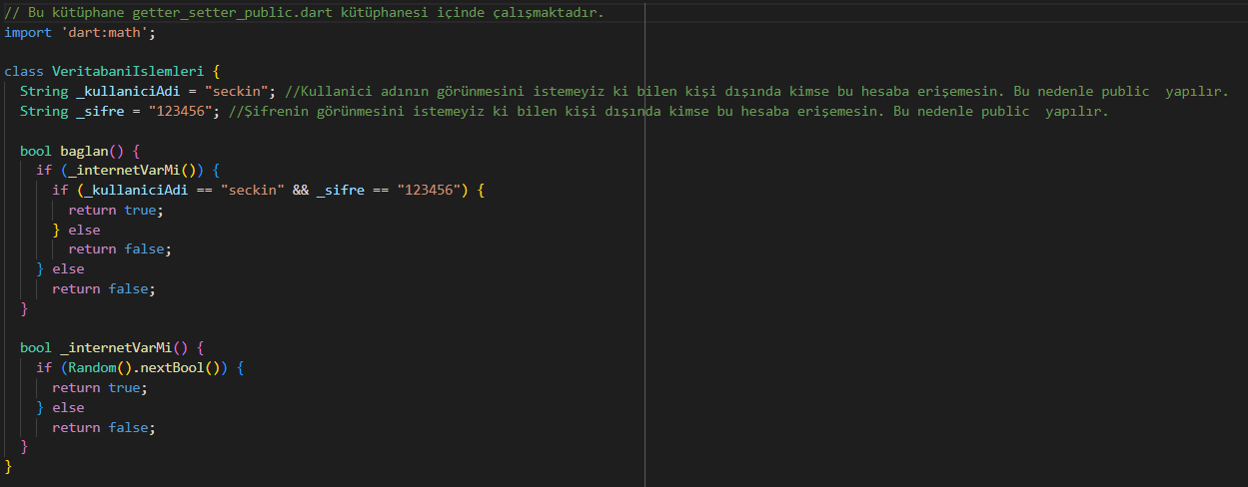

**Getter ve Setter Metotlar**

* Setter metodu veri atamaya yarayan bir fonksiyon oluşturmak için kullanılır.
* Fonksiyon tanımlanırken balına “set” ifadesi eklenir. Fakat normal bir fonksiyon olmadığı için değer atama işlemi yaparken fonksiyona atama yapar gibi değil, değişkene atama yapar gibi yapılır.

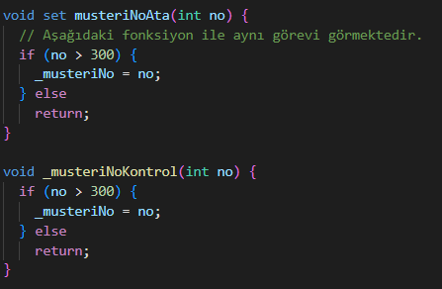

* Yukarıda bulunan görselde birisi setter fonksiyon diğeri ise normal fonksiyondur. İkisi de aynı görevi yapmaktadır. Main içerisinde kurucu metoda parametre verdiğimizde daha sonra setter fonksiyonunu kullanarak verilen bu parametreyi aşağıdaki görselde olduğu gibi güncelleyebiliriz.

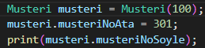

* Terminal çıktısından da güncellendiğini görebiliriz.

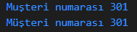

* Getter fonksiyonlar ise değer döndürmek için kullanılır.
* Fonksiyon tanımlanırken başına “get” ifadesi eklenir. Fonksiyonun main içerisinde print edilmesi yeterlidir.
* Setter ve getter fonksiyonlar private yapılamaz. Kullanıcı atamaya yapması için ve yazdırma yapması için bu fonksiyonların erişilebilir olması gerekir.

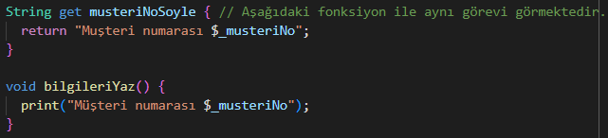

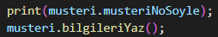

* Yukarıdaki “musteriNoSoyle” fonksiyonu değer “return” ettiği için ekrana yazdırmak istediğimizde “print” etmemiz gerekir fakat “bilgileriYaz” fonksiyonunda “print” işlemi olduğu için main içerisinde doğrudan fonksiyonun çağırılması yeterlidir.

**Kalıtım**

* Ana sınıftan türeterek sınıf üretme işlemidir.
* Bu işlemin amacı kod kabarıklığını önlemektir. Ana sınıftan türetilen sınıfta ana sınıfın kodları tekrardan yazılmak yerine ana sınıfın özellikleri kalıtılır.
* Oluşturulan yeni sınıfın kendine has özellikleri olabilir. Aynı zamanda ana sınıfın özelliklerini de kullanabilir. Fakat ana sınıf oluşturulan bu sınıfın özelliklerine sahip olamaz. Gerçek hayattan örnek vermek istersek;

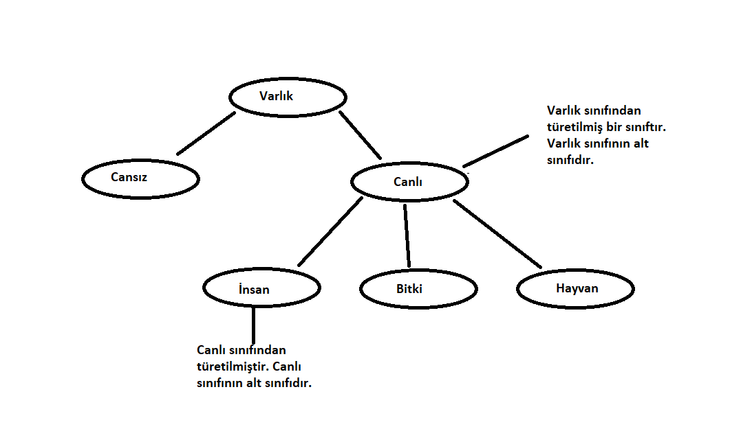

* Yukarıdaki görselden yola çıkarsak her canlı bir varlıktır, her insan bir canlıdır fakat her canlı insan değildir. Yani insan canlı özelliklerine sahip olabilirken canlı insan özelliklerine sahip olamaz.
* Her ana sınıf Object sınıfının alt sınıfıdır. Biz görmesek bile oluşturduğumuz ana sınıfın üstünde Object sınıfı vardır.
* Bir sınıftan başka bir sınıfı kalıtmak için “extends” komutu kullanılır.
* Alt sınıf üst sınıfın özelliklerine olduğu gibi erişir. Fakat biz alt sınıfta bunu değiştirebiliriz. Bunu alt sınıfta, üst sınıftaki değiştirmek istediğimiz metodun adını yazarak yaparız.

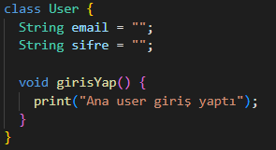

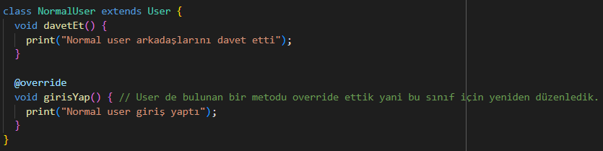

* NormalUser sınıfı User sınıfından türeilmiştir. Fakat girisYap fonksiyonu bir önceki maddede anlatıldığı gibi değiştirilmiştir. Orada bulunan “@override” hükümsüz kılmak anlamındadır. Yani bu fonksiyon bir üst sınıfta var ve orada tanımlı ama bu fonksiyonu tekrar yazmak istiyorum demiş oluruz. Değiştirmeden önce bu fonksiyon çağırıldığında aşağıdaki görselde olduğu gibi görünmektedir. Biz isteğimize göre bu fonksiyonu değiştirebilmekteyiz.

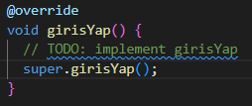

**Polimorfizm ve Yukarı Çevrim**

* Oluşturulan birbirine bağlı sınıfları bir listede toplamamız gerekiyor diyelim. Listelerin özelliğinden dolayı tek tip eleman toplayabiliriz. Listelerin içerisine sınıfı eklemek için Listenin değişken türü sınıf olmalıdır. Ana sınıf dahil tüm sınıfları eklemek için Liste türü ana sınıf olmalıdır. Çünkü her üst sınıf alt sınıfa eşitlenebilir fakat üst sınıf alt sınıfa eşitlenemez. Ana sınıftan türetilen sınıfların ortak özelliği ana sınıftır. Buna da yukarı çevrim denir. Aşağıdaki görselde bu durum daha iyi anlaşılabilir.

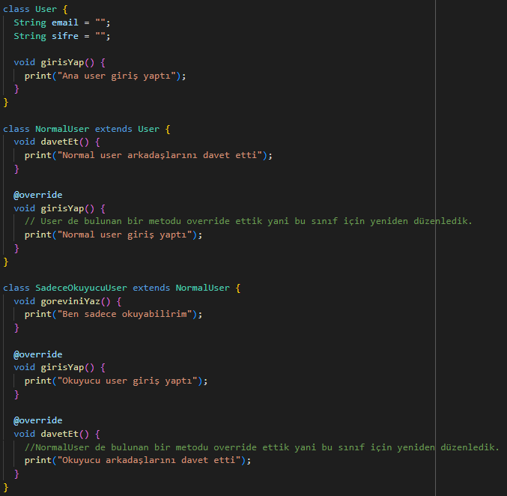

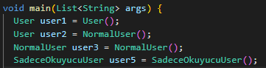

* Yukarıdaki görselde görüldüğü üzere nesne oluşturulurken nesne alt sınıftan üretilmiş olsa bile nesne türü ana sınıf olarak belirlenebilir.
* Giriş yap fonksiyonu tüm sınıflarda vardır. Polimorfizm yöntemi ile bu fonksiyon her çağırıldığında farklı çıktılar alınması sağlanır. Polimorfizm çok biçimliliğe denir.

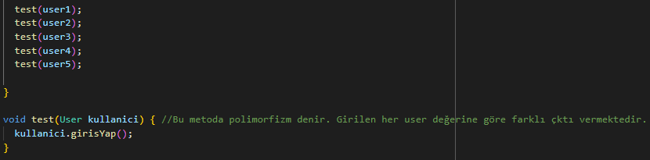

* Yukarıda oluşturulan test fonksiyonu içerisine oluşturulan nesneler gönderildiğinde her nesnenin girisYap fonksiyonu birbirinden farklı tanımlandığı için her seferinde farklı çıktı alınır.

**Kalıtımda Kurucular**

* Bir ana sınıf ve bu ana sınıfa bağlı alt sınıflar olsun. Tüm sınıflar için kurucu oluşturalım. Main içerisinde ana sınıfı çağırmasak bile alt sınıflardan birisi için nesne oluşturduğumuzda ilk olarak ana sınıfın sonra alt sınıfın kurucusu çalışır. Çünkü alt sınıflar ana sınıfa bağlıdır.
* Üst sınıfın kurucusu parametre alan bir kurucu ise hata alırız. Bu hatayı çözmek için “super” metodu kullanılır. Super bir üst sınıfa gitmemizi sağlar. "super()” şeklinde kullanılırsa üst sınıfın kurucusuna gitmemizi sağlar.

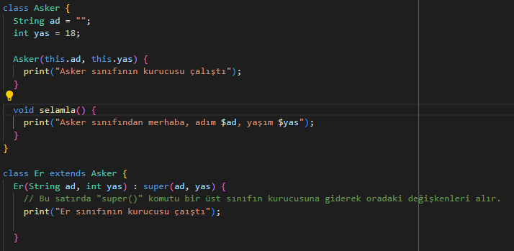

* Bu görselde ER sınıfının kurucusunun yanında kullanılan super “()” ile kullanılmıştır. Bu da üst kurucuya gitmemizi sağlar. Amaç alt kurucu çalıştığında üst kurucunun parametreleri istendiği ve ilk olarak üst kurucu otomatik olarak çalışacağı için hatayı önlemek amacı ile üst kurucuya gidilerek oradaki parametreleri alt kurucuya aktarmaktır.
* Er sınıfının kurucusuna yazılan değişken isimleri ile super içine yazılan değişken isimleri aynı olmalıdır. Çünkü super() üst sınıfın kurucusuna giderek oradaki değişkenleri alır ve kendi içinde yazan değişkenlere kaydeder. Süper içindeki değişken ile Er kurucsunun değişken isimleri farklı olursa kod hata verir.

**Abstract Sınıflar**

* Soyut örneklerden oluşan sınıflara denir.
* Bir sınıfın abstract olabilmesi için içerisinde bulunan metotlardan en az birisinin gövdesi olmaması lazım.

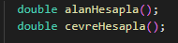

* Yukarıdaki görselde gövdesiz metot örneği görülmektedir.
* Abstract sınıflar da kalıtsal sınıflardır fakat fark olarak abstract sınıflar daha genel ifadeler barındırır.
* Abstract sınıf oluşturulken;
  + $abstract class SinifAdi\{\}$ şeklinde tanımlanır.
* Örnek olarak kare ve dikdörtgen için çevre ve alan hesabı yapalım. Şekiller genel bir ifadedir ve her şeklin kendine göre alan ve çevre hesabı mevcuttur. Ana sınıfta bu metotları belirlersek birbirlerinden farklı olduğu için hesapta hata yaparız. Bu nedenle abstract sınıf kullanarak bu sınıfta işlem yaptırmayıp alt sınıflarda hesap yapan bu metotları @override yaparak sorunu ortadan kaldırmış oluruz. Aşağıdaki örnekte bu anlatım koda dökülmüştür.

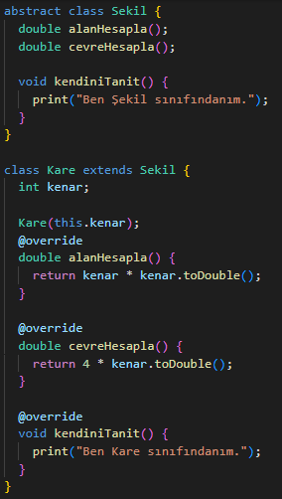 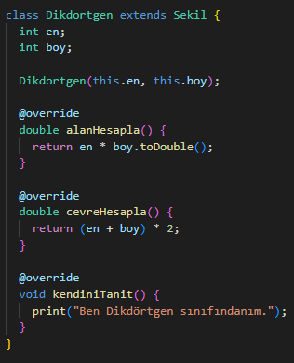

* Daha sonra bu sınıflar isteğe bağlı olarak bir listede toplanarak sonuç liste yardımı ile ekrana yazdırılmıştır. Bu işlem önceki konuları pekiştirmek amacı ile yapılmıştır.

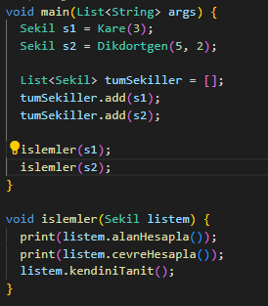

* Abstract sınıflardan nesne oluşturulmaz. Bu nedenle main içerisinde nesneler alt sınıflardan oluşturulmuştur.

**İmplement Kavramı**

* Dart dilince interface yoktur. Ama “implements” anahtar kelimesi ile sınıfları interface gibi kullanabiliriz.
* Bu özellik yardımı ile ortak özelliği olan fakat kalıtımsal olarak alakalı olmayan sınıfları bir çatı altında toplayabiliriz.
* Alt sınıfın sadece bir tane üst sınıfı olabilir. Ancak ortak özelliğe sahip sınıfları birlikte kullanmak için “implements” anahtar kelimesi bize yardımcı olur.
* İmplemets anahtar kelimesi kullanılırken extends anahtar kelimesi kullanılabilir.

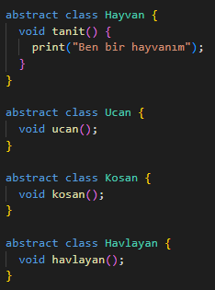

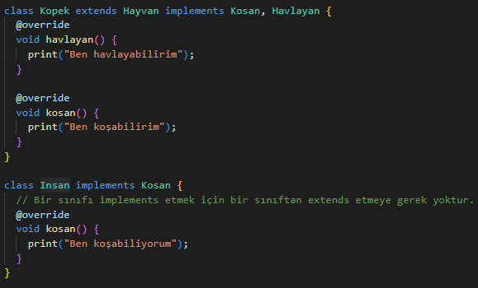

* Yukarıdaki örnekte Kopek sınıfı Hayvan sınıfının alt sınıfı olarak belirlenirken aynı zamanda Kosan ve Havlayan sınıfının özelliklerine de sahiptir. Fakat insan sınıfının bir üst sınıfı yoktur.
* Kopek sınıfı Hayvan sınıfının alt sınıfı olduğu için Hayvan sınıfına ait özellikler Kopek sınıfında tanımlanmak zorunda değildir. Fakat implemetns edilen sınıfın elemanları burada yeniden tanımlanmak zorundadır.
* İmplements edilen sınıfların özellikleri de isteğe bağlı olarak @override edilebilir.
* Bir önceki bölümlerde alt sınıfları tanımlarken üst sınıf adını kullanarak nesne oluşturabildiğimizi söylemiştik. Fakat main içerisinde implements edilen sınıfların özellikleri kullanılmak istenirse, implements özelliğinin kullanıldığı sınıf main içinde kendi sınıf adı ile oluşturulmalıdır. Eğer bağlı olduğu ana sınıf adı ile oluşturulursa implements edilen sınıfların özelliğini kullanamaz.



**Static**

* Sınıf içerisinde tanımlanan instance veriables değişkenleri main içerisinde nesne oluşturularak çağırılır. Fakat “static” anahtar kelimesi ile oluşturulan değişkenler nesneye değil sınıfa bağlı olan değişkenlerdir.

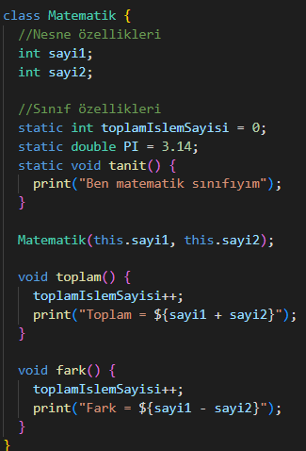

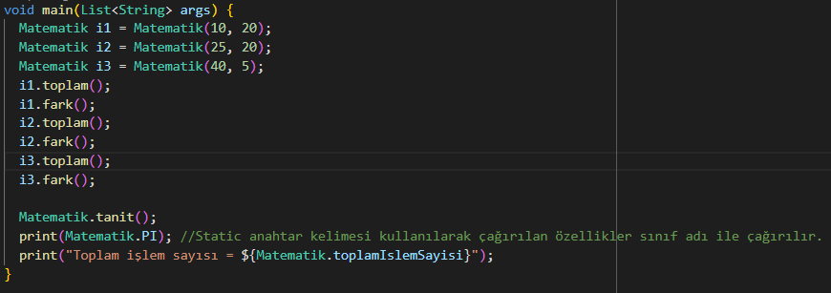

* Yukarıda bulunan programda Matematik sınıfı içerisinde toplam ve fark işlemleri yapılmaktadır. Daha sonra bu işlemler main içerisinde yaptırılarak bu sınıf kullanılarak “Kaç işlem yapıldı?” sorusunun cevabı aranmaktadır. Eğer sınıf içerisinde bulunan “toplamIslemSayisi” değişkeni nesneye bağlı yapılmış olsaydı her nesne işleminden sonra bu değişken içerisine atanan değer sıfırlanıp bir sonraki nesne işlemine geçecekti. Fakat nesneye bağlı olduğunda nesne içerisinde kullanılan metotlar boyunca işlemleri sayar. Bu gibi durumlarda bu metot kullanılır.
* Bu komut sadece değişkenlerle değil metotlar ile de kullanılabilir.
* Main içerisinde oluşturulan nesne adı ile değil sınıf adı ile çağırılır.



* İnstance veriables, sınıfa bağlı metotlar (static ile oluşturulan metotlar) içinde çağırılamazlar. Fakat class veriables (static ile oluşturulan değişken veya metotlar) öğeleri nesne metotları içerisinde çağırılabilir. Aşağıdaki görselde bu tanım desteklenmiştir.

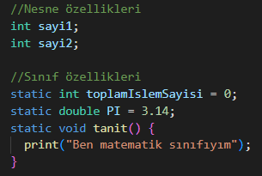 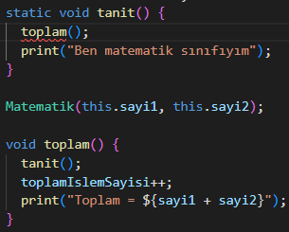

**Final ve Const**

* Sabit değerli değişkenlerde kullanılır.
* Bir değişkene atama yapılıp, daha sonra başka bir satırda değiştirmek istersek ve bu değişkeni final yada const ile tanımladıysak kod hata verir. Değişkenin yeni bir değer ile değiştirilmesine izin vermez.
* Listeler için ise bu durun farklıdır. Final ile oluşturulan listelere eleman eklemek mümkündür fakat bu listeyi başka listeye atayamayız.
* Oluşturulan değişkenler, listeler, mapler ve bunlar gibi yapılar oluşturulduklarında bellekte bir adreste tutulurlar. Final ile oluşturulan yapılarda listeye eleman eklediğimizde adres değişmediği için ekleme çıkarma yapılabilir. Fakat ilk tanımlanan listeden farklı bir listeye atama yaparsak (liste içindeki elemanlar birebir aynı olsa bile) liste adresleri birbirinden farklı olduğu için final buna izin vermez ve kod hata verir.
* Const ile oluşturulan listede ise liste elemanları aynı olursa bu liste kaç defa oluşturulursa oluşturulsun, hangi isimle kayıt edilirse edilsin sadece bellekte bir kere kayıt edilir. Final komutunda eleman ekleme çıkarma yapılırken const ile oluşturulan listelerde bu durum söz konusu değildir.

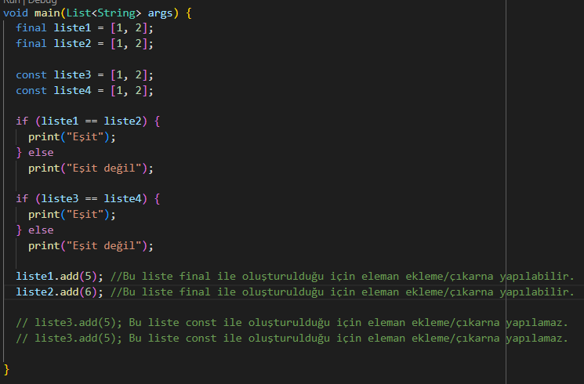

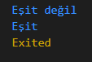

* Lite1 ve liste2 final komutu ile, liste3 ve liste4 const komutu ile oluşturulmuştur. Çıktıda görüldüğü gibi const ile yapılan liste elemanları birbirine eşit, final ile yapılan liste elemanları birbirine eşit değildir. Çünkü liste elemanlarına değil listelerin bellekteki adreslerine bakılmaktadır.
* Final ve const ile oluşturulan değişkenlere, değişken tipleri de atanabilir fakat “var” değişkeni ile tanımlanamazlar.
* Bu yapı sınıflarla da kullanılabilir. Sınıfın kurucu metoduna final yada const yazılır. Daha sonra main içerisinde de oluşturulan nesne için de const ve final yazılabilir.

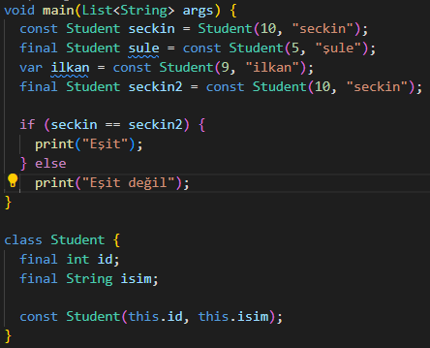

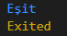

* İki farklı isimde fakat aynı elemanlara sahip iki nesne const ile oluşturulmuştur. Nesne içerikleri aynı olduğu için ekran çıktısı yukarıdaki görselde olduğu gibidir.

**Lambda**

* İsmi olmayan fonksiyonlardır.
* Bu tür fonksiyonların tipi “Function”’ dır. String değerler String, int değerler int içinde saklanırken fonksiyonlar “Function” tipindedirler.
* Bu isimsiz fonksiyonlar main içerisinde yazılır ve çağırılması için bir isme atanması gerekir.
* Bir fonksiyon olsa bile atama işlemi yapıldığı için {} işlemlerinden sonra “;” konulmalıdır.
* İsimsiz fonksiyonlar tanımlanırken bir gövdeye sahip olmaları gerekmektedir.
* İsimsiz fonksiyonlar “var” tipinde de tanımlanabilirler.
* İsimsiz fonksiyon tanımlanırken;

$Function fonksiyonAdi=\left(\right)\{Fonksiyon gövdesi.\};$

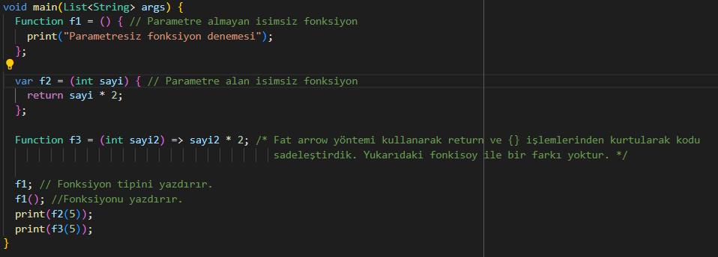

**Higher Order Fonksiyonlar**

* Bir fonksiyonu parametre olarak alan veya geriye fonksiyon döndüren fonksiyonlardır.
* “forEach” fonksiyonu ile yapılır.
* “forEach” kendi içine fonksiyon alırken int, değer alan ve geriye değer döndürmeyen bir fonksiyon alır.

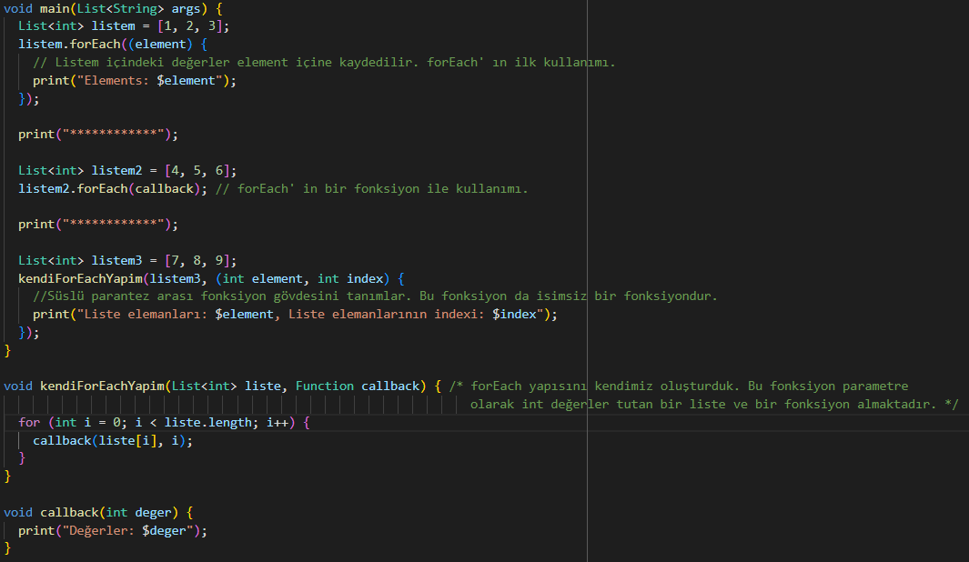

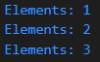 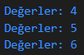 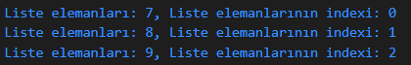

* Yukarıdaki kodda bulunan 3 listenin ekran çıktıları sırası ile görülmektedir.

**Exception Kavramı**

* Hata alınan durumlarda kodun durmasını engellemek için kullanılan bir yoldur. Hata alınan kısımda kod tıkanmayıp kodun akışı devam eder fakat sadece hata alınan kısım çalışmaz.
* Hata alınması beklenen durumlar için kullanılır. Örneğin kullanıcıya matematik işlemi yaptıralım. Kullanıcı bölüm kısmına 0 rakamını girdiğinde kod hata veriri. Bu durumu önlemek için bu yapı kullanılır.
* Hata almasını beklediğimiz kod “try” içerisine yazılır. Alınan hatanın yakalanması gerekir. Hatayı yakaladığımız yer “catch” bloğudur. Bu blok bir değişken alır ve alınan hata bu değişkenin içine kayıt edilir. Hata alınsa da alınmasa da çalışacak olan kod bloğu da “finally” içine yazılır.
* İsteğe bağlı olarak hata türüne göre de çıktı alabiliriz. Örneğin yapılacak işleme göre gelecek olan hatayı biliyoruzdur. Bu durumda hataya göre işlem yaparak aynı zamanda ekrana istediğimiz çıktıyı verebiliriz. Bunu catch yapısında da yapabiliriz.
  + - alınan hatayı ekrana yazdırmamızı sağlar
    - $print(veri.source)$ alınan hatanın nerede alındığını ekrana yazdırır.

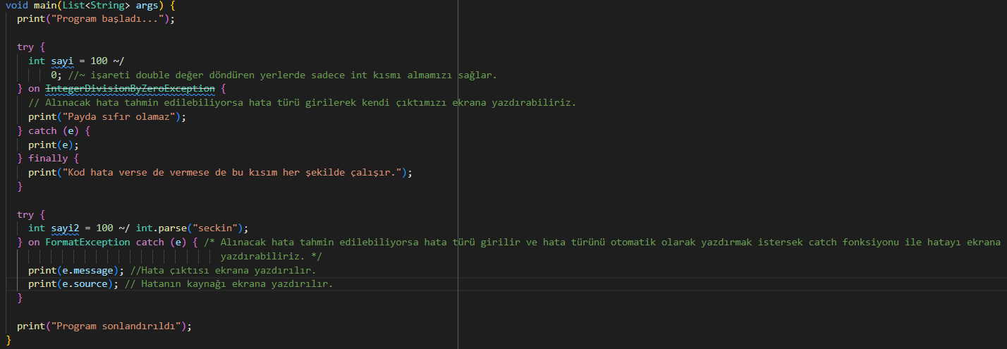

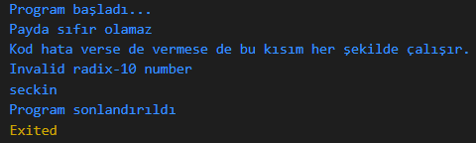

* Exception kavramı ile ilgili program ve çıktısı yukarıdaki görselde bulunmaktadır.

**Hata Fırlatma**

* Bu işlem throw komutu ile yapılır.
* Yazıldığı blokta hata yakalarsa kendisinden sonra gelen komutları çalıştırmaz ve bulunduğu blokta catch arar. Eğer kendi bulunduğu yerde catch bulamazsa hatanın alındığı yerde catch arar. Eğer catch yapısını bulamazsa bu yapı da hata verir.
* Exception yapılarında olduğu gibi catch içinde hata mesajı ve hata yeri yazdırılabilir.
* Değer döndürülen bir fonksiyon içinde kullanıldığında throw’ dan sonra kod bloğunun içerisinde başka komut çalışmadığından fonksiyon hata verir çünkü fonksiyonun değer döndürmesi beklenir. Bu nedenle hata alınsa da alınmasa da çalışacak olan bir finally yapısı içerisinde return yazabiliriz. Değer döndürmeyen fonksiyonlar için aynı durum söz konusu değildir.

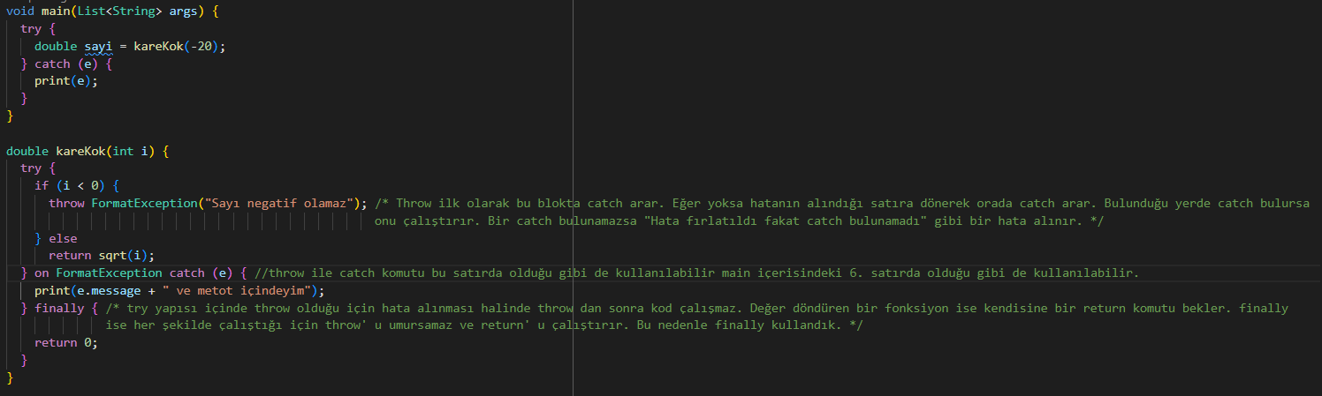

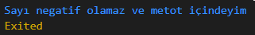

* Kendi hata sınıfımızı oluşturmak için Exception sınıfından yardım alırız. Bu sınıfın bazı özelliklerine sahip olabilmek için bu sınıfı oluşturacağımız hata sınıfına implaments etmemiz gerekir.

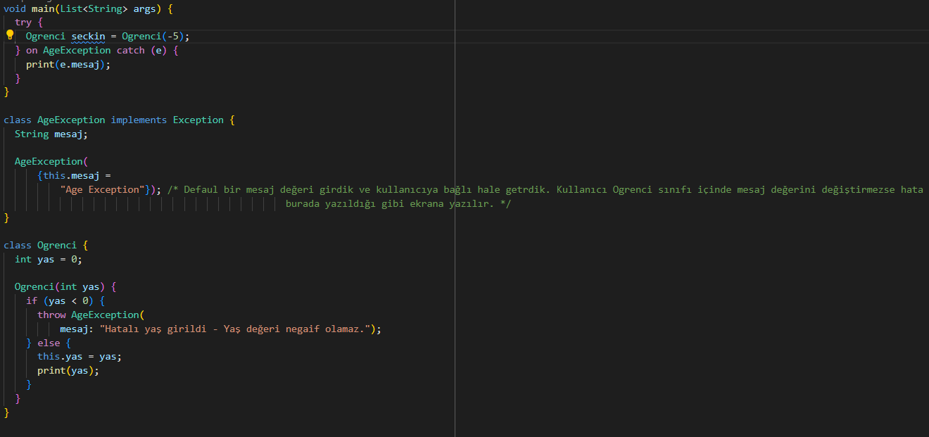

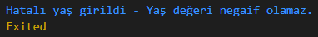

**Asenkron ve Senkron Kodlama**

* Senkron kodlamada işler sırası ile yapılır. Örneğin internetten bir veri çektik ve bu veri çekme işleminden sonra çektiğimiz veriler ile alakası olmayan işler yapan bir programımız olsun. Senkron kodlama da veriler gelene kadar programda diğer işler duraksar. Kod veri çekildikten sonra çalışmaya devam eder. Bu da bir programcının ve uygulamayı kullanan kişinin istemeyeceği durumlardır. Çekilen veriye göre işlem yapılan yerlerde bu şekilde kodlamak mantıklıdır fakat veri ile alakası olmayan işlerin veriyi beklemesi programın akışını bozar.
* Asenkron kodlamada ise bu durum tam tersidir. Çekilecek veriye ihtiyaç olunmadığında kod akmaya devam eder.
* Sleep komutu uygulamaya delay verir. İçerisine bir Duration sınıfı bekler ve Duration sınıfı days, hours, microseconds, milliseconds, minutes, seconds gibi değişkenler alır. Kullanımı;

$sleep\left(Duration\left(beklenecek fonksiyon:beklenecek süre\right)\right);$

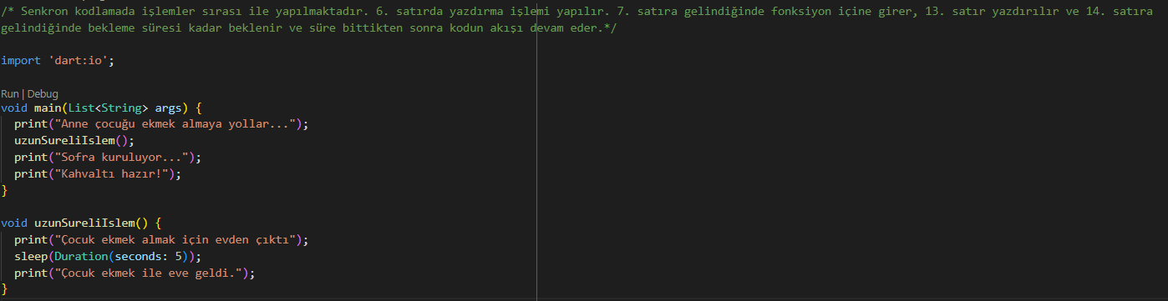

* Yukarıda görülen örnek senkron kodlama örneğidir.
* Asenkron yapılarda ise Async kütüphanesi kullanılır. Bu kütüphane içerisinde Future sınıfı mevcuttur. Bu sınıf ile bekleme yaparken delayed fonksiyonu kullanılır. Sleep komutunda olduğu gibi burda da bir bekleme söz konusudur ve Duration sınıfı ile yapılır. Program bu işlem sırasında beklemek için verilen süreyi beklemek yerine akışını bozmaz. Bekleme süresince yapılacak işlemlerin kodu Duration sınıfı için oluşturulan isimsiz fonksiyon parantezin içine yazılır.

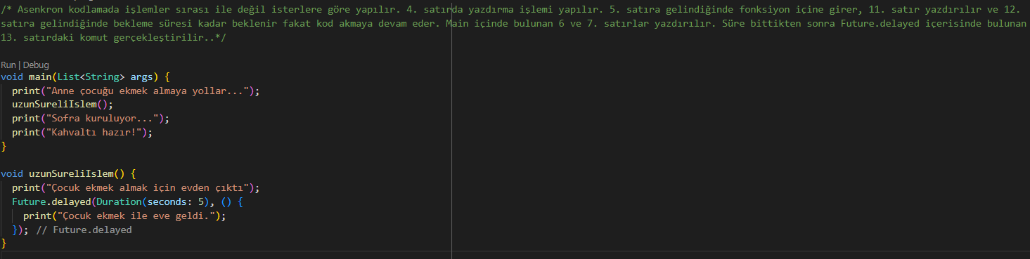

* Future işlemi yaparken de hata fırlatma işlemi yapılabilir.
* Future sınıfı olası String değer döndüren bir sınıftır. Fonksiyonlarla çalışırken fonksiyon tipini Future<String> yapmamız daha doğru sonuçlar almamızı sağlayacaktır. Yapılacak işlemleri biz Duration sınıfı için oluşturulan isimsiz fonksiyonlarla yapmaktayız. Bu nedenle değer döndüren bir fonksiyon tanımladığımız için bu isimsiz fonksiyon içerisine return ifademizi yazarız. Fakat ana fonksiyonun da return ifadesine ihtiyacı olduğu için Duration sınıfını kullanmak için oluşturduğumuz Future.delayed ifadesini de return etmemiz gerekir.
* Exceptionda olduğu gibi hata fırlatma için burada da kullandığımız bir yapı vardır. Try yerine burada then fonksiyonunu kullanırız.

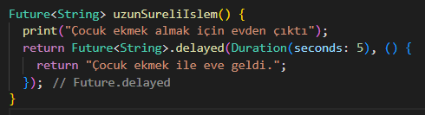

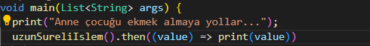

* Future ile oluşturulan fonksiyonu ekrana çıktısını vermek için then kullandık.
* Hata yakalama için catchError fonksiyonu kullanılır. Zincirleme kodlama özelliği olduğu için then komutu işlemleri bittikten sonra “.” Koyulup devam edilebilir.

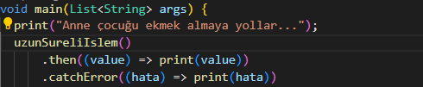

* Bu yapıda finnaly komutu gibi çalışan whenComplete komutu kullanılmaktadır. Bu fonksiyon da zincirleme çalışır.

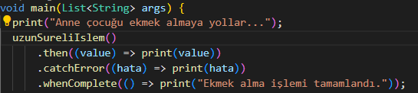

**Async-Await**

* Yapılacak işleri then ve catchError yöntemi yerine bu yapı ile yapabiliriz. Fakat bu işlem main içerisinde yapılırsa senkron yapılarda olduğu gibi kodun akışını durdurur. Bu nedenle fonksiyon içerisine yazıp main içerisinde oluşturulan bu fonksiyonu çağırmak daha doğrudur.
* Await kullanılan fonksiyonun fonksiyon adının yanına async yazılmalıdır.
* Future yapılarında hata yakalama işleminde throw ve catchError kullanılırken, await ile try ve catch kullanılır.

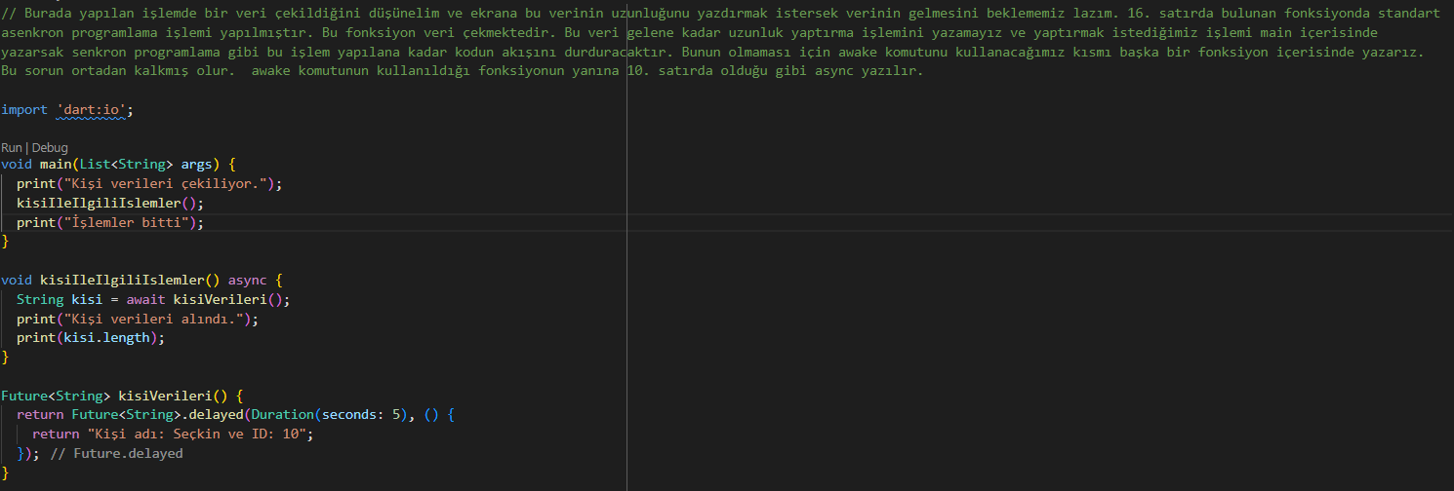

**FLUTTER EĞİTİMİ**

**VS Code Kullanarak Flutter Çalışma Alanı Oluşturma**

* VS Code ekranından crtl+shift+p kısayolu kullanılarak komut paneli açılır. Burada “Flutter: New Project” seçeneği seçilir. Daha sonra uygulama yapmak istediğimiz için “Application” seçeneği seçilir. Bu aşamalardan sonra bize bu uygulamayı nere oluşturmak istediğimizi sorar. Aplikasyon dosyalarının olmasını isteğimiz klasör seçilerek oluşturma işlemini tamamlamış oluruz.
* Bu yaptığımız uygulamaları emülatör aracılığı ile görebiliriz. Emülatörü çalıştırmak için VS Code ekranında sağ alt köşede bulunan Flutter versiyonunun sağında bulunan ekrandan oluşturduğumuz emülatör varsa görülebilir. Emülatörü Android Studyo üzerinden oluşturuyoruz.
* Emülatör kullanırken kodda değişiklik yapmak isteyebiliriz. Bu nedenle VS Code geçerken emülatör altta kalır. Emülatör ayarlarından “Always on top” seçeneği seçilerek emülatör ekranın her zaman üstünde olacak şekilde sabitlenir.

**Uygulamaya Giriş**

* Ekrana bişi yazarken print komutunu kullanıyorduk. Fakat emülatörden çıktı almak için “runApp(Widget olusturulanWidget)” komutu kullanılır.
* Ekranda görülen her şey bir Widget’ tir. App bar, ekranda oluşturduğumuz yazılar ve bunun gibi her şeye Widget denir. Bizim uygulamalarımız Widgetlerden oluşur.
* “MaterialApp()” bizim en temel Widgetimizdir ve uygulamanın temelini oluşturur. Bu Widget, “StatefullWidget” isimli bir sınıftan kalıtılmıştır ve “StatefullWidget” sınıfı ise “Widget” sınıfından kalıtılmıştır. Biz kendimiz bir sınıf üretmek istersek “StatelessWidget” yada “StatefullWidget” sınıflarından kalıtmamız gerekir. Ve bu sınıflar soyut sınıflardır yani abstract sınıflardır.
* Kendimiz bir sınıf oluştururken temeli “StatelessWidget” yada “StatefullWidget” oluşmalı demiştik. Bu sınıflar ise abstarct olduğu için bu sınıf içerisindeki bazı elemanların zorunlu olarak @override edilmesi gerekmektedir. Bu fonksiyon ise build fonksiyonudur.
* “Build” fonksiyonu ise Widget değer döndüren bir fonksiyondur. Bu fonksiyon içerisine bizim uygulamalarımızın temelini oluşturan “MaterialApp()” sınıfı return edilmesi gerekir. Çünkü oluşturacağımız Widgetler ve uygulamada kullanılacak ekranlar gibi içerikler burada oluşturulur.
* MaterialApp’ in home parametresi bulunmaktadır. Bu parametre uygulamanın nereden başlayacağını belirtir ve içine Widget değerli elemanlar alır.
* “Text” Widgetleri ise ekranda bulunmasını istediğimiz yazıları oluşturduğumuz bir yapıdır. Bu Widgetin üzerine geldiğimizde içine String tipinde zorunlu bir değer aldığını görürüz. Bu yapıyı olduğu gibi kullanırsak ekrana aşağıda görüldüğü gibi kötü bir çıktı verir.

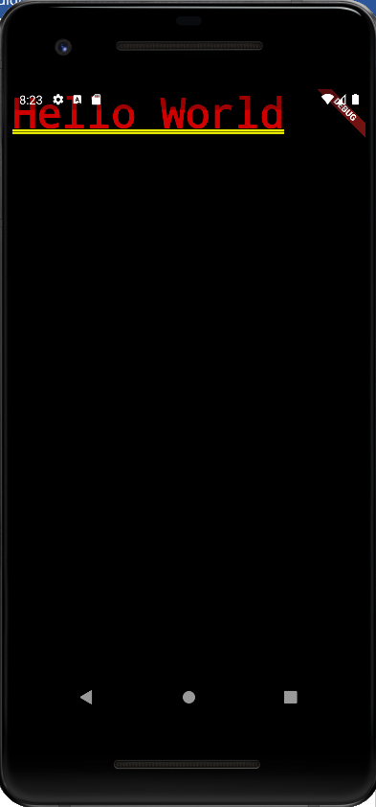

* Bunu düzeltmek için “Scaffold” adında bir Widget bulunmaktadır. Bu Widget kendi içerisinde bazı Widgetlerin yerini barındırır. Ve Widget yerleşiminde daha düzgün bir görüntü elde etmemizi sağlar. Oluşturduğumuz her yeni sayfa için yeni bir “Scaffold” oluştururuz. Bu yapı içerisinde body, appBar gibi yapılar bulunur. Bir arayüze appBar eklemek istersek bunu çağırabiliriz. Ve bu yapı “AppBar” sınıfının bir yapısıdır.
* Biz MaterialApp sınıfını çağırdığımız zaman bu sınıfla beraber default olarak birçok arayüz parametresi gelmektedir. Sayfa yapılarını Scaffold içerisinde düzenliyebiliriz fakat ana temayı her sayfaya doğrudan uygulamak için MaterialApp kısmına “theme” adlı bir nesne oluştururuz. Bu yapı ThemeData sınıfından oluşturulmaktadır. primaryColor adlı yapı ile Colors sınıfını kullanarak ana tema rengini değiştirebiliriz. Detaylı kısımları bizim belirlediğimiz renkle değiştirir fakat küçük detaylar default olarak kalır. Örneğin butonlar. Buton rengini değiştirmek istersek accentColor isimli bir nesne oluştururuz yada bu butonu oluşturduğumuz yerde buton rengini değiştirebiliriz. Aralarındaki fark ise accentColor tüm sayfalarda geçerli olurken oluşturduğumuz buton yapısı içerisinde bunu değiştirmek sadece oluşturulan butonu etkiler.
* App bar oluşturup bu yapı içerisinde işlemler yapmak istersek çağırdığımız AppBar() içersinde işlemlerimizi yaparız. Örneğin buraya bir başlık eklenebilir yada oluşturulan bu app barın arka planı değişebilir. Başlık oluşturmak için title, arka plan için ise backroundColor isimli bir yapı kullanılır. Bu yapı ise Colors sınıfı ile çalışır. “Colors.” yazdığımızda ekleyebileceğimiz tüm renkler ekranda görülür. Title ise içine bir Widget alır ve bir başlık yazmak istersek bunu Text sınıfı ile yapabiliriz. Şuana kadar anlatılan yapılar kullanılarak aşağıda görülen görseldeki uygulama oluşmuştur.

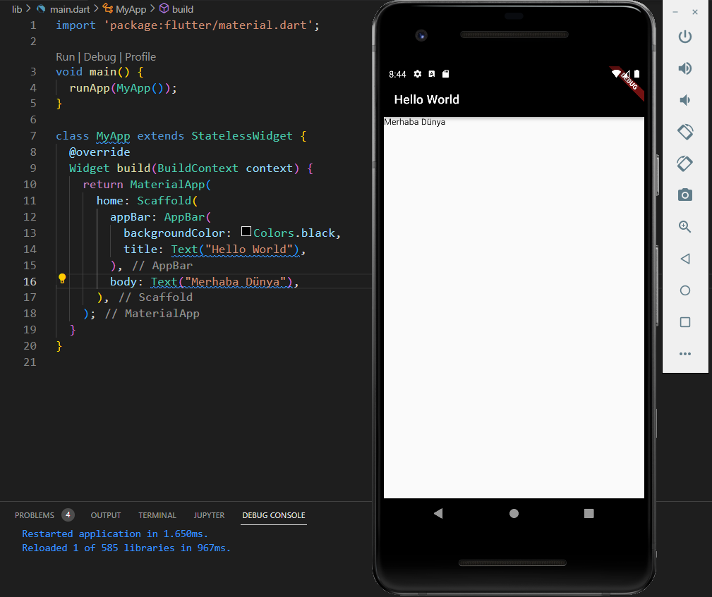

**Floating Action Button**

* Bir Widget’ tir. Buton oluşturmamızı sağlar. Scaffold bizim sayfa yapımız olduğu için bu Widget Scaffolf içerisine yazılmalıdır.
* Oluşturduğumuz bu yapı FloatingActionButton adlı sınıftan çağırılır.



* Aslında yukarıda görülen yapı bir sınıftan nesne oluşturma işlemini temsil eder. Yukarıda sınıf altında bir hatayı temsil eden kırmızı çizgi bulunmaktadır. Bunun nedeni bu sınıf kendi içine onPressed adlı bir yapı bekler. Bu “butona bastığımda şu işlemi yap” demektir. Aşağıda görülen görselde FloatingActionButton üzerine geldiğimizde bu uyarıyı görmekteyiz.

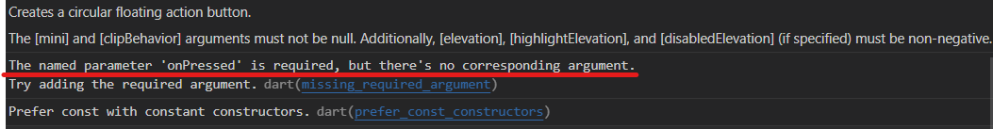

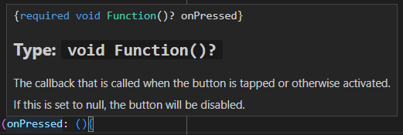

* Yukarıda görüldüğü üzere bu nesne değer döndürmeyen bir fonksiyon almaktadır. Bu yapıyı kullanmak için isimsiz bir nesne oluşturabiliriz.
* Bu oluşturulan buton içerisine bir resim eklemek istersek yada bir yazı eklemek istersek ne yapmalıyız. Buton ana yapımızdır. Onun içerisine eklenecek yazı, ikon gibi şeyler buton yapısının çocuğu olarak kabul edilir. Bu nedenle child isimli bir nesne oluşturarak buton içerisine eklemek istediğimiz elemanlar yerleştirilebilir. Child yapısı da bizden bir Widget ister.
* İcon oluşturmak için Icon sınıfı kullanılır. Buton içerisine ikon eklemek istersek Icon sınıfını çağırmamız gerekir. Renklerde olduğu gibi burda da “Icons.iconAdi” şeklinde bir yazım yaparak ikonlar elde edilebilir. Kendimiz ikon oluşturabilirken Flutter içerisinde bulunan ikonları da kullanabiliriz. Oluşturduğumuz bu ikonun da rengini değiştirebiliriz. Bunu da yine Colors sınıfı ile yapmaktayız.

**debugPrint**

* Flutterde bir şey yazarken debugPrint yada print yapıları kullanılır.
* Text sınıfı kullanılarak bir yapı oluşturduğumuzda doğrudan bunun içerisine yazı yazabiliriz. Ve aynı şekilde oluşturulan yazının fontunu, kalınlığını, rengini gibi yapılarla bu text sınıfı içerisinde oynayabiliriz. Bunu da style nesnesi oluşturarak yaparız. Style nesnesi TextStyle isimli sınıf ile çağırılır. Bu sınıf içerisinden yazı ile ilgili özellikleri değiştirebiliriz.

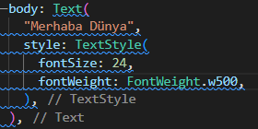

* Aşağıda görülen görselde şu ana kadar anlatılanlar kullanılarak bir arayüz oluşturulmuştur.

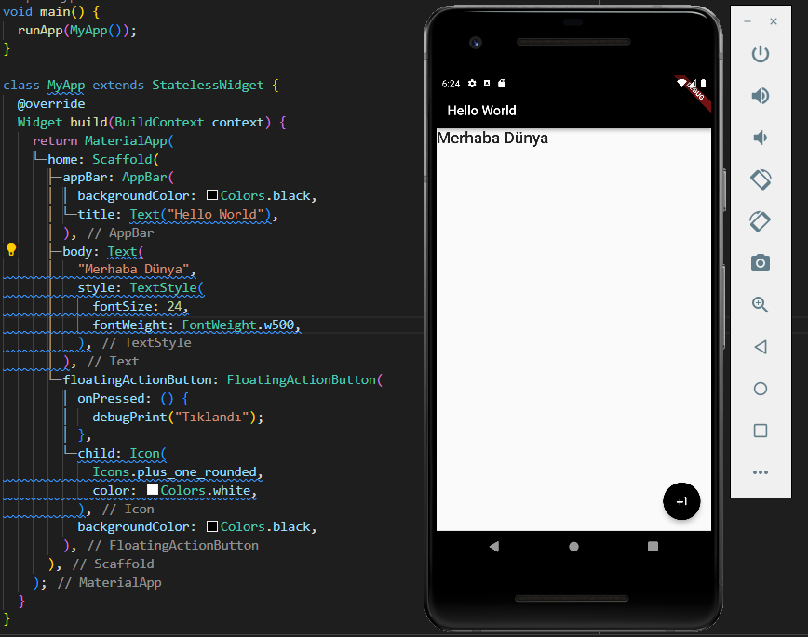

**Container**

* Başka bir Widgeti boyutlandırmaya, rengiyle oynamaya gibi görevler gerçekleştirilebilir. Eğer oluşturulan bu yapının içi boş bırakılırsa bir üst yapının değerlerini yani default olan değeri kabul eder. Örneğin body içerisinde Container sınıfını kullandık. Fakat içini boş bırakırsak default body rengini kabul eder. Yada Scaffold içerisinde arka plan rengini değiştirdik. Bu boyd rengini etkiler. Biz body içerisine Containers kullanıp yeni bir renk ataması yaparsak üst sınıftaki değeri değil Containers içindeki rengi kabul eder.
* Bu Container içerisine bir yapı Widget ekleyelim. Bu Widget için bir alan belirleyip içine yazabiliriz. width ve height gibi komutlar kullanılarak bir çerçeve oluşturulabilir. Container bir Widget olduğu için ikon eklemek için child komutu kullanılır. aligment nesnesi ile Container içerisinde oluşturulan bir Widget oluşturulan çerçeve içerisinde konumlandırılabilir. Bu nesne Aligment sınıfını kullanmaktadır. Aligment sınıfı koordinat sistemine göre çalışmaktadır fakat y ekseni tersine çalışmaktadır. Gerçek koordinat sisteminde +1 yukarıda -1 aşağıdayken bu komutta tam tersi çalışmaktadır. Static metodu ile oluşturulan sınıfa bağlı center, bottomCenteri topCenter gibi konum özellikleri vardır. Koordinat yapısıyla da static ile oluşturulan yapılarla da konum ayarlaması yapılabilir.
* Oluşturulan Text yapısının konumunu ayarlama için TextAlign sınıfını kullanarak textAlign nesnesi oluşturulur ve Container sınıfı için kullanılan Aligment sınıfı ile benzer komutlara sahiptir.
* constraints nesnesi oluşturularak oluşturulan Container’ ın max ve min çerçeve yapısının belirleyebiliriz. Bu yapı BoxConstraints sınıfı ile kullanılır ve bu sınıf içerisine minHeight, maxHeight, minWidth, maxWidth gibi parametreler alır. Container içerisinde width ve height belirlemediğimizi düşünelim. Eğer bu yapıyı kullanıp Container içerisine bir şey eklemezsek body nin tamamını kaplar. Bunu önlemek için maxWidth, maxHeight yapısını kullanırız. Fakat içerisine bir Text eklediğimizi düşünelim. Bu minHeight, minWidth değerleriyle Text yapısının büyüklüğüne göre çerçeveyi değiştirmiş oluruz.
* Aşağıda görülen görselde şu ana kadar anlatılan işlemlerin bir örneği bulunmaktadır.

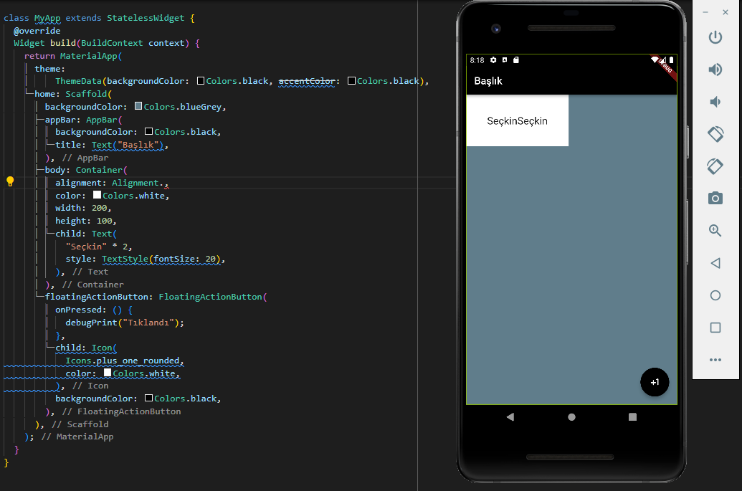

* İki farklı Container olsun. Bu Containerler arasındaki mesafeyi ayarlamak için margin nesnesi kullanılır.
* Container içerisindeki Widgetlerin içerisinde bulundukları Containerin kenarlarına olan uzaklığı ise padding nesnesi ile yapılır. margin ve padding komutları için EdgeInsert sınıfları kullanılır. Bu sınıf ile kullanılan “all” komutu tüm kenarlara eşit birim uzaklıkta boşluk bırakır. “fromTRB” komutu ise içerisine 4 tane parametre alır ve yukarıdan, aşağıdan, sağdan ve soldan bırakılmak istenilen boşluk değerleri girilir. “symetric” ile yatayda ve dikeyde bırakılmak istenilen boşluklar girilir. “only” komutu ile de hangi kenardan (sağ, sol, yukarı, aşağı) ne kadar boşluk girmek istediğimizi biz belirleriz.
* Bir Container oluşturduk ve bunu sayfanın tam ortasına getirmemiz gerekiyor. İstenilen Container seçilerek ctrl+. Kısa yolu kullanılarak açılan pencereden Center sınıfı seçilir. Oluşturduğumuz Container Center sınıfının chield’ i kabul edilir ve direkt olarak sayfanın ortasına Container gelir.

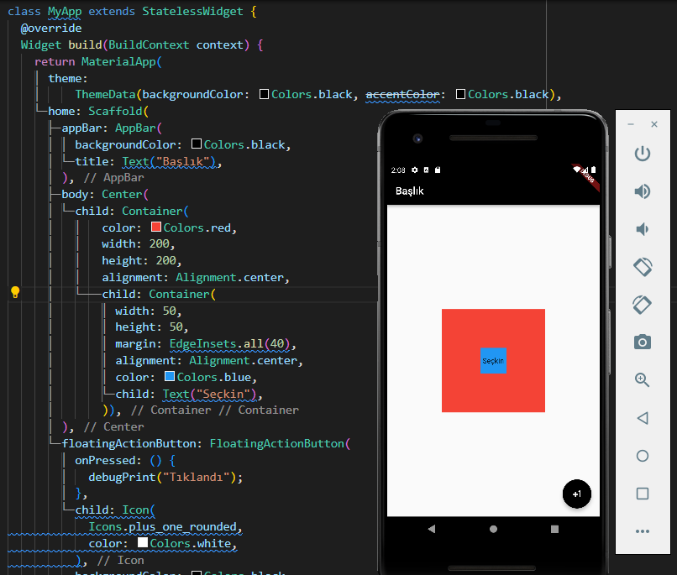

* Yukarıdaki görselde bir Container içerisine başka bir Container oluşturulmuş ve renkleri birbirinden ayırılarak belirgin hale getirilmişlerdir. Kırmızı Containerin uzunuk ve genişliği 200-200, mavi Containerin ise 50-50’ dir. Kırmızı Container içerisinde bulunan aligment komutu ile mavi Container kırmızı Containerin merkezine yerleştirilmiştir. Mavi aligment ise bulunduğu Containerin içerisindeki Text elemanını merkeze sabitler. Fakat margin komutu düzgün çalışmaz. Sebebi ise kırmızı içerisinde mavi merkeze yerleştirildiği için margin komutunun çalışmasına izin verilmez. Fakat o komutu kaldırırsak görüntü aşağıdaki görselde olduğu gibi değişir.

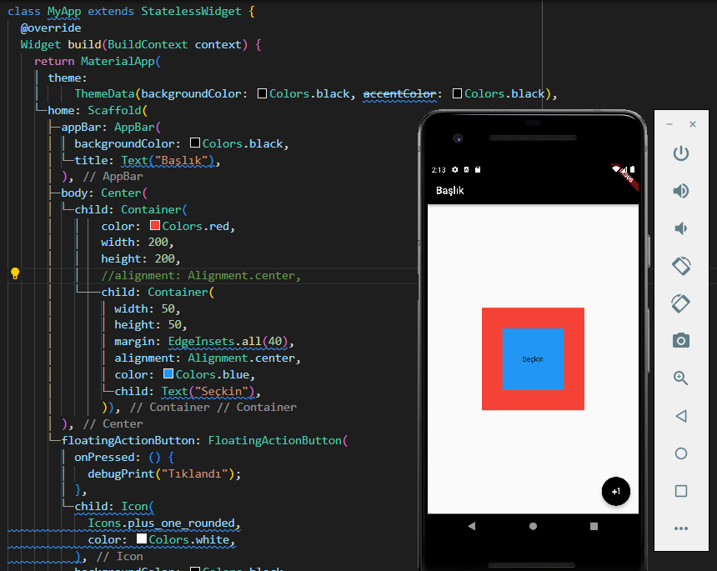

* Mavi Container içerisinde bulunan Text sınıfının elemanının bulunduğu Containerde konumunu ayarlamak istersek kodu aşağıdaki görselde olduğu gibi değiştirmemiz gerekir.

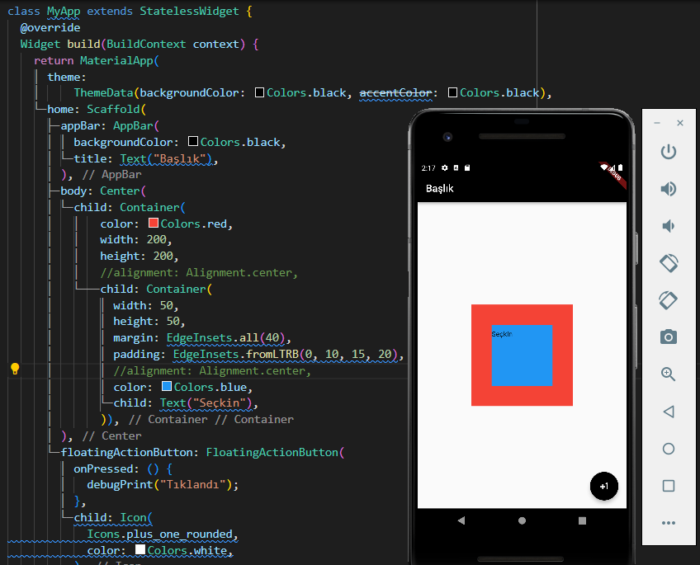

* Burada ilk olarak Container ile Widget arası mesafe ayarladığımız için padding kullandık. Daha sonra EdgeInsert sınıfından istediğimiz komutu çağırarak parametreleri girdik. Son olarak ise bu yapıyı mavi Container ortasına sabitleyen aligment comutunu yorum satırı haline getirdik.

**Box Decoration**

* Bir Container’ ı dekore etmemizi sağlayan sınıftır.
* Bu sınıf decoration isimli nesne ile oluşturulur ve renk değiştirmek istediğimizde hem Container hem de BoxDecoration içerisinde renk giremeyiz. Sadece bir taraftan renk değiştirmemize izin verilir.
* “shape” nesnesi oluşturarak Containerin şeklini değiştirebiliriz. Bu nesne BoxShape sınıfını kullanır. Containerin şeklini kare, dikdörtgen, daire gibi şekillerle değiştirebiliriz. Default olarak kare gelmektedir.
* “border” nesnesi ile oluşturduğumuz Container dışına sınır/çerçeve oluşturabiliriz. Bu nesne Border sınıfını kullanır. Tek tek kenarlara müdahale edebilirken Border.all() komutu ile tüm kenarlara eşit kalınlıkta bir çerçeve oluşturulabilir.
* “borderRadius” nesnesi ile oluşturulan sınırlara Radius verilebilir. Bu nesne BorderRadius isimli sınıftan oluşturulur. BorderRadius.circular() komutu ile tüm kenarlara Radius verilebilirken BorderRadius.only() komutu ile istediğimiz kenarlara istediğimiz kenara Radius verebiliriz.
* Oluşturulan Container’ e bir arka plan eklemek isteyebiliriz. Bunu yaparken de internetten bir görsel getirmek isteyebiliriz. Bunun için “image” nesnesi kullanılır. Bu nesne DecoratingImage sınıfını kullanır. Bu sınıf ise içerisine image diye bir nesne daha alır. İnternetten bir görsel getirmek için Network image sınıfı kullanılır ve bu sınıf içerisine String tipinde linki yapıştırmamız yeterlidir.
$image:DecorationImage(image:NetworkImage("link"))$

* Eklediğimiz görsel Container içine sığmayabilir. “fit” nesnesi oluşturarak bu nesneyi sığdırabilir, çoğaltabilir, küçültebiliriz. Bu nesne BoxFit sınıfını kullanır.
* Container’ e gölge oluşturmak isteyebiliriz. Bunun için “boxShadow” nesnesi kullanılır. Bu nesne BoxShadow sınıfını kullanır. Bu yapı Listeler ile çalışmaktadır. Kaç tane gölge oluşturulacaksa liste içerisine o kadar BoxShadow sınıfı oluşturulur. Bu gölgeyi görsel hale getirmek için çıkıntı vermemiz gerekir. Bunu da “offset” nesnesi oluşturarak yaparız. Bu nesne Offset sınıfı ile kullanılır. Sınıfa bağlı nesneler kullanılarak yada direkt sınıf içerisine parametre girerek çıkıntı verilebilir. Bu işlemlerden sonra gölge değil sadece bir renk kalıbı görünür. Gölge gibi göstermek için “blurRaidus” nesnesi oluşturulur. Bu nesneye int değer vererek renk kalıbını soldurabiliriz.

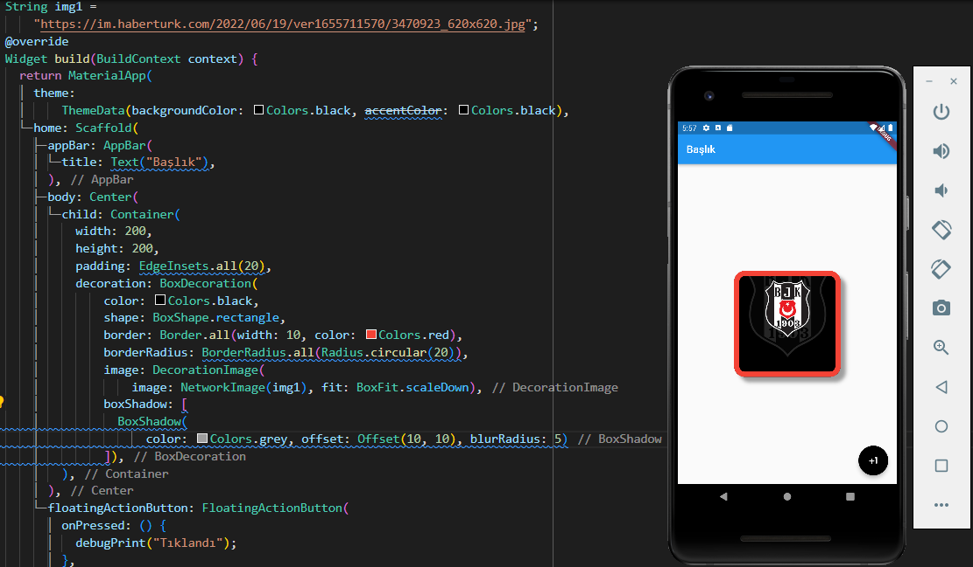

* Bir yapıyı olduğu gibi fonksiyona çevirmek istersek yapının en üstüne gelerek ctrl+. Kısa yolunu kullanarak Extract Method komutu seçilerek seçilen kod bloğu bir fonksiyona dönüştürülür.

**Row**

* Birden fazla eleman tutan bir yapı oluşturmak istersek Row sınıfı kullanılır. Bu sınıf x ekseninde işlem yapmak için kullanılır. Birden fazla eleman yani çocuk barındırdığı için “child” değil “childeren” komutu kullanılır. Childeren içinde Widget tipinde eleman tutan bir Listedir.
* Containerler yükseklik ve genişlik verilmediği sürece içindeki childeren yada child kadar büyüklükte oluşurlar. Bazen height yada width girdiğimizde eleman yerleştirirken yerleşen elemanlar boyutlandırmadan dolayı dışarıda kalabilir. Bu nedenle “mainAxisSize” nesnesi kullanılır. Bu nesne MainAxisSize sınıfını kullanır ve min değeri verildiğinde içindeki elemanların sığacağı kadar bir row oluşturur. Bu değerin varsayılanı max olarak verilmiştir. Bu işlem Row satırı içerisinde yapılır.
* Row içerisinde elemanlar arası uzaklık vermek istersek “mainAxisAligment” nesnesini kullanırız. Bu nesne MainAxisAligment sınıfını kullanır. Bu komutun etkisini görebilmek için “MainAxisSize.max” olması gerekmektedir. Eğer “MainAxisSize.min” yaparsak Row’ u elemanların sığacağı büyüklüğe getirir ve boşluk kavramının bir görevi kalmaz.
* “MainAxisSize” karşılık olarak çalıştığımız eksenin karşıtı ile çalışmak için “CrossAxisAligment” sınıfı kullanılır. Bu sınıfta size yerine aligment kullanılır.

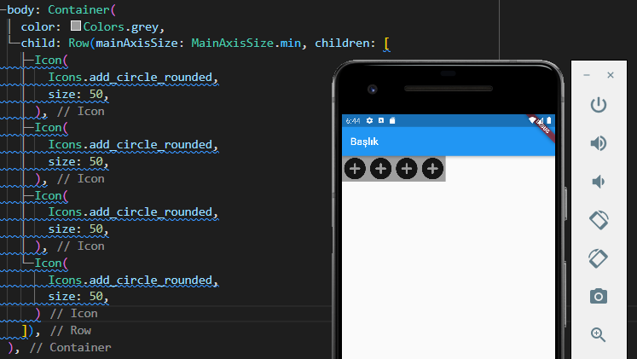

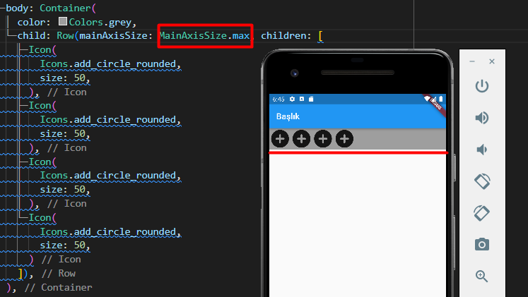

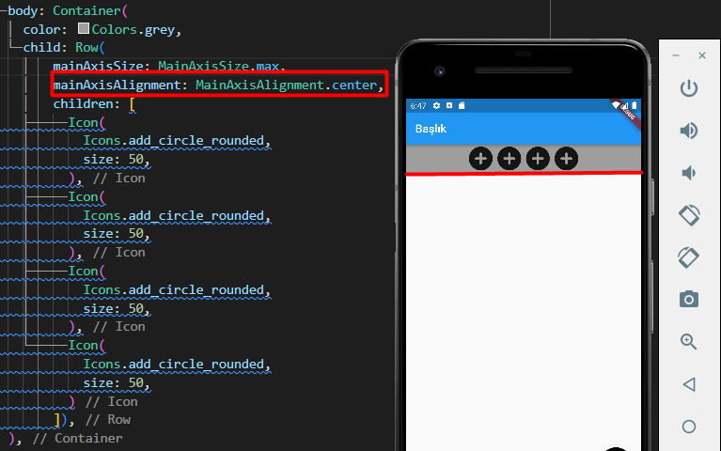

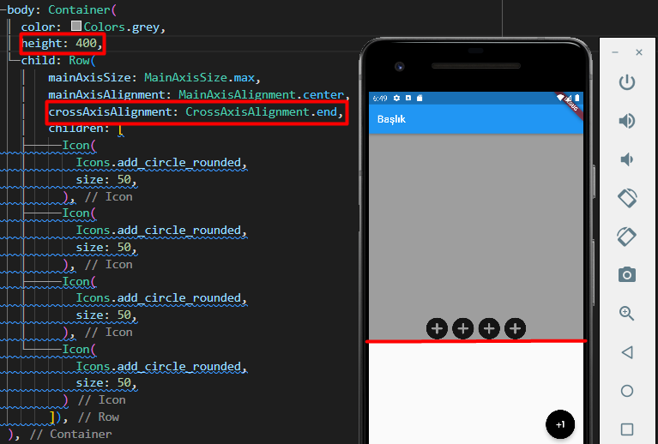

**Column**

* Birden fazla eleman tutan bir yapı oluşturmak istersek Column sınıfı kullanılır. Bu sınıf y ekseninde işlem yapmak için kullanılır. Birden fazla eleman yani çocuk barındırdığı için “child” değil “childeren” komutu kullanılır. Childeren içinde Widget tipinde eleman tutan bir Listedir.
* Row ile aynı özelliklere sahiptirler fakat Row x ekseninde, Column y ekseninde işlem yapmak için kullanılır.

**Expanded**

* Row içerisine birden fazla Container tanımlayalım. Bu Containerlere genişlik verelim. Verdiğimiz bu genişlik değerleriyle Containerler Row’ a sığmayabilir. Bu nedenle bu komutu kullanırız.
* Expanded edilecek yapı bu yapının çocuğu haline getirilmelidir. Bu işlemi ise child yapılacak yapı seçilerek “ctrl+.” Kısayolu kullanılarak “Wraph with widget” komutu seçilir. Oluşan yeni yapıda bizden Widget türü girmemizi ister. O kısma Expanded yazarak işlemi tamamlamış oluruz.
* Container genişliği ne olursa olsun oluşturulan Containeri Row içerisine sığdırmaya çalışır.
* Bu yapı içinde kullanılan “flex” yapısı mevcuttur. Bu yapının varsayılan değeri 1’ dir. Flex komutunu girerek bu komutu biz değiştirebiliriz.

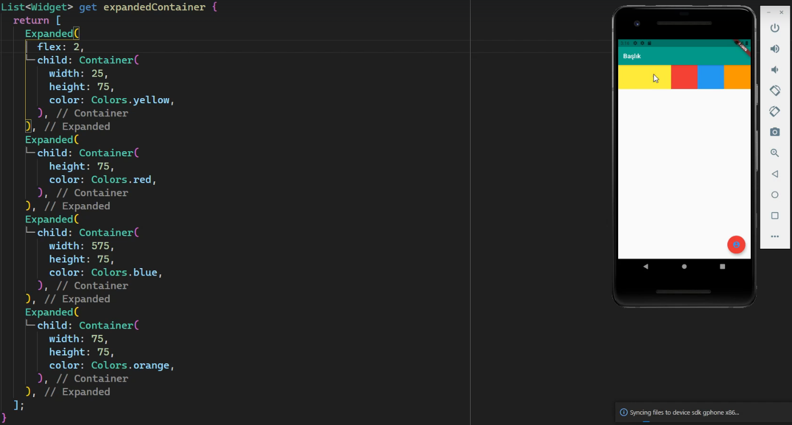

* Yukarıda bulunan yazımda main içerisinde kalabalık yapmak yerine içerisine Widget alan bir Liste main dışında oluşturulmuştur. Containerler Expanded edilerek Row içerisine sığdırılmıştır. “flex” komutu kullanılarak sarı Container diğerlerinin iki katı haline getirilmiştir.

**Flexible**

* Expanded komutu ile neredeyse aynı görevi görmektedir fakat bu komut Row içerisine sığdırmak yerine Flexible edilen Containere max değer atamamızı sağlar.
* Eğer değere 200 birim vererek yanına bir şey eklersek ve eklediğimiz Container tüm Row’ u kaplayacak kadar büyük olursa Flexible edilen Container yeni gelen Containere yer ayırmak için küçülür. Ve 200 birimin hiçbir zaman üstüne çıkmaz.

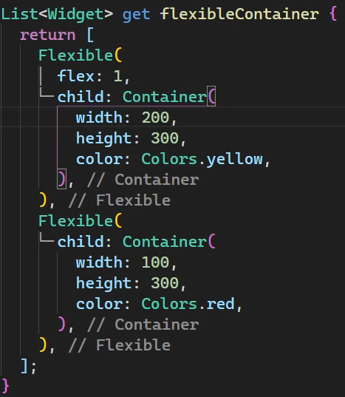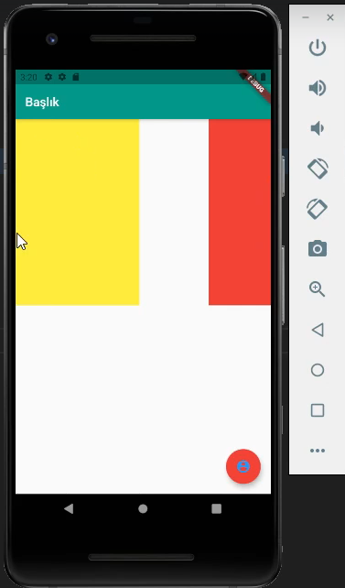

**ÖDEV ÇALIŞMASI**

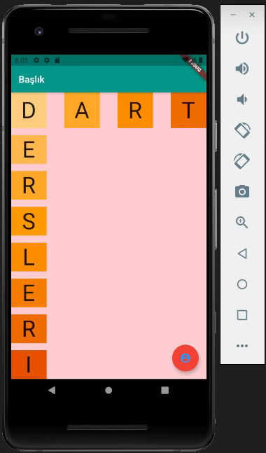

* Bu ödevde amaç yukarıdaki görsele ait arayüzü tasarlamaktır.
* Bir Container içerisinde Row ve Column bulunmaktadır. Container sadece child yapısı alabilir. Row ve Column’ u Container altında birleştirmek için bir Column daha oluşturmamız gerekir. Çünkü yapı aşağıya doğru büyüyecektir.
* Bir fonksiyon yardımı ile Row ve Column yapılarını oluşturalım ki ana Container içi kalabalık gözükmesin

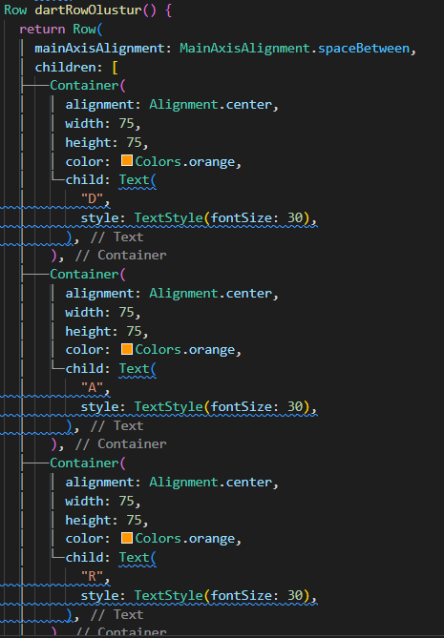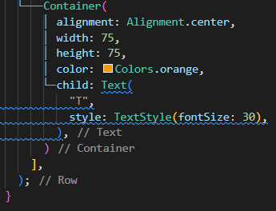

* Daha sonra aynı yapı Column için de oluşturulur fakat bu yapı içerisinde bulunan Containerler Expanded edilmiştir. Çünkü sığdırma işleminin otomatik yapılması istenmiştir.

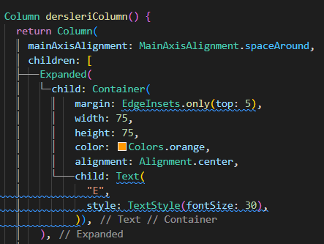

* Yapılar Expanded edildiği için mainAxisAlignment komutu çalışmaz.
* Daha sonra bu yapılar body içerisinde çağırılmıştır.

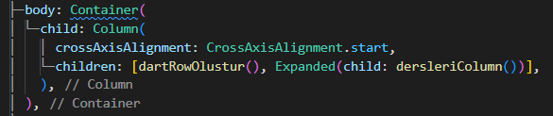

* dersleriColumn fonksiyonu bir Expended içerisine alınmıştır. Bunun nedeni ise o fonksiyon içerisindeki Containerler da Expanded içerisindedir ve hangi alana yayılacaklarını bilmezler. Bunu iki şekilde çözebiliriz. derslerColumn fonksiyonunu bir Container içine alarak height vermek yada Expanded edip yayılacağı genişliği içindeki Containerler kadar yapmasını sağlamak.
* Expanded ettiğimizde büyüklükler eşit bir şekilde alana yayılır ve boşluk olmaz fakat biz bunu istemiyoruz. Containerler arasında boşluk bırakmak için margin nesnesini kullanıyorduk. Bu nedenle Expanded edilen fonksiyon içerisinde margin nesnesi oluşturulmalı.
* Fakat yukarıdaki görsellerde görüldüğü üzere aynı Container birden fazla kere kopyalanıp yapıştırılmış ve daha sonra içerisinde sadece harf değiştirilmiştir. Bu kodu daha sade hale getirmek için bir fonksiyon oluşturup ortak elemanları girip, değişen elemanları ise fonksiyon parametresi olarak belirlemektir.

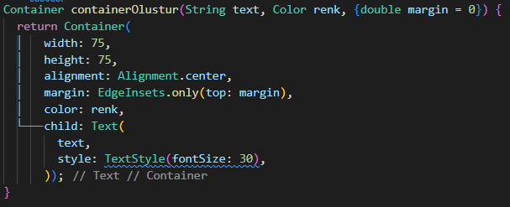

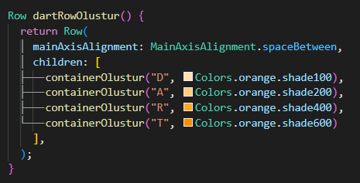

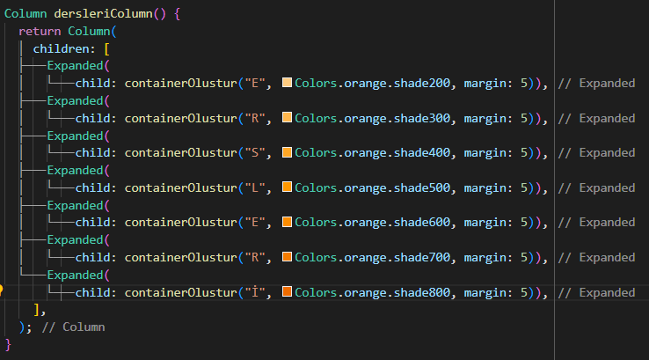

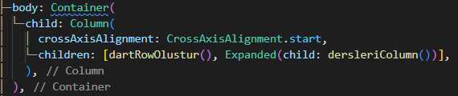

* Fonksiyonlar yardımı ile kod sadeleştirilerek daha basit bir hale indirgenmiştir.

**Kendi Widgetimizi Oluşturma**

* Hazır Widgetler StatefullWidget sınıfından üretilirken kendi Widgetlerimizi StatelessWidget ile üretiriz. Bu yapıyı oluşturduğumuzda bizi şöyle bir kod karşılar;

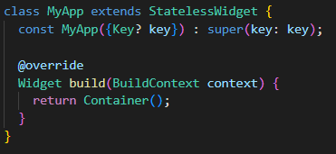

* @override olma nedeni StatelessWidget abstract sınıftır. Bu nedenle build yapısını @override etmemizi ister.
* Eğer ekrana konulan Widget dış etmenlerle (internetten veri çekilmesi, butona tıklanması vs. gibi) değişmiyorsa StatelessWidget ile yaparız. Kod aşağı doğru akarken StatelessWidget yapısı içerisindeki “build” yapısını çalıştırır ve ekrana oradaki girilen işlemler yapılır. Daha sonra değişmelerden etkilenmez.

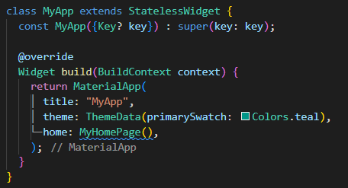

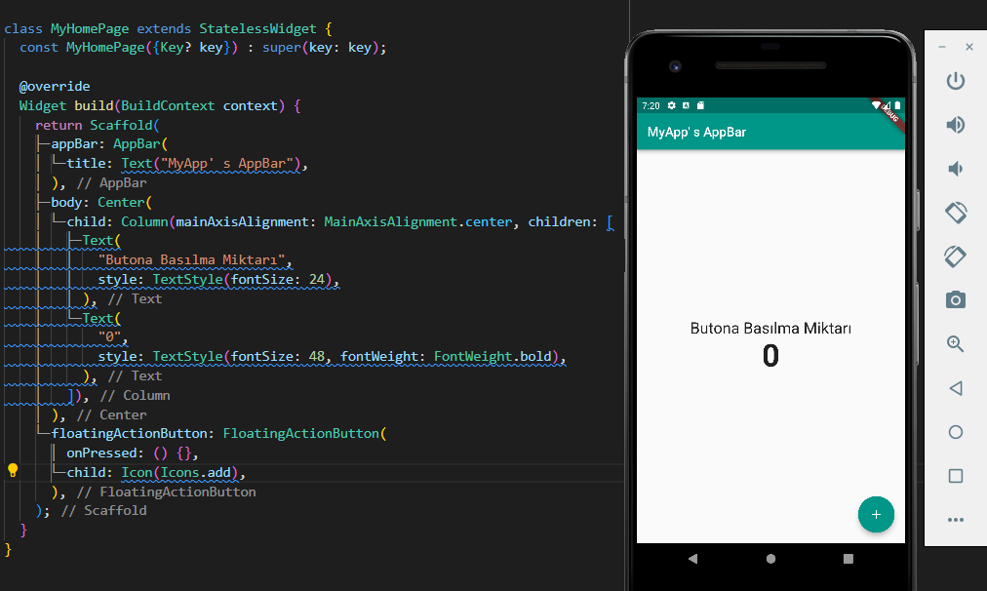

* Yukarıda görülen Widgetler StelessWidget sınıfından extends edilerek kendi oluşturmuş olduğumuz Widgetler ile oluşturulmuştur.
* Bizim bu uygulamada anacımız her butona basıldığında ortadaki rakamı güncellemek. Fakat burada dış etmen var ve biz dış etmenlerde StatelessWidget kullanamıyorduk. Bunun sebebi ise yukarıdaki görsellere bakıldığında StatelessWidget ile oluşturulan sınıflar “const” yapılı yani değiştirilemez oluyorlar. Bu nedenle böyle durumlarda StatelessWidget değil StatefulWidget kullanılır. StatelessWidget’ tan extends edilen sınıfı StatefulWidget’ tan extends etmek için StatelessWidget üzerine gelerek “ctrl+.” Kısa yolları kullanılarak StatefulWidget yapısına geçilir. Bu işlem yapıldığında bizi şöyle bir yapı karşılar;

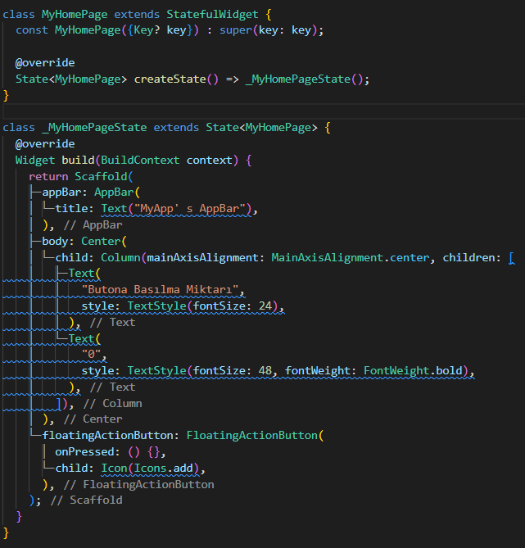

* State bizim uygulamamızın durumunu belirtir. Normal bir StatefulWidget yazımı ile bu yazım hemen hemen aynıdır.
* VS Code ekranında bizim bir panelimiz var. Debug işlemi başlatıldığında açılmaktadır ve bu panelde “Restart” ve “Hot Reload” işlemleri mevcuttur. “Restar” uygulamayı main’ den başlatırken “Hot Reload” build içerisinde bulunan kısımları çalıştırır.
* Yazdığımız uygulamada ekranın ortasında bulunan sayıyı değiştirmemiz gerekmektedir fakat bu işlem build içerisinde yazılmaktadır ve uygulama “Hot Reload” edilmeden uygulama ekranı yenilenmemektedir. Bu işi yapacak bir fonksiyon vardır. “setState()” fonksiyonu build içlerini gezerek oluşan değişiklikleri çalıştırır ve bu işlem uygulamamızın ekranını günceller. “setState()” yazılı olduğu Widget’ in build metodunu tetikler.
* Sınıfımızı StatelessWidget’ dan StatefulWidget’ e geçirirken iki parça olduğunu söylemiştik. Ağaıdaki görselde de bu durum görülmektedir.

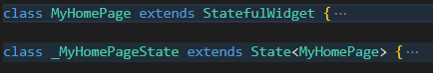

* Bunun nedeni State yapısı değişen durumları alan ve içerisinde “setState()” komutu çalıştırabildiğimiz bir yapıdır. Fakat doğrudan StatefulWidget içerisinde “setState()” yapısı çalışmaz. Bu nedenle değişikleri ele alıp onları güncelleyen ve daha sonra ana sınıfa gönderen bu iki farklı fakat birbirine bağlı sınıflar oluşur. Bölünmenin nedeni bundan kaynaklanır.

**Farklı Klasörde App Dosyası Açıp Main İçerisinde Çağırma**

* Oluşturduğumuz Flutter çalışma alanında lib altına farklı dart dosyaları açabiliriz. Fakat bunları çalıştırmak için main içerisine yazmamız gerekir.
* Main içerisinde nasıl “matarial” kütüphanesini dahil ediyorsak oluşturduğumuz bu yeni dart dosyasında da material kütüphanesi olması gerekir. Eğer eklemezsek Widgetlerimizi kullanamayız.
* Daha sonra her uygulamada kullandığımız MaterialApp yapısını oluşturmamız gerekir.

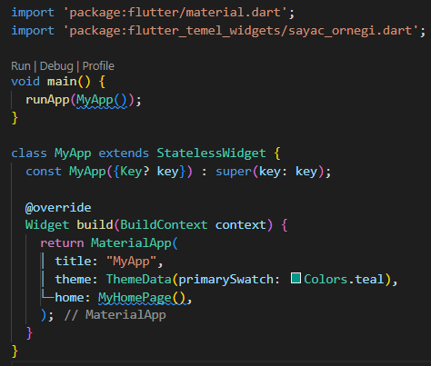

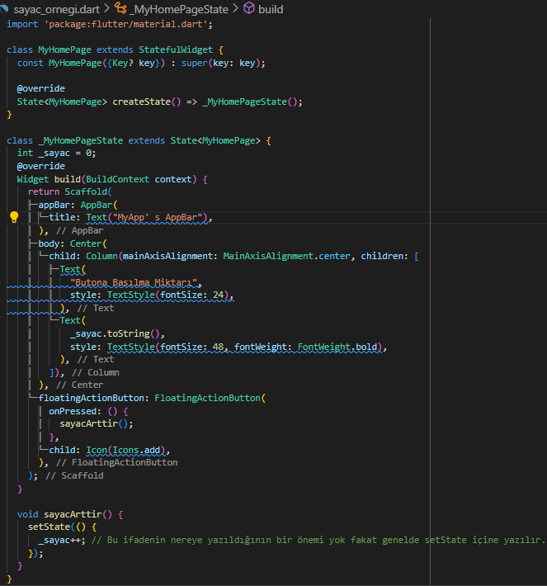

**Avatar Resim Türleri (Image)**

* Dosya içerisine resim eklemek isteyebiliriz. Bu işlem asset veya internet üzerinden yapılır.
* **Assetler**
  + Assetler kendi içlerinde görsel yada font gibi yapıları tutarlar. Bunu kullanmak için bir klasörden görseli çağırmamız gerekir.
  + Bu işlem bilgisayarımızda yüklü olan bir görseli içeri aktarmak için kullanılır.
  + Öncelikle Flutter klasörümüz içerisine assets adında bir klasör oluşturalım.
  + Oluşturduğumuz bu klasörün içinde bir images klasörü oluşturup istediğimiz görseli o klasör içerisine sürükleyip bırakalım.

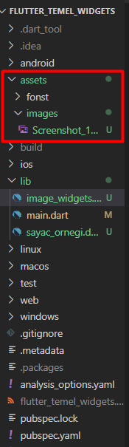

* Bu işlemleri yaptıktan sonra “pubspec.yaml” adlı dosya içerisine gidip “assets” kısmını yorum satırları içerisinden çıkarıp eklemek istediğimiz görselin dosya yolunu oraya yazmamız gerekir. Eğer birden fazla görselimiz varsa sadece görsellerin bulunduğu klasör yolunu yazmamız yeterlidir. Aynı zamanda yorum satırlarını kaldırırken bırakılan boşluğa da dikkat edilmelidir. Aksi taktirde boşluklar nedeni ile hata alabiliriz ki hata alındığı durumlarda uzantı yolunun altı sarı bir çizgi ile gösterilmektedir.

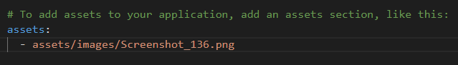

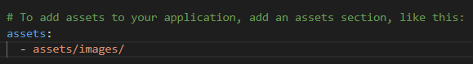

* Daha sonra bu görseli çağırmak istediğimiz yere gidip Images.asset(“görsel yolu”) komutu ile görseli eklemiş oluruz.

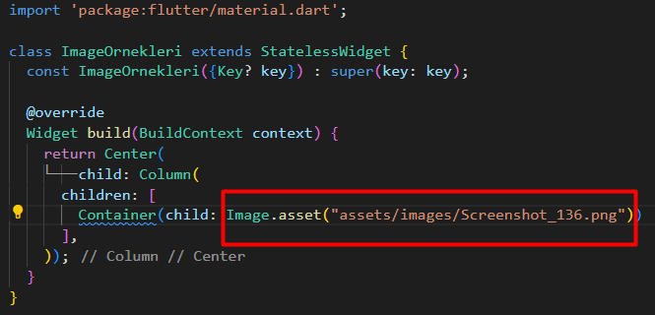

* Aşağıdaki görselde bu şeklin bulunduğu Container’ in arka planı ile oynanarak Container içerisinde ne kadar yer kapladığı görülmektedir. Container içerisine tamamen yayılmasını istersek FitBox sınıfını kullanan fit nesnesi oluşturarak yayılmayı sağlayabiliriz.

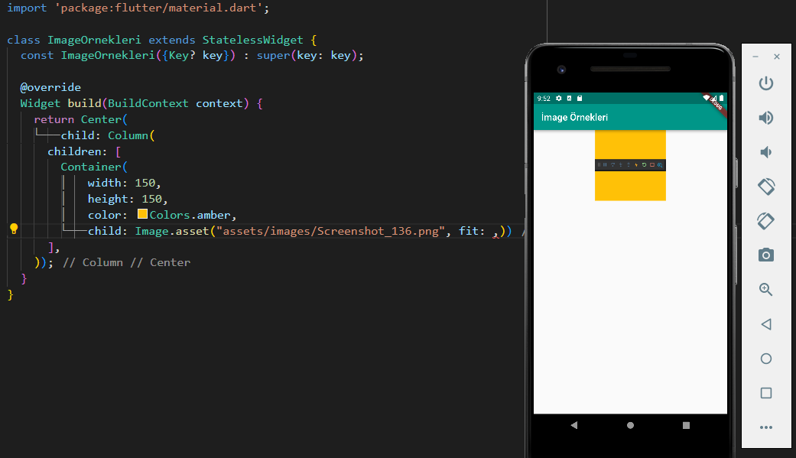

* İnternetten Görsel Getirme
  + Bunun için ise görseli getirmek istediğimiz yerin içerisine Image.network(“görsel urlsi”) komutu ile getirebiliriz.

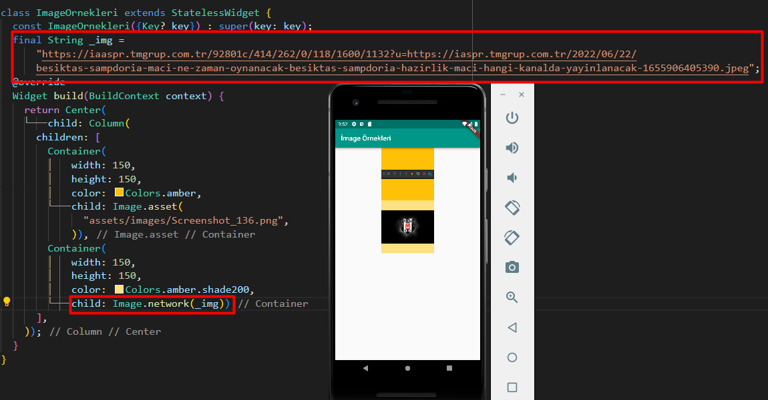

* + İsteğe bağlı olarak bu url’ yi bir değişkene atayarak, değişkeni Image.network(değişken adı) komutu ile çağırabiliriz.
* **Circle Avatar**
  + Instagram’ da bulunan kişi profil fotoğrafları çember içerisinde görüntülenmektedir. Bunun gibi bir görüntü içinse CircleAvatar sınıfı kullanılır.

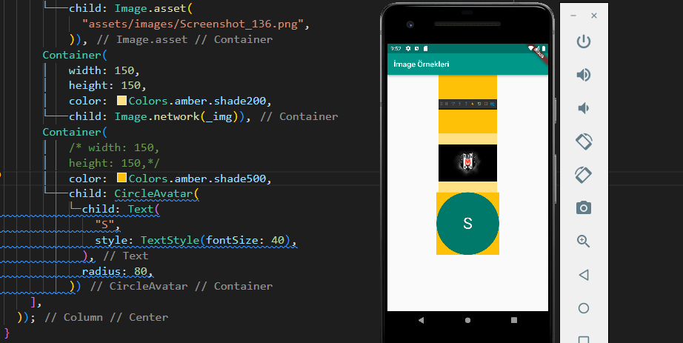

* Yukarıdaki görselde “radius” nesnesi oluşturularak Containerin yükseklik ve genişlik parametreleri yorum satırı haline getirilmiştir. Çünkü radius komutu AvatarCircle’ nin yarıçapını değiştirir fakat Container’ e genişlik ve yükseklik verirsek AvatarCircle Container içerisini kaplayacak kadar büyük olur. Bu da radius değerini pasif kılar.
* Bu çemberin arka planına internetten bir görsel eklememiz gerekiyor. AvatarCircle’ ye ekleme yapmak istediğimiz için işlem AvatarCircle parantezleri içerisinde yapılır.
* backroundImages nesnesi ile bu işlem yapılır. backroundImages üzerine gelindiğinde bu nesnenin içine Widget değil ImageProvide aldığı görülür. Önceki image anlatımlarında olduğu gibi Image.network() yada Image.asset() yazmak yerine, NetworkImage() yada AssetImage() yazılması gerekir.

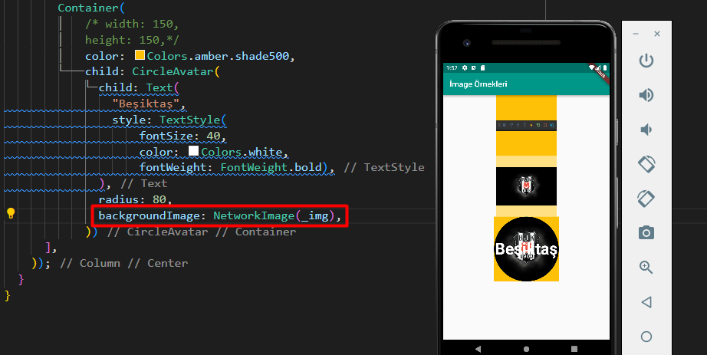

**IntrinsicHeight**

* Bir Row içerisinde birden fazla Container, bu Containerler içerisinde ise görsellerimiz olsun. Emülatör üzerinde görseller düzgün ve yerinde gözükse bile tablet veya farklı büyüklükteki cihazlarda görüntü bozulabilir.

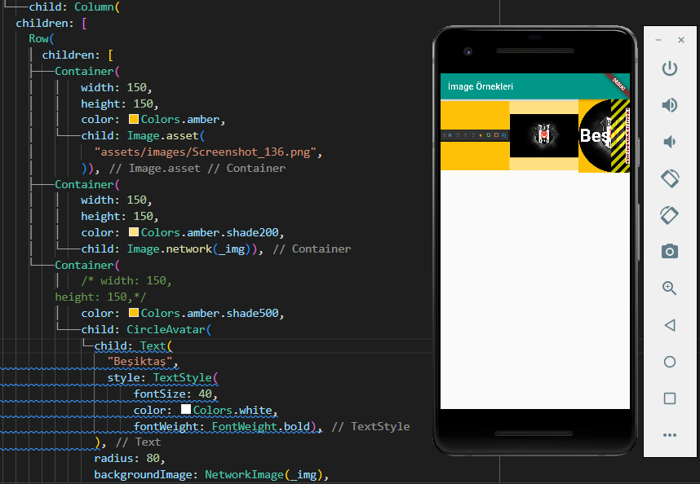

* Bu bozulmayı önlemek için IntrinsicHeight Widgeti ile çözebiliriz. Bu Widget içerisine bir child bekler. Bu Widgetin görevi görseller arasında yükseklik olarak en büyük olan görsele göre diğer görsellerin de boyutunu belirler.

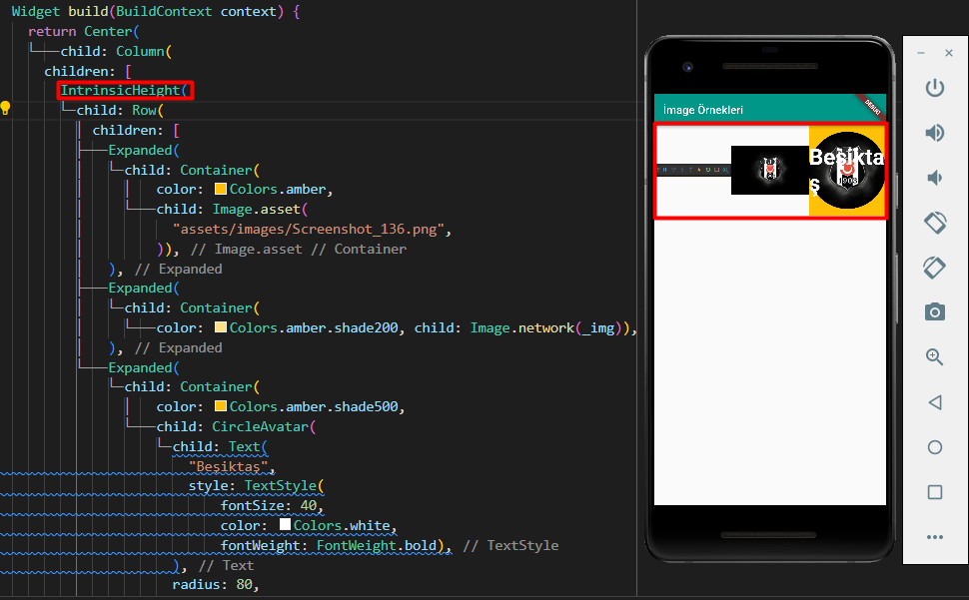

* Elimizle yükseklik ve genişlik girdiğimizde farklı cihazlarda hata almamız çok yüksek bir ihtimaldir. Bu nedenle elle değer girmek yerine Expanded ve IntrinsicHeight komutlarını kullanmak daha doğrudur. Yukarıdaki iki görselde fark görülmektedir. Fakat yükseklik değerlerini kaldırdığımız için görseller Containerler içerisine yayıldı.
* Bu işlemi bir Row için yapacak olursak Row x ekseninde çalışır fakat yükseklik değeri y ekseninde çalışır. IntrinsicHeight Widgetini kullanıyorsak görselleri boyut olarak aynı büyüklükte sığdırmak için crossAxisAlignment nesnesini kullanarak görseller stretch edilmelidir. Bu adıma kadar herşeyi yapıp bu adımı yapmazsak görsellerin boyutunda bir değişiklik olmaz.

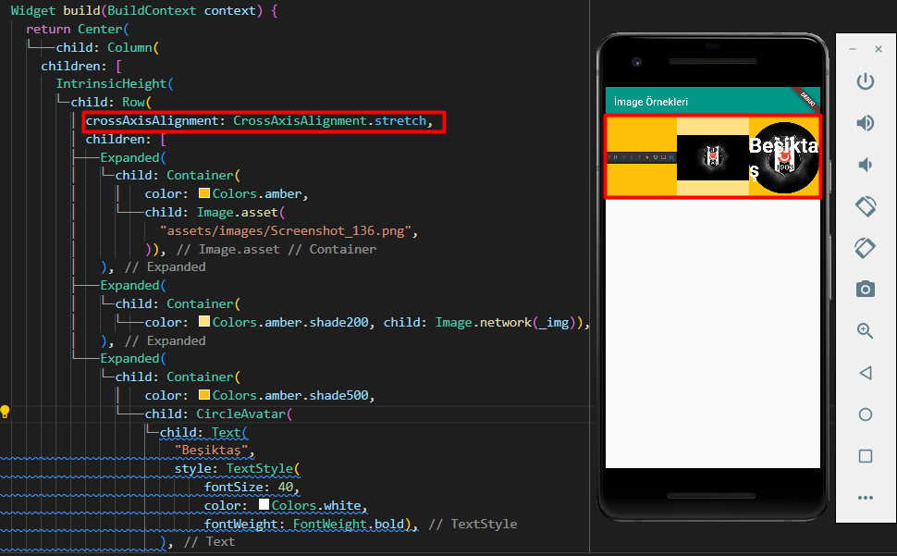

**FadeInImage**

* Bu Widget ekrana internetten veya assetler yardımı ile görsel getirirken bize yardımcı olur. Görsel gelene kadar ekranda başka bir şey göstermemizi sağlar.



* Bizi karşılayan yapı yukarıdaki görselde göründüğü gibidir. “placeHolder” kısmına resim gelene kadar ekranda gösterilecek görsel, image kısmına ise internetten gelecek görsel eklenir.



**PlaceHolder**

* Bu nesne ile yer tutma işlemi yapılır. Örneğin bir görseli bir yere yerleştireceğiz ve o alana bir şey gelmemesi gerekiyor. Bunun için bu Widget kullanılır. Varsayılan değeri vardır bu nedenle bu komutu tek başına kullanırsak taşma yaşanabilir. Bunu da Expanded ile kullanmak daha mantıklıdır.

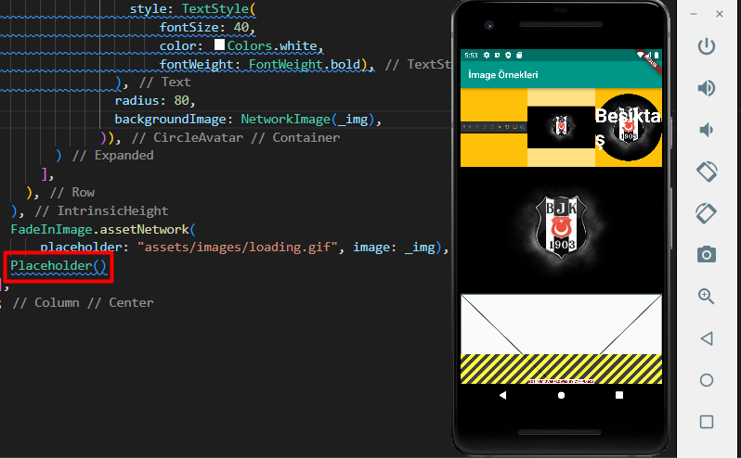

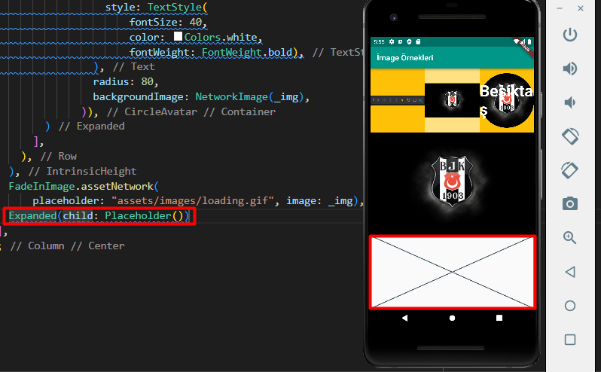

**Temel Butonlar**

* **Text Button**
  + İçerisinde standart Text barındıran butonlardır.
  + TextButton.icon komutu ile bu buton ikonlu hale getirilebilir.
  + “style” nesnesi üretilerek “TextButton.fromStyle” komutu ile buton özellikleri değiştirilebilir.

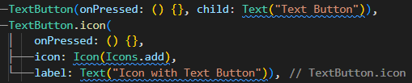 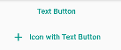

* + Bu nesne ButtonStyle Widgeti ile de çalışmaktadır. Fakat bu yapı kendi içerisine MaterialStateProperty adında bir yapı beklemektedir. Burada amaç butonda yapılan işleme göre işlemi yapmaktır. Örneğin butona basıldığında ne yapılsın, basılı tutulduğunda ne yaptın gibi. Tüm durumlar için ise MaterialStateProperty.all(yapılacak işlem) komutu kullanılır. Bu işlem diğer butonlar için de geçerlidir.

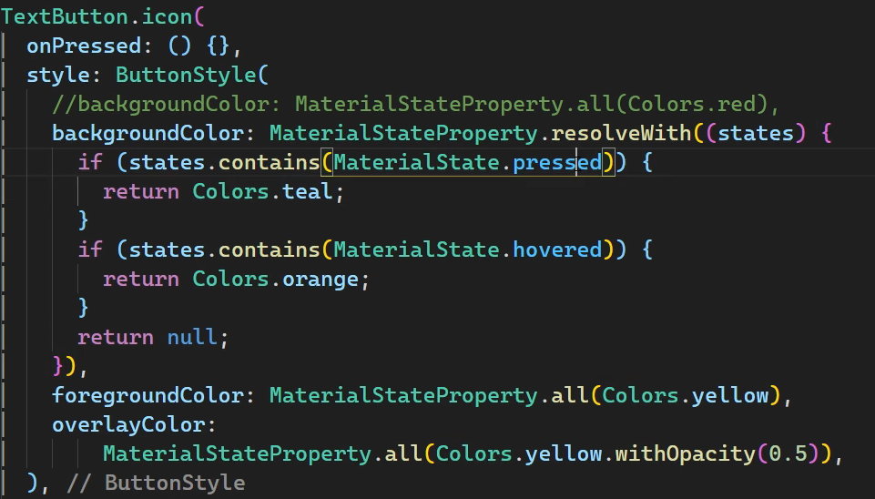

* + Yukarıdaki görselde if bloğu içerisinde butona basıldığında rengi teal yap, üzerinde durulursa turuncu yap ve bu durumlar dışında bir durum olursa default değer neyse onu yap demektir.
* **ElevatedButton**
  + Text buton ile aynıdır fakar default olarak tema rengini buton arka planı olarak kullanır. Text butonda olduğu gibi arkaplan saydam değildir.
  + “style” nesnesi üretilerek “ElevatedButton.styleFrom” komutu ile buton özellikleri değiştirilebilir.

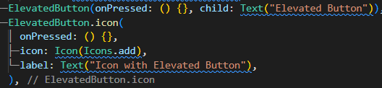 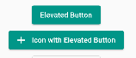

* **OutlinedButton**
  + Koyu renklerin çok kullanıldığı daha soluk gözükmesi gereken ve çerçevesi Text Butona göre daha belirgin olan butondur.
  + “style” nesnesi üretilerek “OutlinedButton.styleFrom” komutu ile buton özellikleri değiştirilebilir.

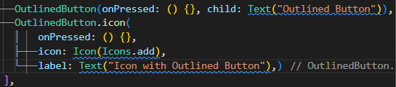 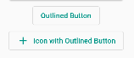

* Uygulamamızda birden fazla buton var ve bunların içerisine girip tek tek üzerlerinde oynamak hem kodu kabartır hem de zaman kaybettirir. Uygulamamızın temelinde Theme diye bir Widget var. Bu yapı bizim ana temamızı belirlemektedir. Bu yapı içerisinde buton türümüzün default değerlerini belirleyebiliriz. Daha sonra buton oluşturduğumuzda oluşan butonun özellikleri Theme Widgeti içinden gelir.

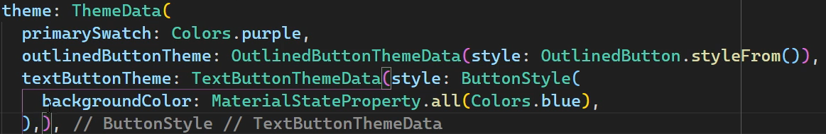

* Containerlerde olduğu gibi burada da buton kenarlarına mek istersek “shape” nesnesi oluşturularak Border komutları kullanılır.

**DropDown Buton**

* Seçim yapılacak işlemler için kullanılır. Örneğin bilet alırken şehir seçenekleri gelmektedir. Oradaki buton yapısı DropDown buton yapısıdır.
* Bir değişim söz konusu olduğu için StatefullWidget ile oluşturulmalıdır.
* Bu buton içerisinde bir liste tutar. Bu listedeki elemanlar DropDownMenuItem Widgeti altında tutulur ve bu yapı da içerisinde bir child bir de value tutar. Child telefon ekranında nasıl göründüğünü, value ise seçenek seçildiğinde bize verilecek değeri temsil eder.
* Yazdığımız itemleri ekranda görmek için ise liste dışına görmek istediğimiz value değerini yazmamız gerekir.

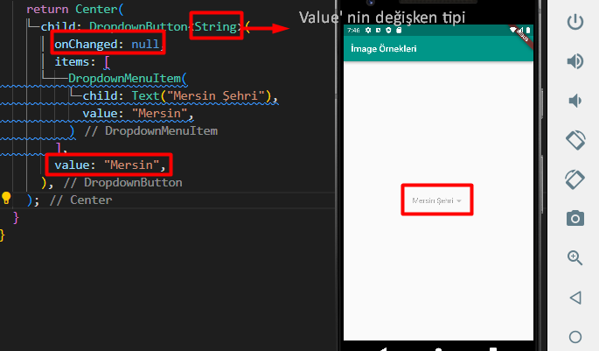

* onChanged değeri ise girilmesi zorunlu olan bir değerdir. İsimsiz bir fonksiyon alır ve görevi değişiklik yapıldığında yapılan değişikliği içine kaydederek yani değeri ekranda görmemizi sağlar. Değişiklik olan yerlerde setState kullanıyorduk. Burada da her değişim olduğunda buldi set et dememiz gerekiyor.

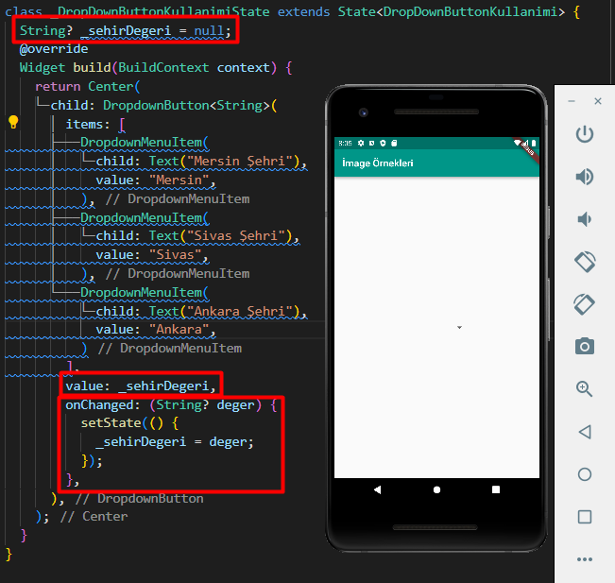

* onChanged fonksiyonu parametre alan isimsiz bir fonksiyon olmalı çünkü kullanıcı farklı bir değer seçtiğinde bu değer isimsiz fonksiyonun parametresine kayıt edilir.
* Kullanıcı bir değer girmeyebilir. Bu nedenle değişken “null değer alabilir” ifadesini taşıması için değişken tipine “?” konulur.
* Her seçim işleminden sonra DropDown içi değişir.

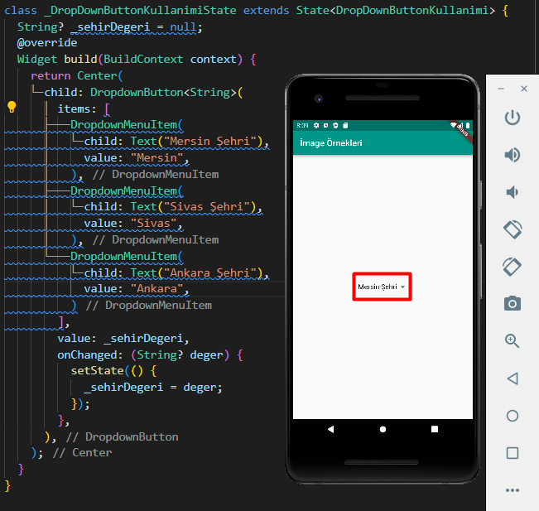

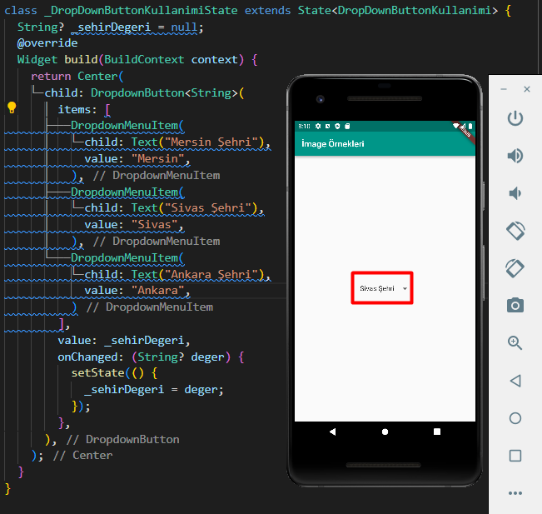

* “hint” nesnesi oluşturarak null değer atamak yerine DropDownButton içerisine bir değer yazdırılabilir. “hint” kullanabilmemiz için “value” değerlerinin atandığı değer “null” olmalıdır. Bu komut program ilk başladığında çalışır ve daha sonra program yeniden başlatılana kadar çalışmaz.

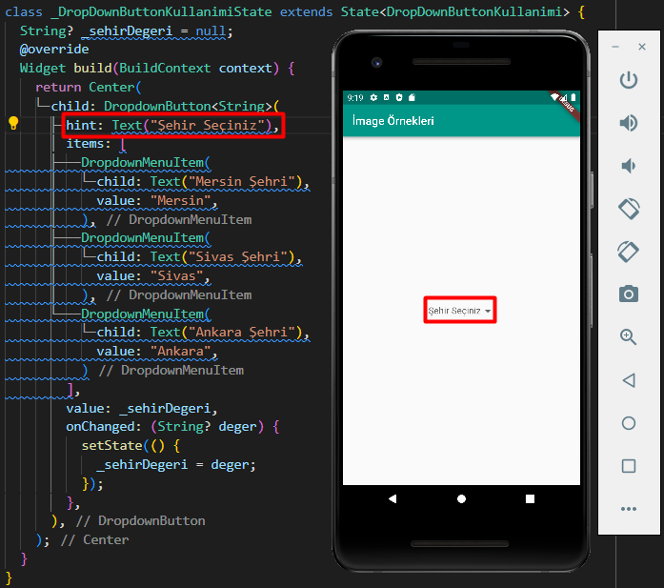

* 81 tane il var ve bu illeri elimizle yazmak uzun sürer. Bu veriler internetten gelebilir. Gelen değerleri liste içinde tuttuğumuzu varsayalım. Bunun içinde göstermelik bir liste oluşturalım.



* Bu listeyi items içinde çağırmamız gerekiyor fakat items kendi içine “DropdownMenuItem” beklemektedir. Bu nedenle items içerisine liste ekleyemeyiz. Bu listeyi DropdownMenuItems’ e çevirmeliyiz. Bunun için map() fonksiyonunu kullanırız. Fakat map fonksiyonu iterable değer döndürür, items ise içine liste alır. Bu nedenle alınan sonucu toList komutu ile listeye çevirmemiz gerekir.

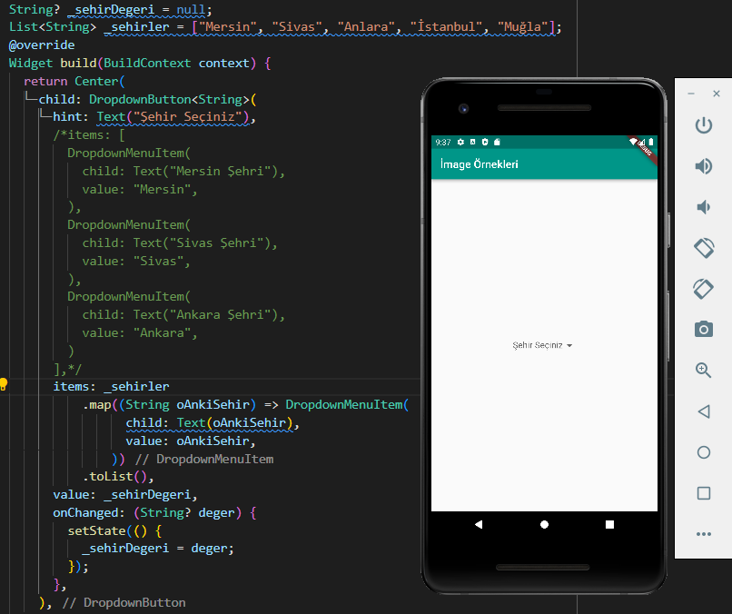

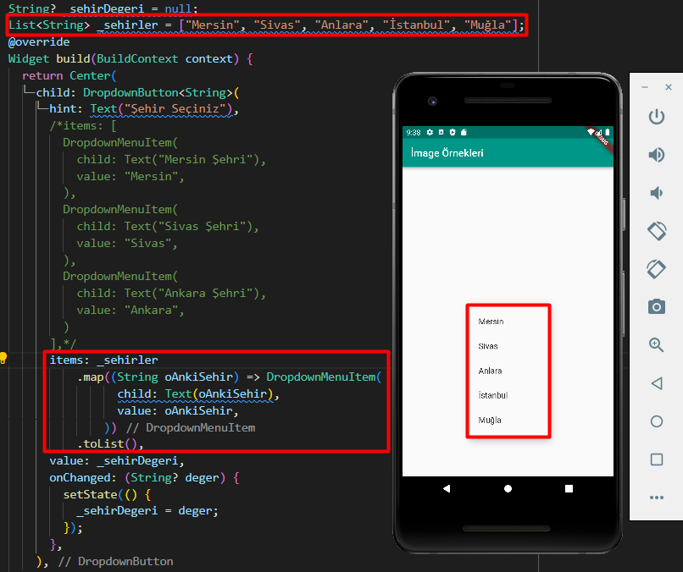

**Card**

* Genelde listeler ile kullanılan ve kart görüntüsüne sahip bir Widgettir.

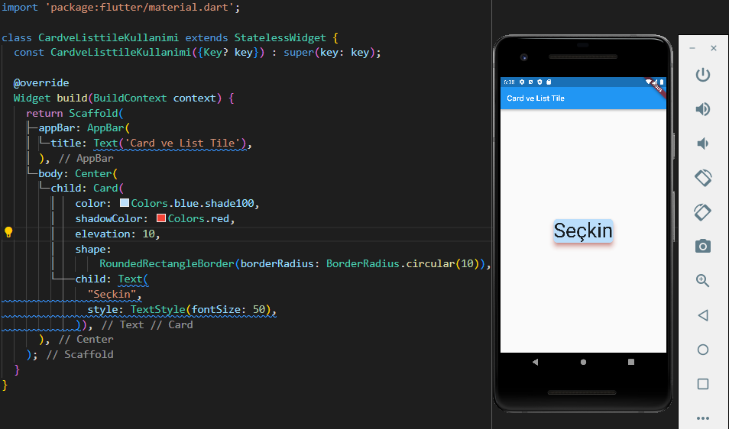

**List Title**

* Card Widgeti ile kullanılan ve bize liste görüntüsü oluşturan yapıdır.

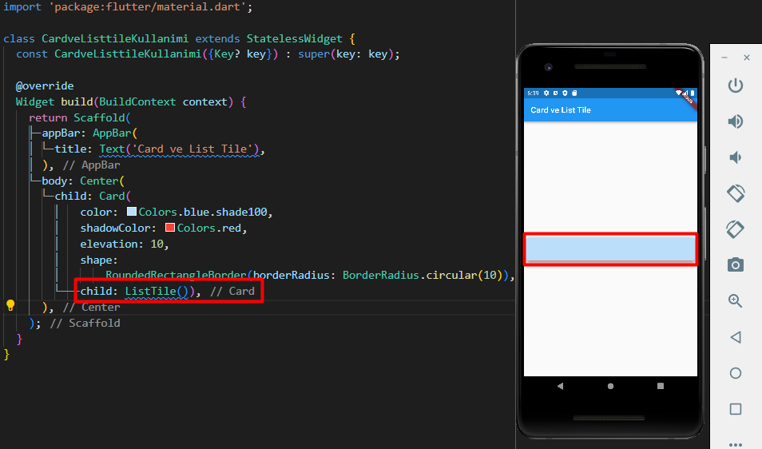

* Bu yapı içerisine bazı değerler alarak Row ve Container ile yapılacak bazı işlemleri kısa bir şekilde yapmamıza olanak sağlar.
* İçerisinde 4 eleman bulundurmaktadır.
* Butonlarda olduğu gibi bu yapıda da tıklama işlemi yapılabilir. Kendi içerisine onTap nesnesini alır. Bu nesne ise içine isimsiz bir fonksiyon alır. Bu fonksiyon içerisine ise tıklandığında yapılması istenen işlem yazılır.

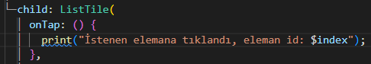

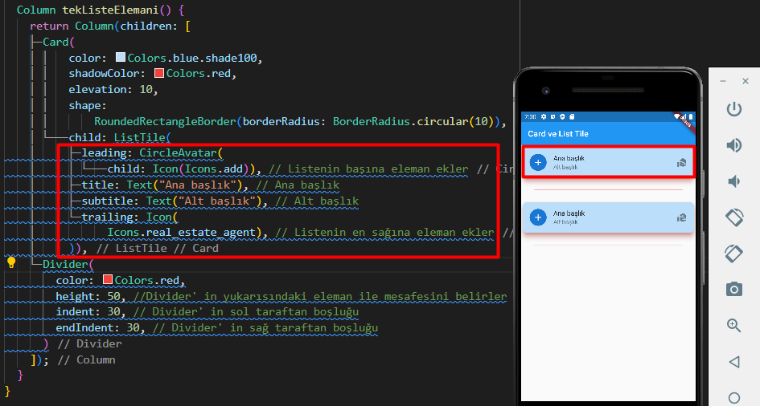

**Divider**

* Bu Widget ise çağırıldığı yerde ince bir çizgi oluşturur.
* 4 tane parametre almaktadır.

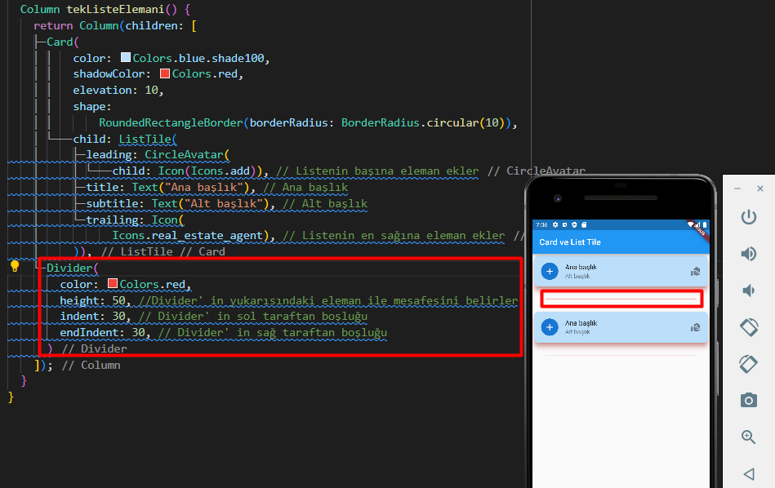

* Bu yapıları alt alta birden fazla sefer eklemek için bir fonksiyon olarak yazdık. Body yapısı içerisinde ise birden fazla sefer yani ekrana sığdıramayacağı kadar çağırdığımızda hata alırız. Expanded komutu ile sığdırmaya çalışsak bile bir süre sonra bu komutta içine eleman alamaz hale gelir. Bunu önlemek için Scroll yöntemi kullanılır.

**Scroll**

* İki farklı yöntem ile yapılmaktadır.
* Bu iki yöntem de aynı görevi üstlenirler fakat ufak farklılıkları mevcuttur.
  + “SingleChildScroolView” Widgeti kullanılarak bir ekranı kayan ekran haline getirebiliriz.
  + İçinde sadece bir eleman tutabilir yani child yapısı vardır.
  + “ListView” Widgeti kullanılarak bir ekranı kayan ekran haline getirebiliriz.
  + İçinde children yapısı vardır. Birden fazla eleman tutabilir.
* Bu yapı bellek dostu bir yapı değildir.

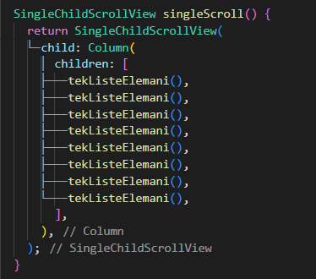

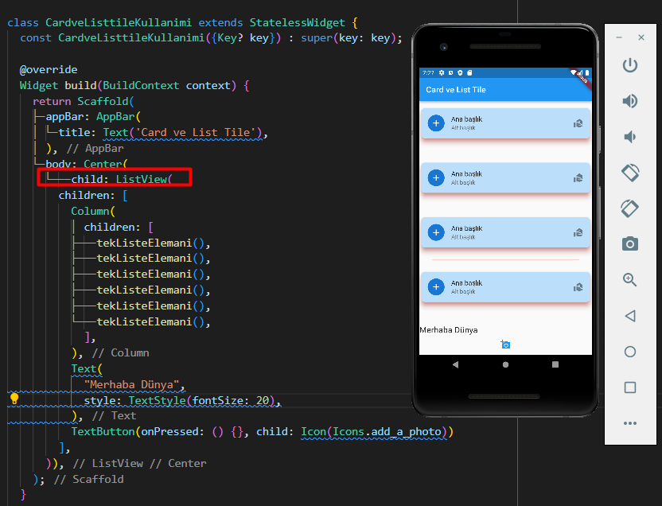

* Bu yapılar ekrana elemanları olduğu gibi getirir. Fakat bu kalabalık elemanlı yapılar için uygulamayı yavaşlatır. Böyle çok elemanlı yapılarda beklenen elemanlar gerektikçe ekrana gelmesidir. Bir örnekle yapacak olursa öğrencileri içinde tutan bir listeyi ListTile kullanarak ekrana yazdıralım. Bu liste ise 500 elemanlı olsun.

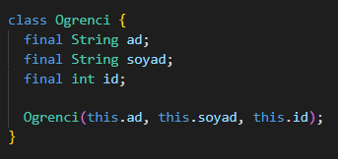

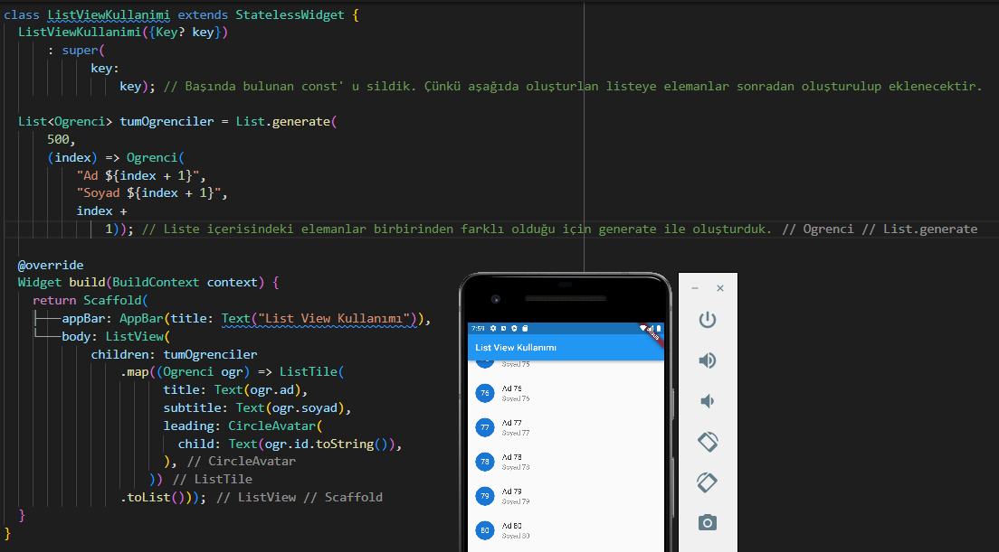

* Bunu önlemek için “ListView.builder” kullanırız. Bu yapı ekranda göründüğünde eleman için bellekten yer ayırır, eleman ekrandan kaybolduğunda ise kaybolan elemanın yerini belleğe geri verir.
* “itemBuilder” isimli bir yapı alır ve bu yapı içerisinde değer döndüren isimsiz bir fonksiyon alır. Fonksiyon ise içerisine “BuildContext” sınıfından türetilmiş ve değişken türü BuildContext olan context değişkenini, int tipinde index değerini alır.
* Fonksiyon bir Widget return eder.
* Bu ekranda kaç eleman tutulacağını belirten itemCount adında bir nesne belirtmemiz gerekmektedir. Elimizle bir değer girebilirken eğer bir listeden eleman alıyorsak listeAdi.length komutu ile de bunu belirtebiliriz.

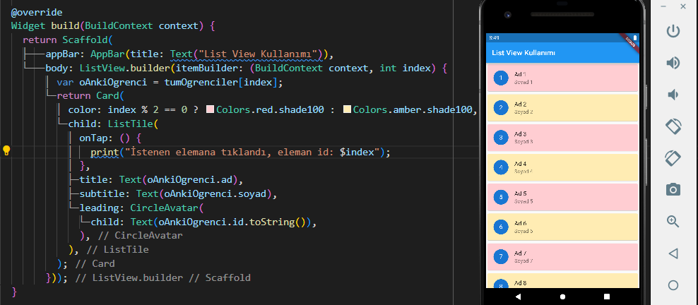

* Bu fonksiyona benzer “ListView.seperator” yapısı vardır.
* Özellik olarak iki yapı da neredeyse aynıdır fakat bu yapı “ListView.buider”’ a ek olarak “seperatorBuilder” isimli bir yapı daha alır. Bu yapı da “itemBuilder” gibi içine iki değişken alır ve bu değişkenler de context ve index’ tir.
* Bu yapı itemBuilder’ dan sonra bir yapı gelmesini istediğimizde kullanılır. Örneğin 100 elemanlı bir listemiz var ve her 5 elemandan sonra reklam verilecek. Reklamları bu yapı içerisinde çağırmamız gerekir.

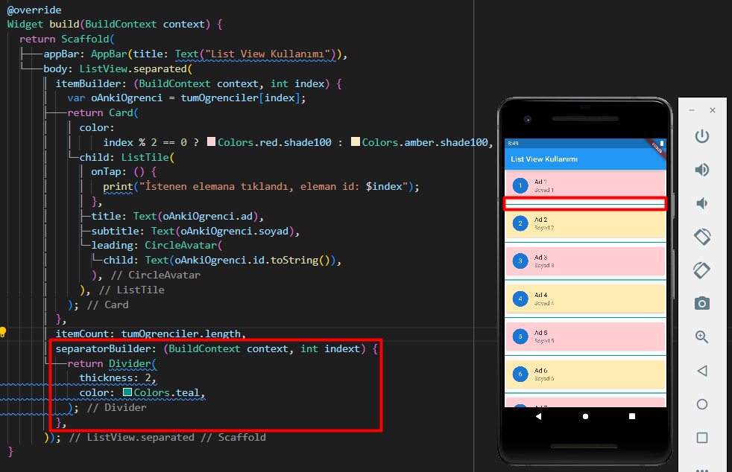

* ListView’ in yüksekliği belli değildir. Column ve Row gibi elemanlar içerilerine children alırlar. ListView’ i doğrudan bu yapılara koymaya çalışırsak hata alırız. Çünkü “Benim senden sonra gelecek elemanlarım olabilir. Eğer bana yüksekliğini vermezsen ben seni bir yere yerleştiremem.” gibi bir hata ile karşılaşırız. Eğer bu yapılar içerisinde ListView kullanmak istersek ListView’ i Expanded içerisine almamız gerekir.
* ListView sadece dikey eksende değil yatay eksende de hareket edebilir. Bunun için “scrollDirection” nesnesi oluşturulur. Bu nesne Axis sınıfını kullanır. “scrollDirection: Axis.horizontal” komutu ile yatay eksende ListView oluşturulabilir.

ALERT DIALOG

(DERS 115)

**Grid View**

* Bu yap ListView’ a benzer fakat amacı farklıdır.
* Kaydırılabilen ve 2D Widgetleri içerisinde tutan yapıdır.
* Bu yapı “y” ekseninde çalışmaktadır.
* Bu yapı ile genel kullanılan yapı “GridView.count” yapısıdır.

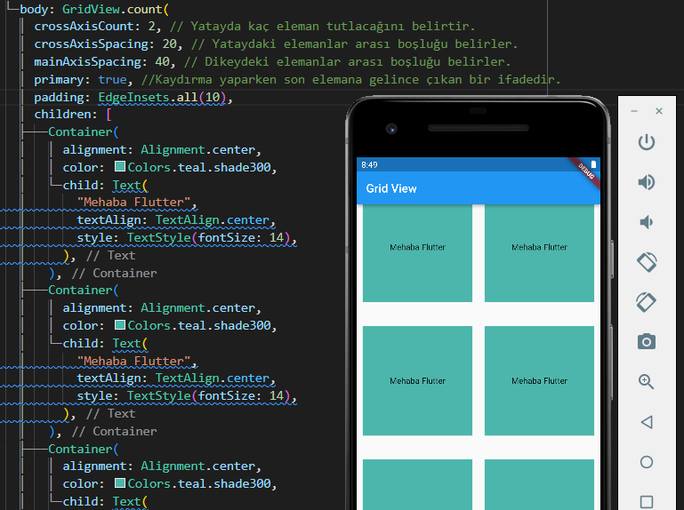

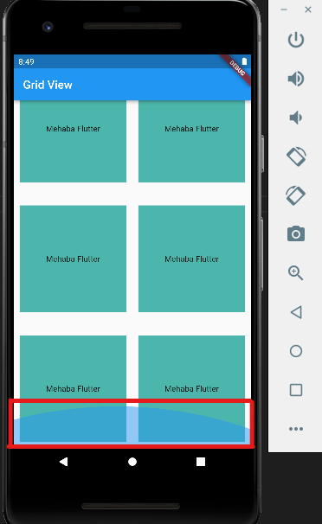

* “primary” komutunun ne işe yaradığını gösteren görsel yukarıdadır.
* “scrollDirection” komutu ile kaydırma ekseni değiştirilir. Ana kayma ekseni “y” iken bu komut ile “x” yapılır ve main olan Axis “x” olur.
* Bir başka kullanım şekli ise “GridView.extent” dir. Yapı olarak count ile aynıdır fakat bir farklılık vardır. Count yapısında main ekseninde bulunacak eleman sayısını yazarken, bu yapıda main eksenindeki bir elemanın max büyüklüğünü yazarız.

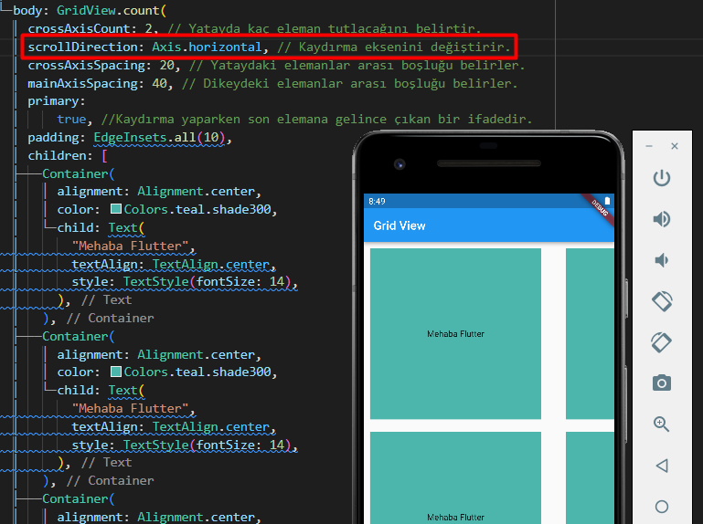

* Bir başka kullanım şekli ise “GridView.extent” dir. Yapı olarak count ile aynıdır fakat bir farklılık vardır. Count yapısında main ekseninde bulunacak eleman sayısını yazarken, bu yapıda main eksenindeki bir elemanın max büyüklüğünü yazarız.

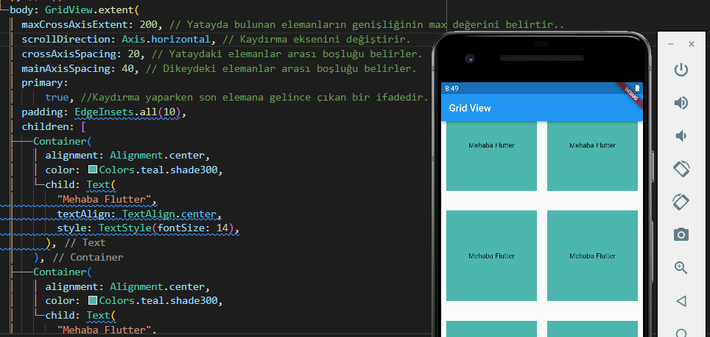

**Custom Scroll View**

* ListView ve GridView yapılarını custom oluşturmamızı sağlayan yapıdır. ListView ve GridView yapılarını bu yapı içerisinde toplayabiliriz.
* İçerisinde “slivers” adında bir yapı bulunur. Bu yapı içerisine Widget alır fakat adı “Sliver” ile başlayan Widgetleri alır. Örneğin bir Container almaz.
* ListView’ i bu yapı ile kullanmak istersek SliverList sınıfını kullanırız. Bu sınıf içerisine “delegate” isimli bir yapı alır ve zorunludur. Delegate yapısı ise içerisine SilverChildDelegate isimli bir sınıfın alt sınıflarını alır. SilverChildDelegate sınıfı abstract sınıftır.

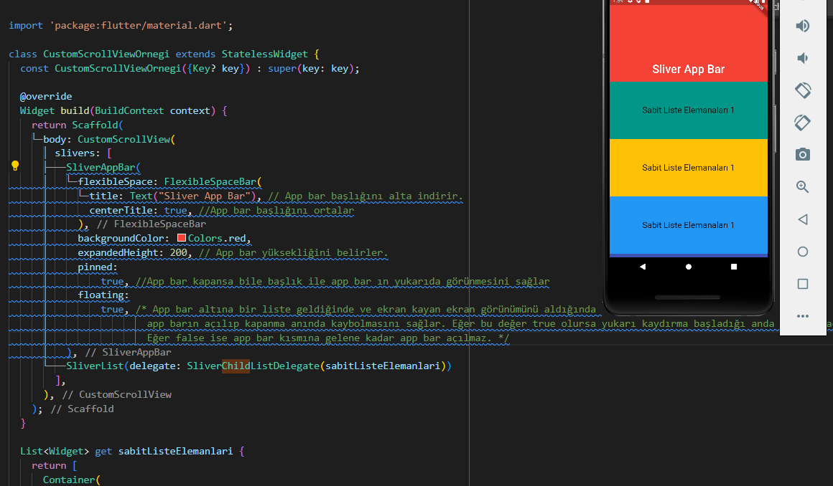

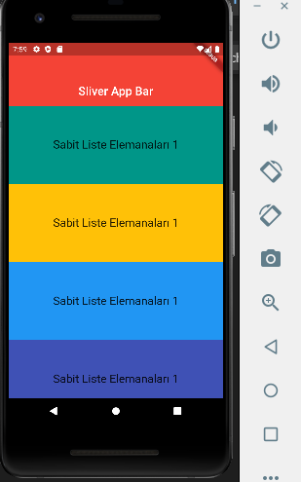

**Navigator İşlemleri**

* İçinde rotaları barındıran ve sayfalar arası geçiş yapmamızı sağlayan bir Widget yapısıdır.
* Her geçiş yapma sırasında, geçiş yapılan sayfa için bir context oluşturulur ve ağaç yapısına bu sayfa eklenir. Her geçiş işleminde bu context yapısı tetiklenir.

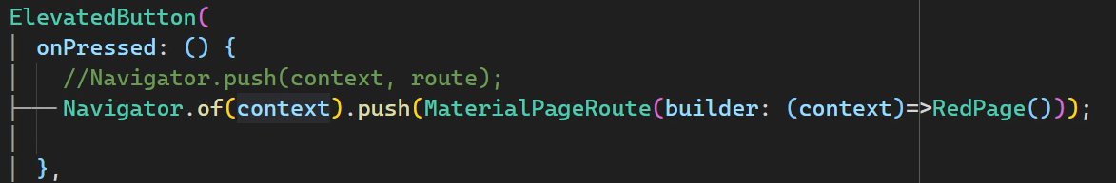

* Yukarıdaki yapı da Navigator işlemlerinin ikisi de başka bir sayfaya gitmeyi sağlar yani görevleri aynıdır. Bu komut kendi içine bir adet context ve geçiş yapılacak sayfa için builder yapıları bekler. Builder yapısı ise context değer alan isimsiz bir fonksiyondur ve bu fonksiyon geçiş yapılacak sayfayı return eder. Builder’ ın fonksiyonunun context alma sebebi ise geçiş yapılacak sayfanın ağaca eklenmesini ve her geçişte bu yapının tetiklenmesini sağlar.
* Navigatorlerde push komutu başka bir sayfaya girmemizi sağlarken pop komutu ise bir önceki sayfaya dönmemizi sağlar. Push komutu ile bir sayfa oluşturulduğunda gidilen sayfanın appBar kısmında bir geri butonu oluşur. Bunu kaldırmak için gidilen sayfanın appBar’ ı içerisinde;



komutunun girilmesi yeterlidir.

**WillPopScope**

* Bu yapı ile kullanıcının hangi butonlar yardımı ile geri döndüğünü kontrol edebiliriz. Bastığı butona göre bir işlem yaptırabiliriz. Bu yapı kendi içine bir child ve onWillPop isimli iki yapı alır. Hangi sayfadan geri dönmek istiyorsak o sayfa bu yapının childi olur. onWillPop yapısı ise kedi içine true yada false değer alan fakat türü Future olan bir değer alır.
* Future değeri eğer false olursa appBar içerisinde yer alan geri butonu ve telefonun kendisinde bulunan geri butonu devre dışı kalır.

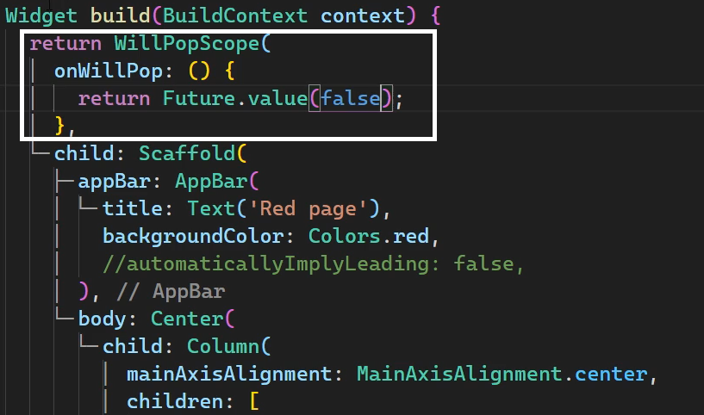

**PushReplacement**

* Bu komut bir sayfaya geçiş yapıldığında bir önceki ekranı yok sayar ve uygulamanın ağacının ilk sırasına bu ekranı koyar. Normalde geri tuşuna basıldığında bir önceki sayfaya dönmemiz gerekirken bu komut ile geçiş yapılıp geri tuşuna basıldığında geçiş yapılan ekrandan önce başka ekran yokmuş gibi davranıp uygulamayı kapatır.
* Bu komut nerede işimize yarar? Örneğin bir log in sayfası oluşturduk ve kişi hesap oluşturduğunda ana sayfaya yönlendirilecek. Fakat geri tuşuna batığında ağaçta log in sayfası kaldığı için yeniden log in sayfasına dönülür. Fakat bu mantıksızdır ve bu durumla karşılaşmamak için bu yapı kullanılır.

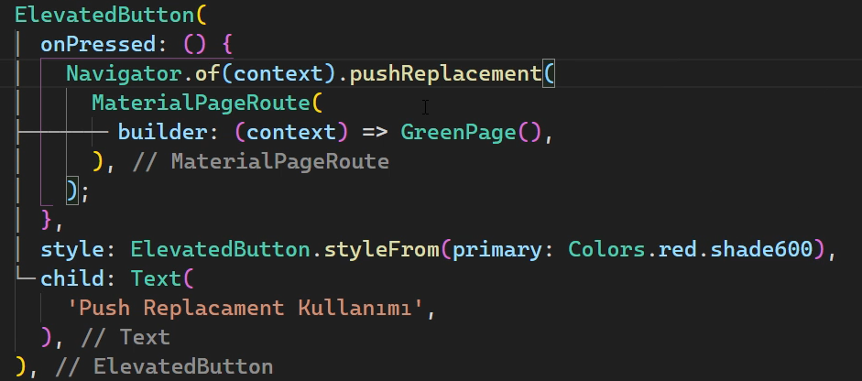

**Kullanıcan Veri Alma İşlemleri**

**TextField**

* Bu widget ile kullanıcıdan istediğimiz verileri alabiliriz. Örneğin sadece rakam, e-mail, isim gibi içerikler olabilir.

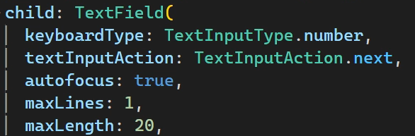

* “keyboardType” komutu ile kullanıcıdan alınacak veri için klavye girişine izin verilir. “number” komutu ile kullanıcıya sadece rakamlardan oluşan bir klavye verilir.
* “textInputAction” komutu ile klavyede görülen onay butonu ikonu değiştirilir.

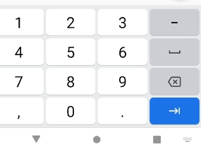

* Birden fazla veri alınacak ve bunun için birden fazla TextField kullanmamız gerekiyor. Fakat ekran açıldığında imleç herhangi bir TextField’ den başlamıyor. Bunun için autoFocus nesnesini true yapmamız gerekir. Böylece imleç ekranın başında bulunan TextField’ den başlar.
* “maxLine” komutu ile ekranda görünen TextField’ in paragraf büyüklüğünü artırır.
* “maxLength” komutu ile girilebilecek max karakter sayısına sınırlama yapmış oluruz.

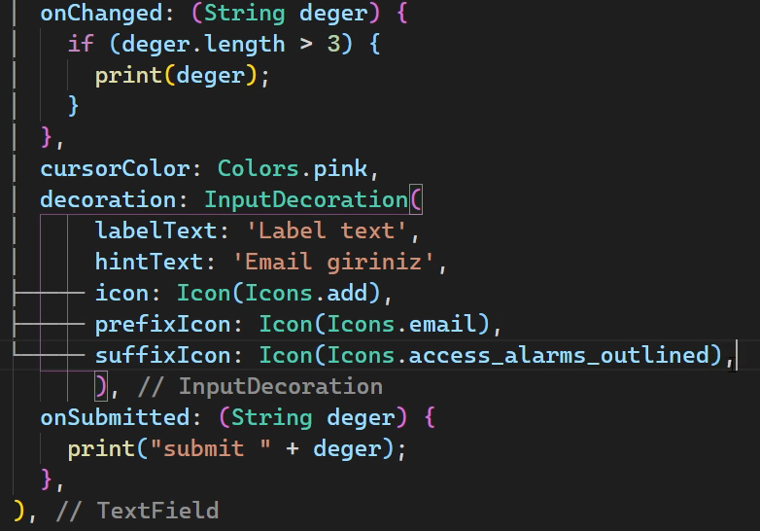

* “onChange” komutu ile kullanıcı klavyeden bir değer girdiğinde bu girilen değeri elde etmemizi sağlar. Örneğin girilen bu değerin ilk 3 basamağından sonrası ile veritabanından bir değere ulaşılabilir.
* “cursorColor” imleç rengini ayarlamamızı sağlar.
* Bu yapı altında bir çizgi ile gelir. Yapıyı bir kutu içine almak isteyebiliriz ya da bir ikon eklemek isteyebiliriz. Bunun için InputDecoration widgetini kullanırız. Bu yapı içinde bulunan “labelText” nesnesi ile bir başlık oluşturabiliriz, “hintText” nesnesi ile kullanıcının bu aşamada hangi bilgiyi bize vermesi gerektiği ile ilgili alt başlık oluşturmamızı sağlar.
* İkon eklemek için “icon” nesnesi kullanılır. Fakat bu oluşan ikon bu yapı içinde oluşmaz. Eğer bu ikonların yapı içinde oluşmasını istersek “prefixIcon” ya da “suffixIcon” komutları kullanılır. “prefixIcon” yapının başında, “suffixIcon” yapının sonunda ikon oluşmasını sağlar.

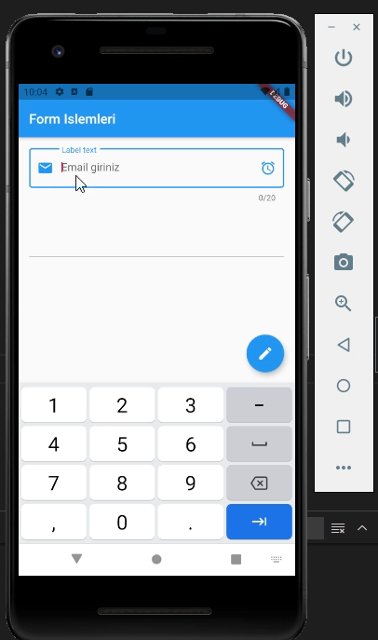

* “onSubmitted” nesnesi ile kullanıcı bir değer girdiğinde ve action butonu ile onayladığında girilen bu değeri elde etmemizi sağlar.
* Bu yapıyı yukarıdaki görselde olduğu gibi çerçeve içine almak istersek “border” nesnesi kullanırız. “OutLineBorderInput” widgeti kullanılarak bu çerçeve çağırılır. “filled” komutu ile bu yapının içini doldurabiliriz. Daha sonra renk vererek çerçevenin içini istediğimiz renk ile doldurabiliriz.

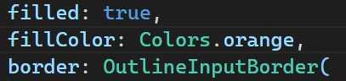

**TextFromField**

* TextField yapısının özelliklerine sahiptir fakat daha fazla özelliği de içinde barındırması nedeni ile daha kullanışlıdır.

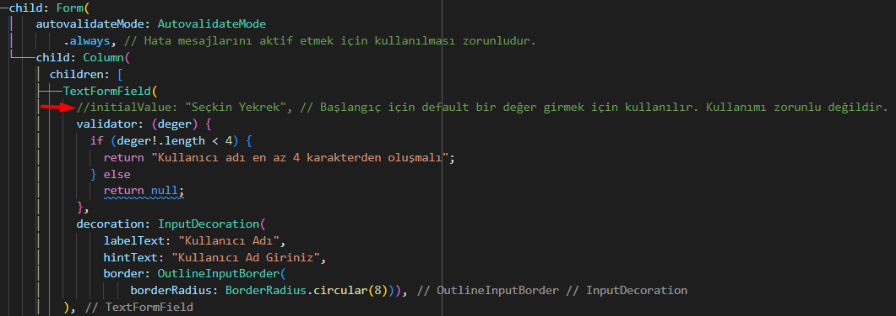

* TextField yapısında olduğu gibi bu yapıda da onChanged gibi yapılar vardır.
* Bir kayıt ekranı oluşturduğumuzu düşünelim. Girilen değerler eğer şartları sağlıyorsa bir butona basarak işlemi tamamlayalım. Fakat tüm yapılar ayrı TextFromField içinde oluşturulmakta. Bu nedenle oluşturulan buton içinde şart sağlama denetimi yapmamız için TextFromField yapısı içindeki kullanıcı adı, e-mail, şifre gibi değişkenler global değişken olmalı. Bunlar için de GlobalKey oluşturmamız gerekmekte.





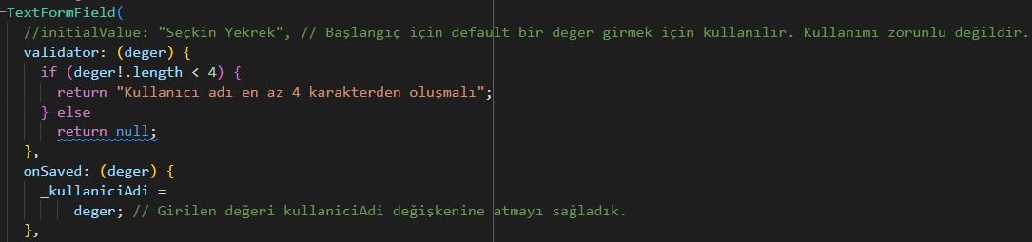

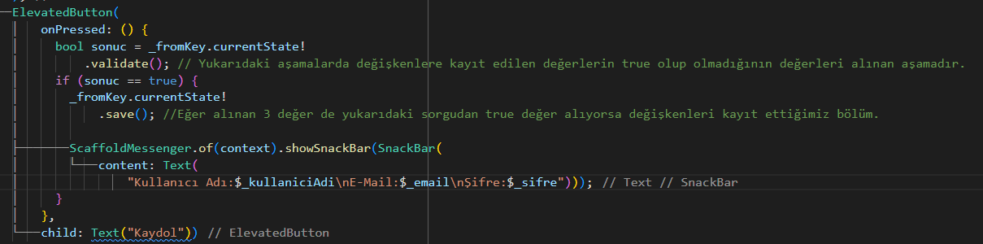

**CheckBoxListTile**

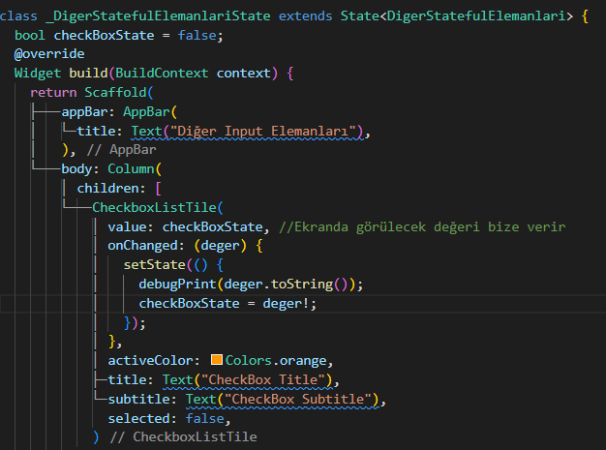

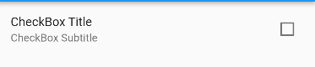

**RadioListTile**

* Bu yapı birden fazla seçenek durumunda seçenekler arası seçim yapmamızı sağlar.
* Seçimleri görselleştirmek için bu seçimleri gruplara atayıp yapılan seçimi grup yapısı ile ekranda gösterebiliriz.
* Seçim değişimlerini ekranda göstermek için seçim tipini en başta belirtmemiz gerekir yoksa hata alırız. Örneğin gelen değerler String değerler saklayan bir değişkende tutulacak. SetState içinde değişkeni, String tutan değişken içine yazabilmemiz için RadioListTile içine gelecek değerin String olduğunu belirtmemiz gerekir.



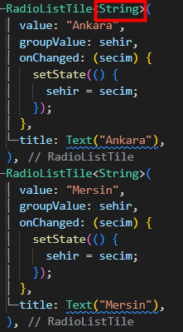 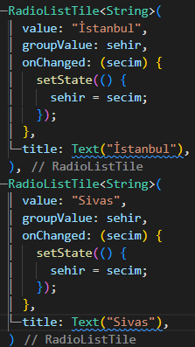

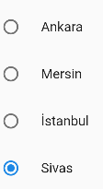

**SwitchListTile**



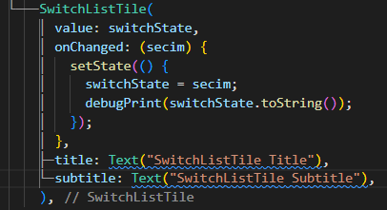

**Slider**

* Bu yapı diğerleri gibi özelleştirilmiş bir yapı içermez. Başlık gibi özellikleri içinde barındırmaz.



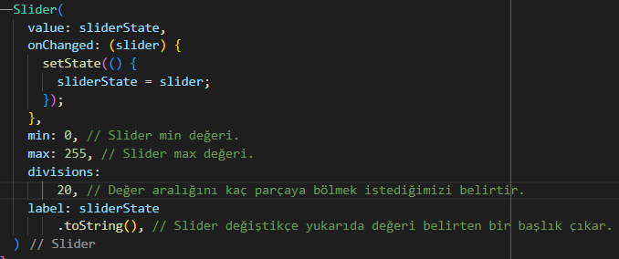

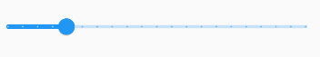

**Stepper**

* Bu yapı kendi içinde Step tipinde Listeler saklar. Bu listeler ise steps yapısında çağırılır.
* currentSteps bulunduğumuz stepi temsil eder. Bu yapıyı yazmadığımızda oluşturulan yapılar arasında hiçbir şekilde geçiş işlemi yapamayız.
* onStepTapped komutu da tıklama ile farklı steplere geçiş işlemini temsil eder. Kullanılmadığında tıklayarak geçiş işlemi ortadan kalkar.
* onStepContinue komutu yapı içerisinde bulunan continue butonunu kullanışlı hale getirmemizi sağlar.
* onStepCancle komutu yapı içerisinde bulunan continue butonunu kullanışlı hale getirmemizi sağlar.

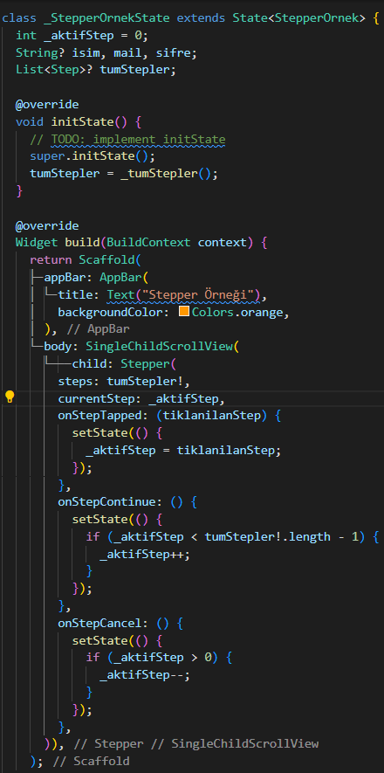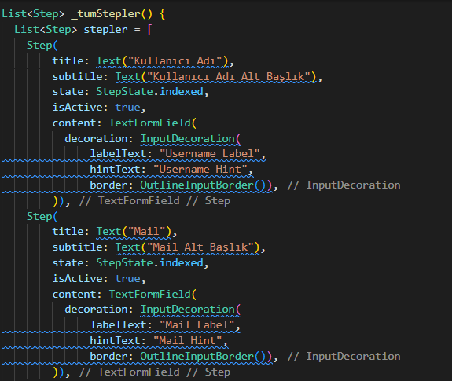

**Drawer**

* Bu yapı bir ile bir kullanıcı kontrol panelini appBar üzerinde aktif hale getirmiş oluruz.

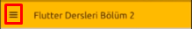

* Bu paneli kullanıcı arayüzüne göre düzenleyebiliriz. ListTile yapısı ile kullanıcıya istenilen değerler verilebilir.

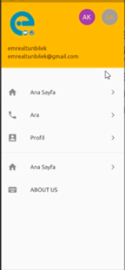

* Fakat bu yapılar tıklanma özelliğine sahip değillerdir. Bunun için Inkwel adında bir widget kullanmamız gerekir.

**Inkwel**

* Bu yapı ile sarmalanan yapılara tıklanma özelliği gelir.
* on Tap özelliği olmayan yapıları bu widget ile sarmalarsak içerisine on Tap yazmamıza izin verir.

**Bottom Navigation Bar**

* Bu yapı ekranın altında geçiş sayfaları oluşturur.
* Max 3 eleman sığdırılabilir. 4 eleman ve daha fazlasında shifting moda geçer.
* Eğer shifting modda kullanmak istersek her elemana backroundColor vermemiz gerekir yada type değerine fixed verilmelidir.
* Seçilen sekmeye geçiş yapmak için DropDown widgetinde olduğu gibi burada da aktif olan indexi belirtmemiz gerekir. Bunu ise currentIndex yapısı ile yapmaktayız.
* Aktif olan yapıya geçiş yaptığımızı ekranda göstermek için setState yapısı kullanmamız gerekir.
* Bu yapı zorunlu olarak göstermese de içine bir title bekler. Yazmadığımızda hata vermektedir.

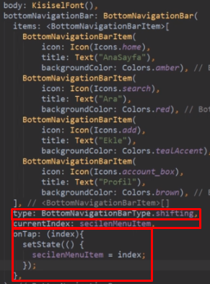

* Type fixed yapıldığında yapının arka pşanı beyaz olur fakat shifting yaparsak tıkladığımız widgetin backroundColor’ una göre yapı renk değiştirir.

 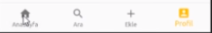

* Sayfalar arasında geçiş yapabilmek için body yapısına seçili indexi atarsak sayfa geçişi yapabiliriz. Aynı oluşturulan bu sayfaları bir liste içerisine atayarak listenin indexlerini gezerek te sayfalar arası geçiş yapabiliriz.

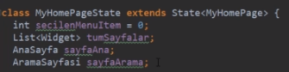

* Yukarıdaki görselde saha önceden oluşturduğumuz sayfalar için değişken oluşturuyoruz. Bunu kurucu metot olarak düşünebiliriz. Stateful yapısını kullandığımız için bu değişkenleri initialize etmek için init yapısını kullanmamız gerekir.

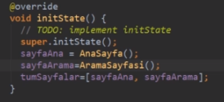

* Daha sonra body yapımıza oluşturulan bu sayfa listesini atarsak her tıklamada geçiş işlemi yapmış oluruz.

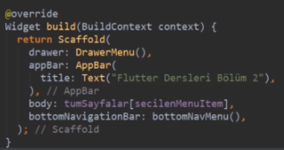

**ExpansionTile**

* ListTile gibi bir yapıdır fakat görsel olarak farklılıkları vardır.
* Bu yapı oluşturulduğunda sağ tarafında bir buton oluşur ve buton kapalı iken başlık açık iken atanan yapı gözükür.

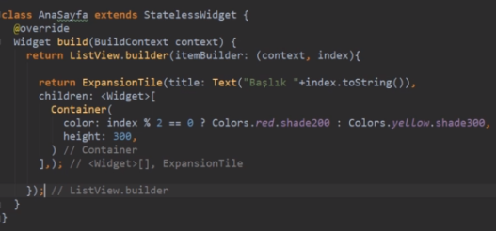

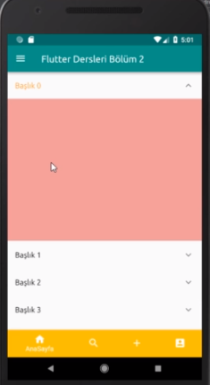

**PageStorageKey**

* Bir sayfada bir işlem yaparken başka sayfaya geçtik ve tekrardan işlem yapılan sayfaya döndüğümüzde aynı yerden devam etmek isteyebiliriz. Bu yapı bu işlemi yapmamızı sağlar.
* İlk olarak sayfa geçişinin yapıldığı yerlerde bu yapı oluşturulur ve içerisine bir anahtar kelime yazılır. Daha sonra bu sayfalar arasında geçiş yapıldığında değerlerin bu anahtar kelimelerde tutulması için sayfa içlerinde kurucular oluşturup keyleri çağırmamız gerekir.

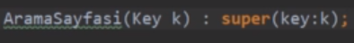

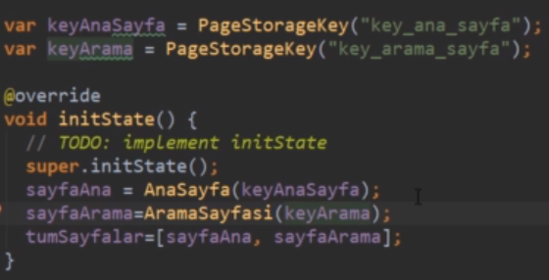

* Saklanan değerler int tipinde ise bu yapı rahatça kullanılabilir fakat yapılar ExpansionTile ise açılıp açılmama durumu bool değerde saklandığı için bu tür yapılarda işlem daha farklı olmaktadır.

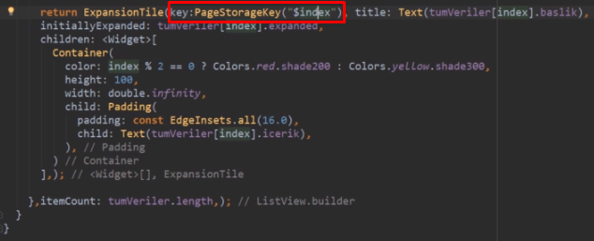

**JSON VE API:**

**JSON**

* Bir dil değildir. İki farklı dilin haberleşmesi için yardımcı bir kaynak gibi düşünülebilir.
* Uzantısı json’ dur.
* Flutter’ da bulunan map yapıları gibi key – value ile çalışırlar.
* Bir nesne oluşturulur ve bu nesnenin elemanı 1 tane ise {} içerisine yazılır. Tıpkı map yapısında olduğu gibi. Fakat birden fazla nesne oluşturuluyorsa bu map yapıları yani nesneler bir liste içine yazılır yani [] yarantazleri arasına yazılır.
* Oluşturulan bir nesne içerisinde başka bir nesne de oluşturulabilir.

**API**

* Bir haber uygulaması yapmak istediğimizde hazır siteler bize veri tabanını açmaz. Çünkü bu bir güvenlik açığıdır.
* Bu durumlarda API yapıları kullanılır.
* Bu yapılar sitelerin veri tabanlarını kısıtlı bir şekilde kullanmamızı sağlar. Site sahibinin izin verdiği veri yapılarına erişmemizi sağlar.
* Bu yapıların dokümanı vardır ve hangi anahtar kelime neye erişim sağladığımızı bu dokümanda göstermektedir.

1. **Lokal verilerde JSON oluşturmak için bunu asset yapılarında belirtmemiz gerekir. Tıpkı imagelerde yaptığımız gibi.**
2. **Oluşturulan JSON yapısına erişmek için DefaultAssetBundle adındaki yapıyı kullanmamız gerekir. Bu yapıya bizim json dosyamızın konumunu bildirmemiz gerekir.**
3. **Bu işlemde bir veri okuma yapıldığı için Future yapısı yada await-async yapısı ile kullanılmalıdır.**



1. **Bu yapılan işlem sadece belirtilen konumda bulunan JSON dosyasını string ifadeye çevirir. JSON yapısındaki verileri bu hali ile kullanmamız mümkün değildir.**
2. **Bunun için jsonDecode yapısı kullanılır. Bu yapı erişilen string yapısını json formatına dönüştürmemizi sağlar. Bizim JSON yapılarımız liste olduğu için listeler ile çalışıyor gibi elemanları çağırmalıyız.**

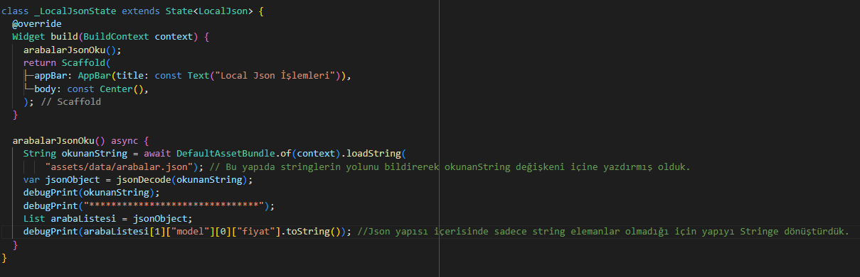

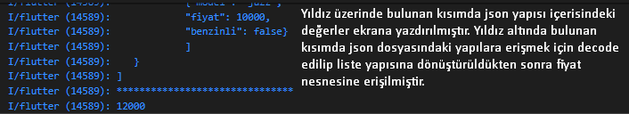

Oluşturulan JSON yapısı aşağıdaki gibidir:

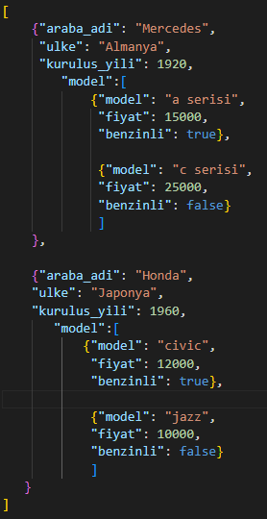

* Fakat oluşturduğumuz JSON yapılarını böyle kullanmak pek kullanışlı değildir. Bunun için model sınıfları oluşturmamız gerekir. Bunun için ise “quicktype” adındaki siteyi kullanabiliriz.

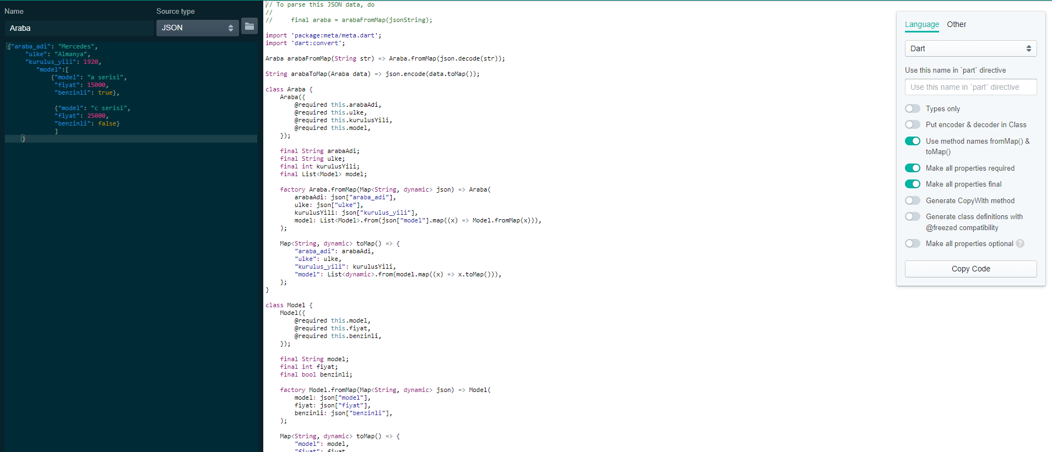

* Dönüştürülen JSON kodunu seçerken tüm liste yapısı değil de nesneleri almamız gerekir.

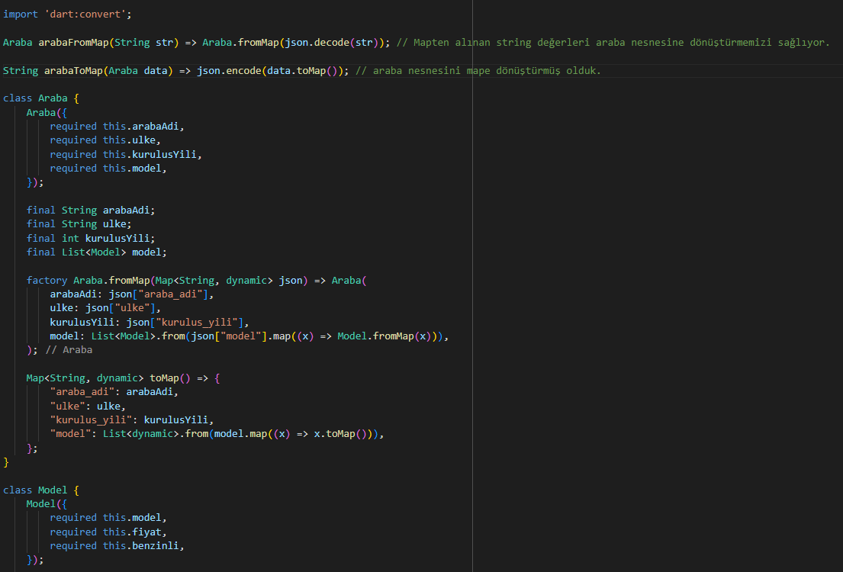

* Yukarıdaki görsel “quicktype” uygulaması ile oluşturulan Araba modelinin bir kısmıdır.

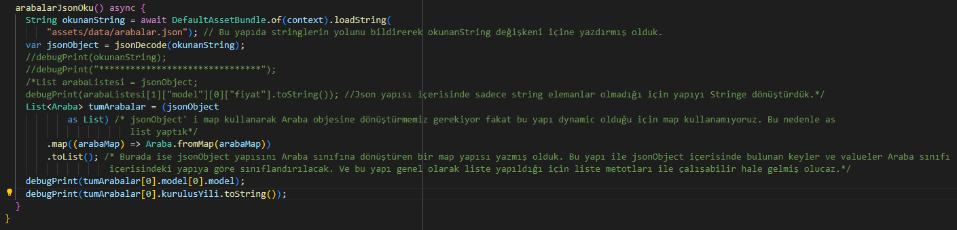

* Oluşturduğumuz model ile JSON dosyamızı ise yukarıdaki görselde görüldüğü gibi birlikte çalıştırabiliriz. Çıktı ise aşağıdaki görselde görüldüğü gibidir;

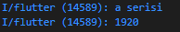

* Bu yapılar Future ile kullanıldığı için yazım şekli ve kuraları aşağıda bulunan kod demetinde bulunmaktadır.

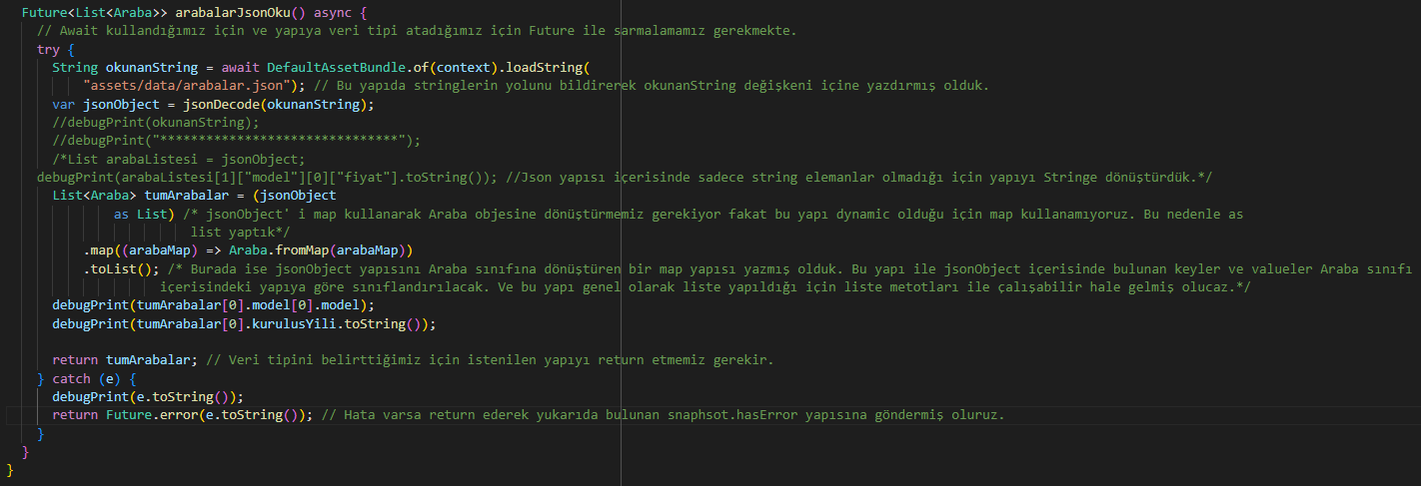

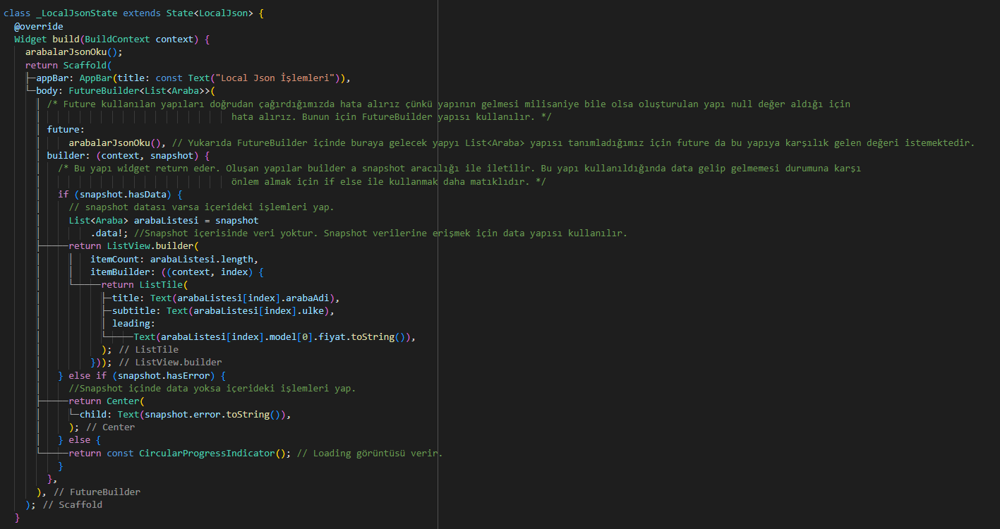

**Dio Yardımı İle İnternetten API Restful ile Veri Alma**

